一、建设项目基本情况
建设项目名称 | 淄博宝发顺仓储有限公司仓储项目
项目代码 | 2212-370302-89-01-767949
建设单位联系人 | 赵家颖 |  | 联系方式 |  | 15805337199
建设地点 | 淄博市淄川区寨里镇土湾村胶王路与一干渠路交叉口东10米，原淄博正晋特钢有限公司厂区内
地理坐标 | （ 118 度 10 分 32.628 秒， 36 度 37 分 11.479 秒）
国民经济  行业类别 | G5941  油气仓储 | 建设项目  行业类别 |  | 五十三、装卸搬运和仓储业59；149、危险品仓储594（不含加油站的油库；不含加气站的气库）；其他（含有毒、有害、危险品的仓储；含液化天然气库）
建设性质 | 新建（迁建）  改建  扩建  技术改造 | 建设项目  申报情形 |  | ☑首次申报项目  不予批准后再次申报项目  超五年重新审核项目  重大变动重新报批项目
项目审批（核准/  备案）部门 | 淄川区行政审批服务局 | 项目审批（核准/  备案）文号 |  | 2212-370302-89-01-767949
总投资（万元） | 28000 | 环保投资（万元） |  | 500
环保投资占比（%） | 1.79 | 施工工期 |  | 20个月
是否开工建设 | ☑否  是： / | 用地（用海）  面积（m²） |  | 131992.89
专项评价  设置情况 | 本项目专项评价确定依据见下表：  表1-1 专项评价设置情况一览表  专项评价的类别 设置原则 本项目情况 是否设置专项  大气 排放废气含有毒有害污染物、二噁英、苯并[a]芘、氰化物、氯气且厂界外500米范围内有环境空气保护目标的建设项目。 不涉及 否  地表水 新增工业废水直排建设项目（槽罐车外送污水处理厂的除外）；新增废水直排的污水集中处理厂。 项目生活污水经化粪池收集后定期清运；蒸汽锅炉排污水、软水制备排污水、含油污水进入厂区污水处理站处理达标后回用。 否  环境风险 有毒有害和易燃易爆危险物质存储量超过临界量的建设项目。 本项目危险物质储存量超过临界量 是  生态 取水口下游500米范围内有重要水生生物的自然产卵场、索饵场、越冬场和洄游通道的新增河道取水的污染类建设项目。 不涉及 否  海洋 直接向海排放污染物的海洋工程建设项目。 不涉及 否  注：1.废气中有毒有害污染物指纳入《有毒有害大气污染物名录》的污染物（不包括无排放标准的污染物）。  2.环境空气保护目标指自然保护区、风景名胜区、居住区、文化区和农村地区中人群较集中的区域。  3.临界量及其计算方法可参考《建设项目环境风险评价技术导则》（HJ 169）附录B、附录C。
规划情况 | 规划名称：寨里镇蓼花河工业集聚区  审批机关：淄博市淄川区工业和信息化局  审批文件名称及文号：川工信发[2022]142号
规划环境影  响评价情况 | 无
规划及规划环境影响评价符合性分析 | 寨里镇蓼花河工业集聚区范围为北至宝塔煤业公司北院墙，南至蓼花河，西至原正晋特钢公司西侧院墙，东至九力建科公司东侧院墙，占地面积 587.7 亩。本项目位于淄博市淄川区寨里镇土湾村胶王路与一干渠路交叉口东10米，原淄博正晋特钢有限公司厂区内。项目位于寨里镇蓼花河工业集聚区范围内，符合寨里镇土地利用规划。
其他符合  性分析 | 一、“三线一单”符合性分析  与《淄博市人民政府关于印发淄博市“三线一单”生态环境分区管控方案的通知》（淄政字[2021]49号）符合性分析  （1）与生态保护红线及一般生态空间符合性分析  主要目标：全市生态保护红线充分衔接最新成果数据，主要生态系统服务功能为防风固沙、水土保持及水源涵养。一般生态空间涵盖水产种质资源保护区、城市集中式饮用水水源保护区等各类受保护区域，以及生态公益林等其他需保护区。  符合性分析：距离本项目厂址最近的生态红线保护区为厂区南侧约680m处的淄川生态公益林北部生物多样性维护生态保护红线区（代码为SD-03-B4-05）。本项目不在淄博市各生态保护红线区范围内，符合《山东省生态保护红线规划》（2016-2020年）的相关要求。项目与淄博市态保护红线相对位置关系图见附图。  淄博市生态保护红线图 项目位置  （2）与环境质量底线符合性分析  本项目位于淄博市淄川区寨里镇土湾村胶王路与一干渠路交叉口东10米，原淄博正晋特钢有限公司厂区内。项目所在区域大气环境功能区划分为二类区、地表水环境功能区划分为Ⅲ类区，地下水环境功能区划分为Ⅲ类区，声环境功能区划分为2类区。目前项目所在区域环境空气不能满足环境功能区划要求，对此淄博市已出台了《2021年淄博市生态环境保护综合治理工程任务清单》（淄环委办[2021]2号）等环保治理措施以改善区域大气及地表水环境质量。  项目“三废”治理措施成熟可靠，根据工程分析和环境影响预测结论，项目建成后只要能按照本环评要求落实“三废”治理措施，则项目运营期污染物排放能达到国家相关排放标准要求，项目的实施不会影响区域环境质量目标的实现。  （3）资源利用上线符合性判定  本项目新鲜水用水量为554.06m³/a、用电量为2389.608万kWh/a，水、电资源消耗量相对区域资源利用总量较少，符合资源利用上线要求。  （4）生态环境准入清单  根据《淄博市“三线一单”生态环境准入清单》，项目所在地淄川区寨里镇为优先保护单元，具体符合性分析见下表。  表1-2 与淄博市“三线一单”生态环境准入清单符合性分析  分类 要求 符合性分析  空间布局约束 1.禁止新建、扩建《产业结构调整指导目录》（现行）明确的淘汰类项目和引入《市场准入负面清单》（现行）禁止准入类事项；鼓励对列入《产业结构调整指导目录》的限制类、淘汰类工业项目进行淘汰和提升改造。 2.严格控制钢铁、焦化、电解铝、水泥和平板玻璃等行业新增产能。 3.生态保护红线内禁止城镇化和工业化活动，严禁开展不符合主体功能定位的各类开发活动。对生态保护红线内淄川省级风景名胜区的管理，严格按照《关于在国土空间规划中统筹划定落实三条控制线的指导意见》（2019年11月）、《关于划定并严守生态保护红线的若干意见》《自然生态空间用途管制办法（试行）》（国土资发〔2017〕33号）等相关要求管控。 4.生态保护红线淄川省级风景名胜区外的生态空间依据《风景名胜区条例》的要求进行管控。 5.按《土壤污染防治行动计划》的要求管理：严格控制在优先保护类耕地集中区域新建有色金属冶炼、石油加工、化工、焦化、电镀、制革等行业企业。对永久基本农田实行严格保护，确保其面积不减少、土壤环境质量不下降，除法律规定的重点建设项目选址确实无法避让外，其他任何建设不得占用。 1.项目的规模、产品、工艺以及采用的生产设备均不属于《产业结构调整指导目录（2019年本）》淘汰类和限制类项目。 2.本项目不属于钢铁、焦化、电解铝、水泥和平板玻璃等行业。 3.距离本项目厂址最近的生态红线保护区为厂区南侧约680m处的淄川生态公益林北部生物多样性维护生态保护红线区。本项目不在淄博市各生态保护红线区范围内。 4.本项目利用现有场地进行建设，符合相关要求。 5.本项目不属于色金属冶炼、石油加工、化工、焦化、电镀、制革等行业，不占用基本农田。  污染物排放管控 1.严格控制“两高”项目，确需建设的需严格执行产能、煤耗、能耗、碳排放、污染物排放减量替代制度。 2.落实主要污染物总量控制和排污许可制度。新（改、扩）建工业项目生产工艺应达到国内先进水平，主要污染物治理要达到国内同行业先进水平，实施主要污染物总量等量或倍量替代。 3.废水应当按照分类收集、分质处理的要求进行预处理，达到行业排放标准或是综合排放标准后方可排放。 4.禁止工业废水和生活污水未经处理直排环境；原则上除工业污水集中处理设施、城镇污水处理厂外不得新建入河排污口。 5.陶瓷、化工、表面涂装、建材、塑料加工等严格按照淄博市行业环境管控要求，实施源头替代，建立健全治理设施，确保污染物稳定达标排放，做到持证排污。 6.规模养殖场（小区）粪污处理设施装备配套率达到100%。通过管网截污、小型污水处理站和氧化塘、人工湿地等方式因地制宜处理处置农村生活污水，解决农村污水直排问题。 7.进一步加强对建设工程施工、建筑物拆除、交通运输、道路保洁、物料运输与堆存、采石取土、养护绿化等活动的扬尘管理。 1.本项目不属于“两高”项目。 2.本项目建成后需申请总量指标，并进行排污许可填报；本项目生产工艺较先进，污染物治理水平可达到国内同行业先进水平，实施主要污染物总量倍量替代。 3.项目生活污水经化粪池收集后定期清运；蒸汽锅炉排污水、软水制备排污水、含油污水进入厂区污水处理站处理达标后回用。满足区域管控要求。 4.项目生活污水经化粪池收集后定期清运；蒸汽锅炉排污水、软水制备排污水、含油污水进入厂区污水处理站处理达标后回用。满足区域管控要求。 5.本项目为仓储项目，不属于陶瓷、化工、表面涂装、建材、塑料加工行业。 6.项目不属于养殖场。 7.项目施工期严格控制扬尘排放，污染物排放能达到国家相关排放标准要求。  环境风险防控 1.建立生态保护红线常态化日常巡护。 2.加强农田土壤、灌溉水的监测，对周边区域环境风险源进行评估。 3.企业应按照《企业事业单位突发环境事件应急预案备案管理办法（试行）》等要求，依法依规编制环境应急预案并定期开展演练。 4.建立各企业危险废物的贮存、申报、经营许可、转移及处置管理制度，并负责对危废相应活动的全程监管和环境安全保障。 本项目建成后，需编制环境应急预案并定期开展演练，并通过加强企业自身环境风险管理不会对周边环境风险造成影响。企业产生危险废物暂存于危废暂存间，定期委托有资质单位处理。  资源开发效率要求 1.严格执行淄博市高污染燃料禁燃区划定范围及管控要求。 2.加强农业节水，提高水资源使用效率。 3.提升土地集约化水平。 4.调整能源利用结构，控制煤炭消费量，实现减量化，鼓励使用清洁能源、新能源和可再生能源。 本项目用水用电量较少，所用天然气为清洁能源，满足区域资源开发效率要求。  综上分析，在落实区域环境保护治理措施的前提下，项目建设符合“三线一单”要求。  （5）生态环境分区管控符合性分析  按照生态环境法律法规和国家、省环境管理政策，结合区域发展战略和生态功能定位，全市共划定环境管控单元117个，分为优先保护单元、重点管控单元和一般管控单元三类。本项目位于淄川区寨里镇，根据淄博市环境管控单元图，项目所在区域属于优先保护单元。  表1-3 与淄博市“三线一单”生态环境分区管控方案符合性分析  内容 具体要求 本项目情况 符合性  优先保护单元 优先保护单元依法禁止或限制大规模、高强度的工业和城镇建设，确保生态环境功能不降低；优先开展生态功能受损区域生态保护修复活动，恢复生态系统服务功能。涉及生态保护红线、一般生态空间、地下水饮用水水源保护区等区域严格按照相关法律法规和管控要求执行。其他区域除按照对应环境要素的分区管控要求外，应执行以下管控要求：禁止未经法定许可在河流两岸、干线公路两侧规划控制范围内进行采石、取土、采砂等活动；合理控制矿产资源开发建设规模；严格执行畜禽养殖禁养区规定。 本项目位于淄博市淄川区寨里镇土湾村胶王路与一干渠路交叉口东10米，原淄博正晋特钢有限公司厂区内，不新增占地，不涉及生态保护红线、一般生态空间、地下水饮用水水源保护区等区域，不涉及采石、取土、采砂等活动，不涉及矿产资源开发及畜牧养殖。 符合  淄博市环境管控单元图  综上，该项目建设符合《淄博市人民政府关于印发淄博市“三线一单”生态环境分区管控方案的通知》（淄政字〔2021〕49号）的要求。  二、淄川区饮用水水源保护区相对位置符合性  根据《关于印发淄博市饮用水水源保护区划分方案的通知》（淄环发[2019]46号）及《淄博市饮用水水源保护区划分方案》、《淄博市水利局关于公布淄博市部分饮用水水源地退出重要饮用水水源地名录的通知》，淄博市城镇以上集中式饮用水源地共18处，其中地表水源地3处，地下水源地15处。其中淄川区城镇以上集中式饮用水源地包括磁村-岭子水源地、口头水源地、北下册水源地、太河水库。  本项目位于淄博市淄川区寨里镇土湾村胶王路与一干渠路交叉口东10米，原淄博正晋特钢有限公司厂区内。距离饮用水源地较远，距离项目最近的饮用水源保护区为项目厂界西南方向约9.1km处的北下册水源地，本项目不在饮用水源保护区范围内，详见附图3。  三、项目周围情况及选址合理性分析  项目位于淄博市淄川区寨里镇土湾村胶王路与一干渠路交叉口东10米，原淄博正晋特钢有限公司厂区内。项目所在地位置优越，交通运输便利。  项目位于寨里镇蓼花河工业集聚区范围内，所在地用地性质为工业用地，符合淄川区土地利用规划。  四、产业政策符合性分析  本项目为仓储项目，不属于国家发展和改革委员会发布的《产业结构调整指导目录（2019年本）》中“鼓励类”、“限制类”、“淘汰类”，属于允许建设项目，项目符合国家产业政策。  该项目所用设备、生产工艺不属于《淄博市重点淘汰的落后工艺技术、装备及产品目录》中落后的工艺技术、装备及产品，不属于《关于印发淄博市产业结构调整指导意见和指导目录的通知》（淄政办发[2011]35号）中“鼓励类”、“限制类”和“淘汰类”之列，属于允许建设项目，符合淄博市产业政策。  该项目为备案制，已取得山东省建设项目备案证明，项目代码为2212-370302-89-01-767949。  五、与相关文件要求符合性  （1）与《关于严格项目审批工作坚决防止新上“散乱污”项目的通知》（鲁环字〔2021〕58号）符合性分析  表1-4 与《关于严格项目审批工作坚决防止新上“散乱污”项目的通知》（鲁环字〔2021〕58号）符合性分析  序号 规定 本项目情况 符合情况  1 认真贯彻执行产业政策。新上项目必须符合国家产业政策要求，禁止采用国家公布的淘汰工艺和落后设备，不得引进耗能高、污染大、生产粗放、不符合国家产业政策的项目。各级立项部门在为企业办理手续时，要认真对照《产业结构调整指导目录（2019年本）》（如有更新，以更新后文件为准），对鼓励类项目，按照有关规定审批、核准或备案；对限制类项目，禁止新建，现有生产能力允许在一定期限内改造升级；对淘汰类项目，市场主体不得进入，行政机关不予审批。 本项目为淄博宝发顺仓储有限公司仓储项目，不属于国家发展和改革委员会发布的《产业结构调整指导目录（2019年本）》中“鼓励类”、“限制类”、“淘汰类”，属于允许建设项目，项目符合国家产业政策。 符合  2 强化规划刚性约束。新上项目必须符合国土空间规划、产业发展规划等要求，积极引导产业园区外“散乱污”整治搬迁改造企业进入产业园区或工业集聚区，并鼓励租赁标准厂房。按照“布局集中、用地集约、产业集聚、空间优化”的原则，高标准制定产业发展规划，明确主导产业、布局和产业发展方向，引导企业规范化、规模化、集约化发展。 项目位于淄博市淄川区寨里镇土湾村胶王路与一干渠路交叉口东10米，原淄博正晋特钢有限公司厂区内。位于寨里镇蓼花河工业集聚区范围内项目规划用地为工业用地。 符合  3 科学把好项目选址关。新建有污染物排放的工业项目，除在安全生产等方面有特殊要求的以外，应当进入工业园区或工业集聚区。各市要本着节约利用土地的原则，充分考虑项目周边环境、资金投入、推进速度等关键要素，合理选址，科学布局，切实做到符合用地政策，确保规划建设的项目有利于长远发展。 项目位于淄博市淄川区寨里镇土湾村胶王路与一干渠路交叉口东10米，原淄博正晋特钢有限公司厂区内。位于寨里镇蓼花河工业集聚区范围内。项目已完成立项，备案文号为：2212-370302-89-01-767949。 符合  4 严把项目环评审批关。新上项目必须严格执行环评审批“三挂钩”机制和“五个不批”要求，落实“三线一单”生态环境分区管控要求。强化替代约束，涉及主要污染物排放的，必须落实区域污染物排放替代，确保增产减污；涉及煤炭消耗的，必须落实煤炭消费减量替代，否则各级环评审批部门一律不予审批通过。 项目符合“三线一单”要求，不涉及煤炭消耗。 符合  综上，拟建项目建设符合《关于严格项目审批工作坚决防止新上“散乱污”项目的通知》（鲁环字〔2021〕58号）要求。  （2）与《山东省环境保护条例》（2018年11月30日修订版）符合性分析  表1-5 项目与《山东省环境保护条例》符合性分析  文件要求 本项目情况 符合性  禁止建设不符合国家和省产业政策的小型造纸、制革、印染、染料、炼焦、炼硫、炼砷、炼汞、炼油、电镀、农药、石棉、水泥、玻璃、钢铁、火电以及其他严重污染环境的生产项目。已经建设的，由所在地的县级以上人民政府责令拆除或者关闭。 本项目不属于以上行业 符合  实行排污许可管理制度。纳入排污许可管理目录的排污单位，应当依法申请领取排污许可证。未取得排污许可证的，不得排放污染物。 项目验收前将依法申请排污许可证 符合  县级以上人民政府应当根据产业结构调整和产业布局优化的要求，引导工业企业入驻工业园区；新建有污染物排放的工业项目，除在安全生产等方面有特殊要求的以外，应当进入工业园区或者工业集聚区。 项目位于淄博市淄川区寨里镇土湾村胶王路与一干渠路交叉口东10米，原淄博正晋特钢有限公司厂区内，位于寨里镇蓼花河工业集聚区范围内。 符合  排污单位应当采取措施，防治在生产建设或者其他活动中产生的废气、废水、废渣、医疗废物、粉尘、恶臭气体、放射性物质以及噪声、振动、光辐射、电磁辐射等对环境的污染和危害，其污染排放不得超过排放标准和重点污染物排放总量控制指标。 项目严格落实环保措施后，废气、废水、固废、噪声排放能够满足相应排放标准要求。 符合  根据上表分析，项目建设符合《山东省环境保护条例》（2018年11月30日修订版）的相关要求。  （3）与《山东省生态环境委员会办公室关于印发山东省深入打好蓝天保卫战行动计划（2021—2025年）、山东省深入打好碧水保卫战行动计划（2021—2025年）、山东省深入打好净土保卫战行动计划（2021—2025年）的通知》（鲁环委办〔2021〕30号）的符合性分析  表1-6 与《山东省深入打好蓝天保卫战行动计划（2021—2025年）的通知》符合性分析  分类 文件要求 符合性分析  淘汰低效落后产能 聚焦钢铁、地炼、焦化、煤电、水泥、轮胎、煤炭、化工8个重点行业，加快淘汰低效落后产能。严格执行质量、环保、能耗、安全等法规标准，按照《产业结构调整指导目录》，对“淘汰类”落后生产工艺装备和落后产品全部淘汰出清。各市聚焦“高耗能、高污染、高排放、高风险”等行业，分类组织实施转移、压减、整合、关停任务。 本项目为淄博宝发顺仓储有限公司仓储项目，不属于国家发展和改革委员会发布的《产业结构调整指导目录（2019年本）》中“鼓励类”、“限制类”、“淘汰类”，属于允许建设项目，项目符合国家产业政策。且不属于钢铁、地炼、焦化、煤电、水泥、轮胎、煤炭、化工8个重点行业。  优化货物运输方式 优化交通运输结构，大力发展铁港联运，基本形成大宗货物和集装箱中长距离运输以铁路、水路或管道为主的格局。PM_{2.5}和O₃未达标的城市，新、改、扩建项目涉及大宗物料运输的，应采用清洁运输方式。 项目物料采用清洁运输方式。符合  实施VOCs全过程污染防治 实施低VOCs含量工业涂料、油墨、胶粘剂、清洗剂等原辅料使用替代。新、改、扩建工业涂装、包装印刷等含VOCs原辅材料使用的项目，原则上使用低（无）VOCs含量产品。 项目为仓储项目，不使用工业涂料、油墨、胶粘剂、清洗剂等原辅料。符合  严格扬尘污染管控 加强施工扬尘精细化管控，建立并动态更新施工工地清单。全面推行绿色施工，将扬尘污染防治费用纳入工程造价，各类施工工地严格落实扬尘污染防治措施，其中建筑施工工地严格执行“六项措施”。 项目对施工期扬尘提出防控要求并严格落实各项措施。符合  表1-7 与《山东省深入打好碧水保卫战行动计划（2021—2025年）》符合性分析  分类 文件要求 符合性分析  精准治理工业企业污染 继续推进化工、有色金属、农副食品加工、印染、制革、原料药制造、电镀、冶金等行业退城入园，提高工业园区集聚水平。指导工业园区对污水实施科学收集、分类处理，梯级循环利用工业废水。逐步推进园区纳管企业废水“一企一管、明管输送、实时监控，统一调度”，第一时间锁定园区集中污水处理设施超标来水源头，及时有效处理处置。大力推进生态工业园区建设，对获得国家和省级命名的生态工业园区给予政策支持。鼓励有条件的园区引进“环保管家”服务，提供定制化、全产业链的第三方环保服务，实现园区污水精细化、专业化管理。 本项目为仓储项目，不属于化工、有色金属、农副食品加工、印染、制革、原料药制造、电镀、冶金等行业。项目生活污水经化粪池收集后定期清运；蒸汽锅炉排污水、软水制备排污水、含油污水进入厂区污水处理站处理达标后回用。符合  保障饮用水水源地水质达标 强化县级及以上城市饮用水水源地监管。采用卫星遥感、无人机航测、高点视频监控等新技术手段，定期开展重要水源地保护区遥感监测，掌握水源地及周边保护区范围内风险源现状及变化情况。新建水源要同步开展保护区划定，调整水源要同步修订水源保护区。加快农村饮用水水源地规范化管理进程 本项目不位于水源保护区。符合  防控地下水污染风险 识别地下水型饮用水水源补给区内潜在污染源，建立优先管控污染源清单，推进地级及以上浅层地下水型饮用水重要水源补给区划定。强化危险废物处置场和生活垃圾填埋场等地下水污染风险管控。 本项目不位于水源保护区。符合  表1-8 与《山东省深入打好净土保卫战行动计划（2021—2025年）》符合性分析  分类 文件要求 符合性分析  加强固体废物环境管理 深入推进生活垃圾分类，建立有害垃圾收集转运体系。严格落实《山东省城市生活垃圾分类制度实施方案》，完善垃圾分类标识体系，健全垃圾分类奖励制度。 本项目生活垃圾均分类存放，由环卫部门定期清运。符合  严格落实农用地安全利用 依法严格执行农用地分类管理制度，将符合条件的优先保护类耕地划为永久基本农田，实行严格保护，确保土壤环境质量不下降。安全利用类耕地要因地制宜制定实施安全利用方案，按年度总结评估。 项目不占用农田基本用地。符合  综上，拟建项目建设符合《山东省生态环境委员会办公室关于印发山东省深入打好蓝天保卫战行动计划（2021—2025年）、山东省深入打好碧水保卫战行动计划（2021—2025年）、山东省深入打好净土保卫战行动计划（2021—2025年）的通知》（鲁环委办〔2021〕30号）要求。  （4）与《关于“两高”项目管理有关事项的通知》（鲁发改工业〔2022〕255号）符合性分析  表1-9 与《关于“两高”项目管理有关事项的通知》（鲁发改工业〔2022〕255号）符合性分析  规定 本项目情况 符合情况  1、凡是属于《山东省“两高”项目管理目录（2022年版）》（以下简称《目录》）范围内的新建（含改扩建，下同）固定资产投资项目，都属于“两高”项目。沿黄重点地区严控“三高”项目范围中的“两高”项目范围以《目录》为准。建立“两高”项目认定机制，企业对是否为“两高”项目存在疑义的，可以向所在地县级发展改革部门提出认定申请，发展改革委部门视情况征求有关部门意见后出具认定，难以认定的可逐级上报。 本项目不属于“两高”项目。 符合  2、新建“两高”项目能耗、煤耗、碳排放、污染物排放替代源原则上限于规上企业，但替代源在省发展改革委、省工业和信息化厅、省生态环境厅、省统计局等有关部门公示公告的“两高”行业清单（企业或项目）且数据可监测、可统计、可复核、可验证的，可不限于规上企业 本项目不属于“两高”项目。 符合  3、项目建设单位要严格执行经有关部门审核同意的替代方案，不得弄虚作假、批小建大、批少建多。有关替代方案审核部门，要组织方案落实情况核查，不符合要求的不得投产，已经投产的停止生产，并限期整改。能耗、煤耗替代方案审核由发展改革部门负责，产能替代方案审核由工业和信息化部门负责，碳排放、污染物排放替代方案审核由生态环境部门负责。 本项目各污染物排放量较小，对环境污染影响较小。 符合  4、“两高”行业能耗煤耗总量只减不增，是指《目录》规定的16个行业“两高”项目能耗煤耗总量只减不增。国家布局山东省的“两高”项目单独下达的能耗煤耗指标，以及其他争取国家单列的“两高”项目能耗煤耗指标，可按规定用于项目建设，不在总量只减不增范围。 本项目不属于“两高”项目。 符合  5、对新建煤电、炼化、钢铁、焦化、水泥、轮胎6类“两高”项目的立项实行提级审批，由省有关部门核准或备案，按照《企业投资项目核准和备案管理条例》《企业投资项目核准和备案管理办法》规定，履行核准备案程序，不出具窗口指导意见。对其他新建“两高”项目履行省级窗口指导程序，由省发展改革委出具窗口指导意见，市、县（市、区）有关部门根据窗口指导意见和项目管理权限办理立项手续。关于新上火力发电项目立项审批管理程序，省有关部门之前印发的规定，与本通知规定不一致的，以本通知为准。 项目不属于煤电、炼化、钢铁、焦化、水泥、轮胎项目。 符合  综上，拟建项目不属于“两高”项目，符合《关于“两高”项目管理有关事项的通知》（鲁发改工业〔2022〕255号）要求。  （5）与《山东省工业企业无组织排放分行业管控指导意见》（鲁环发[2020]30号）符合性分析  表1-10 本项目与（鲁环发[2020]30号）符合性分析  内容 本项目情况 符合性分析  加强物料运输、装卸环节管控 闲置裸露空地及时绿化或硬化，厂区道路定期洒水清扫。 厂区内均为硬化路面或绿化，不定时洒水降尘。 符合  加强物料储存、输送环节管控 含挥发性有机物（VOCs）物料储存于密闭容器、包装袋，高效密封储罐，封闭式储库、料仓等；封闭式储库、料仓设置VOCs有效收集治理设施。含VOCs物料输送，采用密闭管道或密闭容器、罐车等。 本项目物料均存放于密封储罐内。 符合  加强生产环节管控 通过提高工艺自动化和设备密闭化水平，减少生产过程中的无组织排放。生产过程中的产尘点和VOCs产生点密闭、封闭或采取有效收集处理措施。生产设备和废气收集处理设施同步运行，废气收集处理设施发生故障或检修时，停止运行对应的生产设备，待检修完毕后投入使用。生产设备不能停止或不能及时停止运行的，设置废气应急处理设施或采取其他替代措施。生产车间地面及生产设备表面保持清洁，除电子、电气原件外，不得采用压缩空气吹扫等易产生扬尘的清理措施。厂内污水收集、输送、处理，污泥产生、暂存、处置，危险废物暂存等产生VOCs或恶臭气体的区域加罩或加盖封闭并进行收集处理。涉VOCs化（试）验室实验平台设置负压集气系统，对化（试）验室中产生的废气进行集中收集治理。 项目设置油气回收及RTO废气处理装置对废气进行收集后集中处理。 符合  加强精细化管控 针对各无组织排放环节，制定“一厂一策”深度治理方案。制定无组织排放治理设施操作规程，并建立管理台账，记录操作人员操作内容、运行、维护、检修和含VOCs物料使用回收等情况，记录保存期限不得少于三年。鼓励安装视频、空气微站等监控设施和综合监控信息平台，用于企业日常自我监督，逐步实现无组织排放向精细化和可量化管理方式转变。 项目设置油气回收及RTO废气处理装置对废气进行收集后集中处理。 符合  根据上表分析，项目建设符合《山东省工业企业无组织排放分行业管控指导意见》（鲁环发[2020]30号）的相关要求。  （6）与《挥发性有机物无组织排放控制标准》（GB37822-2019）符合性分析  表1-11 项目与《挥发性有机物无组织排放控制标准》（GB37822-2019）的符合性分析  序号 文件要求 项目情况 符合性  1 VOCs废气收集处理系统应与生产工艺设备同步运行。VOCs废气收集处理系统发生故障或检修时，对应的生产工艺设备应停止运行，待检修完毕后同步投入使用；生产工艺设备不能停止运行或不能及时停止运行的，应设置废气应急处理设施或采取其他替代措施。 VOCs废气收集处理系统与生产工艺设备同步运行。 符合  2 废气收集系统排风罩（集气罩）的设置应符合GB/T 16758的规定。采用外部排风罩的，应按GB/T 16758、AQ/T 4274-2016规定的方法测量控制风速，测量点应选取在距排风罩开口面最远处的VOCs无组织排放位置，控制风速不应低于0.3m/s（行业相关规范有具体规定的，按相关规定执行）。 本项目废气收集严格按照GB/T 16758的规定执行。 符合  3 废气收集系统的输送管道应密闭。废气收集系统应在负压下运行，若处于正压状态，应对输送管道组件的密封点进行泄漏检测，泄漏检测值不应超过500μmol/mol，亦不应有感官可察觉泄漏。泄漏检测频次、修复与记录的要求按照第8章规定执行。 本项目废气收集系统所用管道采用密闭输送管道。 符合  4 VOCs废气收集处理系统污染物排放应符合GB 16297或相关行业排放标准的规定。 VOCs废气收集处理系统污染物排放满足《挥发性有机物排放标准 第7部分：其他行业》（DB 37/ 2801.7-2019）中的VOCs排放限值。 符合  5 收集的废气中NMHC初始排放速率≥3kg/h时，应配置VOCs处理设施，处理效率不应低于80%；对于重点地区，收集的废气中NMHC初始排放速率≥2kg/h时，应配置VOCs处理设施，处理效率不应低于80%；采用的原辅材料符合国家有关低VOCs含量产品规定的除外。 本项目采用油气回收及RTO废气处理装置，处理效率不低于80%。 符合  6 排气筒高度不低于15m（因安全考虑或有特殊工艺要求的除外），具体高度以及周围建筑物的相对高度关系应根据环境影响评价文件确定。 本项目VOCs治理设施排气筒高度为15米。 符合  由上表分析可知，本项目符合《挥发性有机物无组织排放控制标准》（GB37822-2019）的要求。  （7）与《2020年挥发性有机物治理攻坚方案》（环大气[2020]33号）符合性分析  表1-12 项目与《2020年挥发性有机物治理攻坚方案》（环大气[2020]33号）符合性分析  工作目标 规定 本项目情况 符合情况  大力推进源头替代，有效减少VOCs产生 大力推进低（无）VOCs含量原辅材料替代。将全面使用符合国家要求的低VOCs含量原辅材料的企业纳入正面清单和政府绿色采购清单。企业应建立原辅材料台账，记录VOCs原辅材料名称、成分、VOCs含量、采购量、使用量、库存量、回收方式、回收量等信息，并保存相关证明材料。采用符合国家有关低VOCs含量产品规定的涂料、油墨、胶粘剂等，排放浓度稳定达标且排放速率满足相关规定的，相应生产工序可不要求建设末端治理设施。使用的原辅材料VOCs含量（质量比）均低于10%的工序，可不要求采取无组织排放收集和处理措施。推进政府绿色采购，要求家具、印刷等政府定点招标采购企业优先使用低挥发性原辅材料，鼓励汽车维修等政府定点招标采购企业使用低挥发性原辅材料；将低VOCs含量产品纳入政府采购名录，并在政府投资项目中优先使用；引导将使用VOCs含量涂料、胶粘剂等纳入政府采购装修合同环保条款。 本项目为仓储项目，不涉及使用原辅材料用于生产。 符合  全面落实标准要求，强化无组织排放控制 企业在无组织排放排查整治过程中，在保证安全的前提下，加强含VOCs物料全方位、全链条、全环节密闭管理。储存环节应采用密闭容器、包装袋，高效密封储罐，封闭式储库、料仓等。装卸、转移和输送环节应采用密闭管道或密闭容器、罐车等。生产和使用环节应采用密闭设备，或在密闭空间中操作并有效收集废气，或进行局部气体收集；非取用状态时容器应密闭。处置环节应将盛装过VOCs物料的包装容器、含VOCs废料（渣、液）、废吸附剂等通过加盖、封装等方式密闭，妥善存放，不得随意丢弃，7月15日前集中清运一次，交有资质的单位处置；处置单位在贮存、清洗、破碎等环节应按要求对VOCs无组织排放废气进行收集、处理。高VOCs含量废水的集输、储存和处理环节，应加盖密闭。企业中载有气态、液态VOCs物料的设备与管线组件密封点大于等于2000个的，应全面梳理建立台账，6-9月完成一轮泄漏检测与修复（LDAR）工作，及时修复泄漏源；石油炼制、石油化工、合成树脂企业严格按照排放标准要求开展LDAR工作，加强备用泵、在用泵、调节阀、搅拌器、开口管线等检测工作，强化质量控制；要将VOCs治理设施和储罐的密封点纳入检测计划中。 原辅材料为灌装；项目设置油气回收及RTO废气处理装置对废气进行收集后集中处理。 符合  聚焦治污设施“三率”，提升综合治理效率 按照“应收尽收”的原则提升废气收集率。推动取消废气排放系统旁路，因安全生产等原因必须保留的，应将保留旁路清单报当地生态环境部门，旁路在非紧急情况下保持关闭，并通过铅封、安装自动监控设施、流量计等方式加强监管，开启后应及时向当地生态环境部门报告，做好台账记录。将无组织排放转变为有组织排放进行控制，优先采用密闭设备、在密闭空间中操作或采用全密闭集气罩收集方式；对于采用局部集气罩的，应根据废气排放特点合理选择收集点位，距集气罩开口面最远处的VOCs无组织排放位置，控制风速不低于0.3米/秒，达不到要求的通过更换大功率风机、增设烟道风机、增加垂帘等方式及时改造；加强生产车间密闭管理，在符合安全生产、职业卫生相关规定前提下，采用自动卷帘门、密闭性好的塑钢门窗等，在非必要时保持关闭。按照与生产设备“同启同停”的原则提升治理设施运行率。根据处理工艺要求，在处理设施达到正常运行条件后方可启动生产设备，在生产设备停止、残留VOCs废气收集处理完毕后，方可停运处理设施。VOCs废气处理系统发生故障或检修时，对应生产工艺设备应停止运行，待检修完毕后同步投入使用；因安全等因素生产工艺设备不能停止或不能及时停止运行的，应设置废气应急处理设施或采取其他替代措施。按照“适宜高效”的原则提高治理设施去除率，不得稀释排放。企业新建治污设施或对现有治污设施实施改造，应依据排放废气特征、VOCs组分及浓度、生产工况等，合理选择治理技术，对治理难度大、单一治理工艺难以稳定达标的，要采用多种技术的组合工艺。采用活性炭吸附技术的，应选择碘值不低于800毫克/克的活性炭，并按设计要求足量添加、及时更换；各地要督促行政区域内采用一次性活性炭吸附技术的企业按期更换活性炭，对于长期未进行更换的，于7月底前全部更换一次，并将废旧活性炭交有资质的单位处理处置，记录更换时间和使用量。 项目有机废气配套项目设置油气回收及RTO废气处理装置对废气进行收集后集中处理，并安排专人检修及记录环保设施运行情况，确保废气处理措施稳定运行，废气达标排放。 符合  由上表分析可知，本项目符合《2020年挥发性有机物治理攻坚方案》（环大气[2020]33号））的要求。  （8）与《重点行业挥发性有机物综合治理方案》符合性分析  表1-13 项目与《重点行业挥发性有机物综合治理方案》符合性分析  要求 本项目情况 符合情况  大力推进VOCs源头替代 本项目为仓储项目，不涉及使用原辅材料用于生产。 符合  全面加强VOCs无组织排放控制 项目生产设施为密闭设施，且设置油气回收及RTO废气处理装置对VOCs产生环节废气进行收集后处理。 符合  推进建设适宜高效的治污设施 项目有机废气配套建设油气回收及RTO废气处理装置，并安排专人检修及记录环保设施运行情况，确保废气处理措施稳定运行，废气达标排放。 符合  由上表分析可知，本项目符合《重点行业挥发性有机物综合治理方案》的要求。  （9）与《关于印发淄博市2021年挥发性有机物整治方案的通知》（淄环发〔2021〕1号）符合性分析  表1-14 项目与《关于印发淄博市2021年挥发性有机物整治方案的通知》（淄环发〔2021〕1号）符合性分析  控制思路与要求 规定 本项目情况 符合情况  提高源头替代率 按照“能减则减”的原则，引导和鼓励企业加大源头替代力度，进一步使用低VOCs物料，从源头上减少VOCs产生量。 本项目为仓储项目，不涉及使用原辅材料用于生产。 符合  提高废气收集率 按照“应收尽收”的原则，全面提升废气收集率，将无组织排放转变为有组织排放进行控制，加强含VOCs物料全方位、全链条、全环节密闭管理。 项目生产设施为密闭设施，且设置油气回收及RTO废气处理装置对VOCs产生环节废气进行收集后处理。 符合  提高治污设施运行率 按照与生产设备“同启同停”的原则，加大治污设施运行管理，全面提升治污设施运行率。根据处理工艺要求，在处理设施达到正常运行条件后方可启动生产设备，在生产设备停止、残留VOCs废气收集处理完毕后，方可停运处理设施。VOCs废气处理系统发生故障或停用检修时，对应生产工艺设备应停止运行，待检修完毕后同步投入使用。企业要充足储备治污设施易损件的配件，出现故障时及时更换，杜绝出现生产设备运行、治污设备故障停产的现象。治污设施关键设备要“一开一备”冗余配备，并设置自动化连锁启动系统，确保治污设施不停运。 项目有机废气配套建设油气回收及RTO废气处理装置，并安排专人检修及记录环保设施运行情况，确保废气处理措施稳定运行，废气达标排放。 符合  提高废气去除率 按照“适宜高效”的原则，提高治理设施去除率，杜绝VOCs废气超标排放。采用UV光氧、等离子等单一低效处理工艺的，应增加活性炭吸附等设施进行提升改造。做好源头管控工作，新建项目原则上不能使用UV光氧、等离子等单一低效处理工艺。采用活性炭吸附的，应选择碘值不低于800毫克/克的活性炭，并定期更换。 项目有机废气配套建设油气回收及RTO废气处理装置。 符合  由上表分析可知，本项目符合《关于印发淄博市2021年挥发性有机物整治方案的通知》（淄环发〔2021〕1号）的要求。  （10）与《石油库设计规范》（GB50074-2014）符合性分析  表1-15 与《石油库设计规范》（GB50074-2014）符合性分析  规范要求 本项目情况 符合情况  库址选择 一级石油库不宜建在抗震设防烈度为8度的Ⅳ类场地地区。 本项目区所在地抗震设防烈度为7度，设计基本地震加速度值为0.10g，属设计地震第三组。 符合  石油库应选在不受洪水、潮水或内涝威胁的地带；当不可避免时，应采取可靠的防洪、排涝措施。 本项目区域地势平坦，地形变化比较简单。储罐组等建筑物的地面标高高于当地的最高洪水位，以避免雨季场地进水带来的危险。为使场地排水顺畅，界区内布置型式采用平坡式。厂区出入口的路面标高高出厂外道路路面标高200mm，本项目生产车间内外地坪高差为150mm~200mm。场地雨排水采用有组织排放，路边设置雨水口，通过暗管收集的雨水排入全厂雨排水系统。 符合  一级石油库防洪标准应按重现期不小于100年设计；二、三级石油库防洪标准应按重现期不小于50年设计；四、五级石油库防洪标准应按重现期不小于25年设计。 本项目为一级石油库，防洪标准重现期按100年设计。 符合  石油库的库址应具备满足生产、消防、生活所需的水源和电源的条件，还应具备污水排放的条件。 项目区设有自来水管网及供电管网，供水供电有保障；产生污水经处理后回用。 符合  石油库与库外居住区、公共建筑物、工矿企业、交通线的安全距离，不得小于表4.0.10的规定。 项目与库外居住区、公共建筑物（黑旺村）最近距离为1046m，罐区与工矿企业（山东顺帮物流服务有限公司停车场）最近距离为70.77m，罐区与交通线（胶王路）最近距离为109.62m 符合  库区布置 石油库的总平面布置，宜按储罐区、易燃和可燃液体装卸区、辅助作业区和行政管理区分区布置。石油库各区内的主要建(构)筑物或设施，宜按表5.1.1的规定布置。 项目设置储罐区、装卸区、辅助作业区、行政管理区。本项目根据企业实际情况，辅助作业区分为两部分，一部分与行政管理区合并建设，一部分单独分区。合并区域满足安全防火要求。具体见表2-5。 符合  行政管理区和辅助作业区内，使用性质相近的建(构)筑物，在符合生产使用和安全防火要求的前提下，可合并建设。  石油库内建(构)筑物、设施之间的防火距离(储罐与储罐之间的距离除外)，不应小于表5.1.3的规定。  储罐应集中布置。当储罐区地面高于邻近居民点、工业企业或铁路线时，应加强防止事故状态下库内易燃和可燃液体外流的安全防护措施。 项目设置储罐区，储罐区设置围堰，并在厂区设置事故水池，可收集事故状态下泄漏液体及消防废水。 符合  石油库的储罐应地上露天设置。山区和丘陵地区或有特殊要求的可采用覆土等非露天方式设置，但储存田B类和乙类液体的卧式储罐不得采用罐室方式设置。地上储罐、覆土储罐应分别设置储罐区。 本项目储罐均为露天储罐，储罐均为内浮顶储罐及固定顶储罐。 符合  石油库储罐区应设环行消防车道。位于山区或丘陵地带设置环形消防车道有困难的下列罐区或罐组，可设尽头式消防车道。 本项目设置6个罐区，各罐区均设置环形消防车道。 符合  储罐区 地上储罐应采用钢制储罐。 本项目均为地上储罐，储罐均为钢制储罐。 符合  储存甲B、乙A类原油和成品油，应采用外浮顶储罐、内浮顶储罐和卧式储罐。3号喷气燃料的最高储存温度低于油品闪点5℃及以下时，可采用容量小于或等于10000m的固定顶储罐。当采用卧式储罐储存甲B、乙A类油品时，储存甲B类油品卧式储罐的单罐容量不应大于100m，储存乙A类油品卧式储罐的单罐容量不应大于200m³。 本项目储存甲B、乙A类原油和成品油储罐均为内浮顶储罐。 符合  地上储罐组内相邻储罐之间的防火距离不应小于表6.1.15的规定。 本项目储罐组内相邻储罐之间的防火距离见表1-16。 符合  表1-16 本项目储罐组内相邻储罐之间的防火距离表  装置名称 方位 周围设施 标准距离 （m） 实际距离（m） 结论  1#罐区  V1001A储罐 东 V1001B储罐 11.2（0.4D） 12 符合  西 防火堤 10（0.5H） 11 符合  南 V1001C储罐 11.2（0.4D） 12 符合  北 防火堤 10（0.5H） 10 符合  V1001B储罐 东 V1002A储罐 11.2（0.4D） 12 符合  西 V1001A储罐 11.2（0.4D） 12 符合  南 V1001D储罐 11.2（0.4D） 12 符合  北 防火堤 10（0.5H） 10 符合  V1001C储罐 东 V1001D储罐 11.2（0.4D） 12 符合  西 防火堤 10（0.5H） 10 符合  南 防火堤 10（0.5H） 10 符合  北 V1001A储罐 11.2（0.4D） 12 符合  V1001D储罐 东 V1002C储罐 11.2（0.4D） 12 符合  西 V1001C储罐 11.2（0.4D） 12 符合  南 防火堤 10（0.5H） 10 符合  北 V1001B储罐 11.2（0.4D） 12 符合  V1002A储罐 东 防火堤 10（0.5H） 11 符合  西 V1001B储罐 11.2（0.4D） 12 符合  南 V1002B储罐 11.2（0.4D） 12 符合  北 防火堤 10.5（0.5H） 10 符合  V1002B储罐 东 防火堤 10（0.5H） 10.50 符合  西 V1002A储罐 11.2（0.4D） 12 符合  南 防火堤 10（0.5H） 10 符合  北 V1002A储罐 11.2（0.4D） 12 符合  2#罐区  V2001A储罐 东 V2002A储罐 7.2（0.4D） 7.5 符合  西 防火堤 9（0.5H） 9.5 符合  南 V2001B储罐 7.2（0.4D） 7.5 符合  北 防火堤 9（0.5H） 10.5 符合  V2001B储罐 东 V2002B储罐 7.2（0.4D） 7.5 符合  西 防火堤 9（0.5H） 9.5 符合  南 V2001C储罐 7.2（0.4D） 7.5 符合  北 V2001A储罐 7.2（0.4D） 7.5 符合  V2001C储罐 东 V2002C储罐 7.2（0.4D） 7.5 符合  西 防火堤 9（0.5H） 9.5 符合  南 防火堤 9（0.5H） 9.5 符合  北 V2001B储罐 7.2（0.4D） 7.5 符合  V2002A储罐 东 防火堤 9（0.5H） 9.5 符合  西 V2001A储罐 7.2（0.4D） 7.5 符合  南 V2002B储罐 7.2（0.4D） 7.5 符合  北 防火堤 9（0.5H） 10.5 符合  V2002B储罐 东 防火堤 7.2（0.5H） 9.5 符合  西 V2001B储罐 7.2（0.4D） 7.5 符合  南 V2002C储罐 7.2（0.4D） 7.5 符合  北 V2002A储罐 7.2（0.4D） 7.5 符合  V2002C储罐 东 防火堤 7.2（0.5H） 9.5 符合  西 V2001C储罐 7.2（0.4D） 7.5 符合  南 防火堤 7.2（0.5H） 9.5 符合  北 V2002B储罐 7.2（0.4D） 7.5 符合  3#罐区  V3001A储罐 东 防火堤 6（0.5H） 6.5 符合  西 防火堤 6（0.5H） 6.5 符合  南 V3001B储罐 3.2（0.4D） 4 符合  北 防火堤 6（0.5H） 6.5 符合  V3001B储罐 东 防火堤 6（0.5H） 6.5 符合  西 防火堤 6（0.5H） 6.5 符合  南 防火堤 6（0.5H） 8.33 符合  北 V3001A储罐 3.2（0.4D） 4 符合  V3002B储罐 东 防火堤 7.4（0.5H） 7.5 符合  西 防火堤 7.4（0.5H） 7.5 符合  南 V3002C储罐 5.6（0.5H） 6 符合  北 防火堤 7.4（0.5H） 11.87 符合  V3002C储罐 东 防火堤 7.4（0.5H） 7.5 符合  西 V3002A储罐 5.6（0.5H） 6 符合  南 防火堤 7.4（0.5H） 7.5 符合  北 V3002B储罐 5.6（0.5H） 6 符合  V3002A储罐 东 V3002C储罐 5.6（0.5H） 6 符合  西 防火堤 7.4（0.5H） 7.5 符合  南 防火堤 7.4（0.5H） 7.5 符合  北 防火堤 7.4（0.5H） 7.5 符合  4#罐区  V4001A储罐 东 V4001B储罐 8.8（0.4D） 9 符合  西 防火堤 7.25（0.5H） 12.77 符合  南 V4001D储罐 8.8（0.4D） 9 符合  北 防火堤 7.25（0.5H） 7.5 符合  V4001B储罐 东 V4001C储罐 8.8（0.4D） 9 符合  西 V4001A储罐 8.8（0.4D） 9 符合  南 V4001E储罐 8.8（0.4D） 9 符合  北 防火堤 7.25（0.5H） 7.5 符合  V4001C储罐 东 V4001F储罐 8.8（0.4D） 49.56 符合  西 V4001B储罐 8.8（0.4D） 9 符合  V4001E储罐 8.8（0.4D） 21.8 符合  南 V4001G储罐 8.8（0.4D） 29.05 符合  防火堤 7.25（0.5H） 38.5 符合  北 防火堤 7.25（0.5H） 7.5 符合  V4001D储罐 东 V4001E储罐 8.8（0.4D） 9 符合  西 防火堤 7.25（0.5H） 15.43 符合  南 防火堤 7.25（0.5H） 7.5 符合  北 V4001A储罐 8.8（0.4D） 9 符合  V4001E储罐 东 V4001G储罐 8.8（0.4D） 51.20 符合  西 V4001D储罐 8.8（0.4D） 9 符合  南 防火堤 7.25（0.5H） 7.5 符合  北 V4001B储罐 8.8（0.4D） 9 符合  V4001F储罐 东 V4002储罐 15.20（0.4D） 16.46 符合  西 V4001C储罐 8.8（0.4D） 9 符合  南 V4001H储罐 8.8（0.4D） 9 符合  北 防火堤 7.25（0.5H） 7.5 符合  V4001G储罐 东 V4001H储罐 8.8（0.4D） 9 符合  西 V4001E储罐 8.8（0.4D） 51.20 符合  南 防火堤 7.25（0.5H） 7.5 符合  北 防火堤 7.25（0.5H） 49.56 符合  V4001H储罐 东 V4002储罐 15.20（0.4D） 19.37 符合  西 V4001G储罐 8.8（0.4D） 9 符合  南 防火堤 7.25（0.5H） 7.5 符合  北 V4001F储罐 8.8（0.4D） 9 符合  V4002储罐 东 防火堤 10（0.5H） 17 符合  西 V4001F储罐 15.20（0.4D） 16.46 符合  南 防火堤 10（0.5H） 19.45 符合  东南 防火堤 10（0.5H） 10.52 符合  北 防火堤 10（0.5H） 10.5 符合  5#罐区  V5001A储罐 东 防火堤 6（0.5H） 6.5 符合  西 防火堤 6（0.5H） 6.5 符合  南 V5001B储罐 3.2（0.4D） 4 符合  北 防火堤 6（0.5H） 6.5 符合  V5001B储罐 东 防火堤 6（0.5H） 6.5 符合  西 防火堤 6（0.5H） 6.5 符合  南 防火堤 6（0.5H） 6.5 符合  北 V5001A储罐 3.2（0.4D） 4 符合  6#罐区  V6001储罐 东 防火堤 7.25（0.5H） 8 符合  西 防火堤 7.25（0.5H） 8 符合  西南 防火堤 7.25（0.5H） 8 符合  东南 V6002A储罐 8.8（0.4D） 9.2 符合  北 防火堤 7.25（0.5H） 8.81 符合  V6002A储罐 东北 V6003A储罐 8.8（0.4D） 9.17 符合  西北 V6001储罐 8.8（0.4D） 9.2 符合  西南 防火堤 7.25（0.5H） 8 符合  东南 V6002B储罐 8.8（0.4D） 9.2 符合  V6002B储罐 东北 V6003B储罐 8.8（0.4D） 9.17 符合  西北 V6002A储罐 8.8（0.4D） 9.20 符合  西南 防火堤 7.25（0.5H） 8 符合  东南 V6002C储罐 8.8（0.4D） 9.2 符合  V6002C储罐 东北 V6003C储罐 8.8（0.4D） 9.17 符合  西北 V6002B储罐 8.8（0.4D） 9.2 符合  西南 防火堤 7.25（0.5H） 8 符合  东南 V6002D储罐 8.8（0.4D） 9.2 符合  V6002D储罐 东北 V6003D储罐 8.8（0.4D） 9.17 符合  西北 V6002C储罐 8.8（0.4D） 9.20 符合  西南 防火堤 7.25（0.5H） 8 符合  东南 防火堤 7.25（0.5H） 8 符合  V6003A储罐 东北 防火堤 7.25（0.5H） 8 符合  西北 防火堤 7.25（0.5H） 8 符合  西南 V6002A储罐 8.8（0.4D） 9.17 符合  东南 V6003B储罐 8.8（0.4D） 9.17 符合  V6003B储罐 东北 防火堤 7.25（0.5H） 8 符合  西北 V6003A储罐 8.8（0.4D） 9.17 符合  西南 V6002B储罐 8.8（0.4D） 9.17 符合  东南 V6002C储罐 8.8（0.4D） 9.17 符合  V6003C储罐 东北 防火堤 7.25（0.5H） 8 符合  西北 V6003B储罐 8.8（0.4D） 9.17 符合  西南 V6002C储罐 8.8（0.4D） 9.17 符合  东南 V6003D储罐 8.8（0.4D） 9.17 符合  V6002D储罐 东北 防火堤 7.25（0.5H） 8 符合  西北 V6003C储罐 8.8（0.4D） 9.17 符合  西南 V6002D储罐 8.8（0.4D） 9.17 符合  东南 防火堤 7.25（0.5H） 8 符合  综上分析，本项目符合《石油库设计规范》（GB50074-2014）相关要求。

二、建设项目工程分析
建设内容 | 1、项目由来  淄博宝发顺仓储有限公司成立于2022年11月07日，注册地位于山东省淄博市淄川区寨里镇土湾村胶王路与一干渠路交叉口东10米，法定代表人为郝文涛。经营范围包括一般项目：普通货物仓储服务；石油制品制造；成品油仓储。  为满足市场需要以及公司自身发展需求，淄博宝发顺仓储有限公司拟投资28000万元建设“淄博宝发顺仓储有限公司仓储项目”。项目存储的主要产品是重油、渣油、汽油、柴油、石脑油、甲醇及小众甲类物料等，不涉及生产工艺，仅为危化品储存及运输，采用一卡通智能装卸车系统，使提装车作业更为有序，实现定量放料控制、刷卡装车、接地保护、掉电保护、数据采集、阀门和泵的顺序控制、现场急停、远程实时监视、通讯联网和设备自检功能，大大提高了危化品装卸车流程的本质安全水平。本项目所采用的均为国内常规的成熟工艺及设备，安全可靠，不存在技术风险及设备风险。  2、项目概况  项目名称：淄博宝发顺仓储有限公司仓储项目  总投资：28000万元  建设性质：新建  建设地点：淄博市淄川区寨里镇土湾村胶王路与一干渠路交叉口东10米，原淄博正晋特钢有限公司厂区内。项目地理位置图见附图1。  项目主要建设内容见表2-1。  表2-1 项目主要建设内容一览表  工程组成 工程名称 工程内容 备注  主体工程 1#罐区 占地面积11399.76m²；包括4个10000m³柴油储罐，2个10000m³汽油储罐 新建  2#罐区 占地面积5628.52m²；包括3个4000m³甲醇储罐，2个4000m³汽油储罐，1个2000m³汽油储罐 新建  3#罐区 占地面积3269.40m²；包括3个2000m³汽油储罐，2个500m³汽油储罐 新建  4#罐区 占地面积15789.40m²；包括8个5000m³石脑油储罐，1个19000m³柴油储罐 新建  5#罐区 占地面积656.22m²；包括2个500m³汽油储罐 新建  6#罐区 占地面积10302.40m²；包括4个5000m³渣油储罐，4个5000m³重油储罐，1个5000m³沥青储罐 新建  装卸车区 占地面积4025.00m²，包括泵棚、地磅及油气回收装置区 新建  辅助工程 综合楼 1座，钢筋混凝土结构，4F，占地面积504m²，建筑面积为2016m² 利用厂区内现有办公楼  控制室 1座，钢筋混凝土结构，1F，占地面积252m²，建筑面积为252m² 新建  变配电室 1座，钢筋混凝土结构，1F，占地面积256m²，建筑面积为256m² 新建  消防泵房 1座，钢筋混凝土结构，1F，占地面积136m²，建筑面积为136m² 新建  动力车间 1座，钢筋混凝土结构，1F，占地面积980m²，建筑面积为980m² 新建  分析化验室 1座，钢筋混凝土结构，1F，占地面积90m²，建筑面积为90m² 新建  危废库 1座，钢筋混凝土结构，1F，占地面积80m²，建筑面积为80m² 新建  消防水罐区 占地面积307.72m²；包括2个2000m³消防水储罐 新建  公用工程 供电系统 由当地电网统一供给 新建  供水系统 由当地自来水管网统一供给 新建  燃气 由当地燃气管线接入 新建  排水系统 清净雨水经雨水沟渠汇集后排入市政雨水管网。项目生活污水经化粪池收集后定期清运；蒸汽锅炉排污水、软水制备排污水、含油污水（罐区及装卸车区地面清洗废水、储罐冲洗废水、初期雨水）进入厂区污水处理站处理达标后回用。 新建  供暖系统 冬季采用空调供暖 新建  环保工程 废水 项目生活污水经化粪池收集后定期清运；蒸汽锅炉排污水、软水制备排污水、含油污水（罐区及装卸车区地面清洗废水、储罐冲洗废水、初期雨水）进入厂区污水处理站处理达标后回用。 新建  废气 柴油、汽油、石脑油储罐及装车废气：油气回收装置+RTO废气处理装置+15m排气筒（DA001）； 甲醇、沥青、重油、渣油储罐及装载废气：RTO废气处理装置+15m排气筒（DA001）； 沥青存储及装卸车沥青烟：RTO废气处理装置+15m排气筒（DA001）； RTO助燃废气：低氮燃烧器+15m排气筒（DA001）； 导热油锅炉天然气燃烧废气：低氮燃烧器+15m排气筒（DA002）； 蒸汽锅炉天然气燃烧废气：低氮燃烧器+15m排气筒（DA003）； 污水处理站恶臭气体：生物滤塔+15m排气筒（DA004）。 新建  噪声 设备减振、消声、距离衰减 ——  固废 一般固废暂存区、危废暂存间、生活垃圾箱 ——  3、主要设备  表2-2 项目主要设备一览表  序号 设备名称 数量（台/套） 规格型号 备注  1 柴油储罐 4 φ28×20m，10000m³ 内浮顶储罐  2 汽油储罐 2 φ28×20m，10000m³ 内浮顶储罐  3 甲醇储罐 3 Φ18×18m，4000m³ 内浮顶储罐  4 汽油储罐 2 Φ18×18m，4000m³ 内浮顶储罐  5 汽油储罐 1 Φ14×14.8m，2000m³ 内浮顶储罐  6 汽油储罐 2 Φ8×12m，500m³ 内浮顶储罐  7 汽油储罐 3 Φ14×14.8m，2000m³ 内浮顶储罐  8 石脑油储罐 8 Φ22×14.5m，5000m³ 内浮顶储罐  9 柴油储罐 1 Φ38×20m，19000m³ 内浮顶储罐  10 汽油储罐 2 Φ8×12m，500m³ 内浮顶储罐  11 沥青储罐 1 Φ22×14.5m，5000m³ 固定顶储罐  12 重油储罐 4 Φ22×14.5m，5000m³ 固定顶储罐  13 渣油储罐 4 Φ22×14.5m，5000m³ 固定顶储罐  14 柴油卸车泵 5 组合件，离心泵 ——  15 柴油装车泵 5 组合件，离心泵 ——  16 汽油卸车泵 10 组合件，离心泵 ——  17 汽油装车泵 10 组合件，离心泵 ——  18 甲醇卸车泵 5 组合件，屏蔽泵 ——  19 甲醇装车泵 5 组合件，屏蔽泵 ——  20 沥青卸车泵 1 组合件，齿轮泵 ——  21 沥青卸车槽 2 碳钢 卧式储槽  22 沥青装车泵 1 组合件，齿轮泵 ——  23 渣油卸车泵 4 组合件，齿轮泵 ——  24 渣油装车泵 4 组合件，齿轮泵 ——  25 重油卸车泵 4 组合件，齿轮泵 ——  26 重油装车泵 4 组合件，齿轮泵 ——  27 石脑油卸车泵 8 组合件，离心泵 ——  28 石脑油装车泵 8 组合件，离心泵 ——  29 装卸车鹤管 27 组合件，底部装卸（带气相管） ——  30 导热油锅炉 1 组合件，YQW-1400Q ——  31 锅炉系统 1 组合件，供汽压力为1.25MPa，温度180℃，供汽量为4t/h ——  32 空压机组 1 组合件，10Nm³/min ——  33 制氮机组 1 组合件，12000Nm³/h ——  34 尾气处理环保设施 1 组合件，RTO ——  35 油气回收装置 1 组合件，成套装备 ——  36 污水处理设施 1 50m³/d，含恶臭处理生物滤塔 ——  37 转水制备设施 1 组合件，成套装备 ——  38 输送管线阀门等配套设备 1812 —— 配套设施  4、主要存储物料情况  项目存储方案见下表。  表2-3 项目存储方案一览表  序号 名称 单位 储存量 储存天数（d） 周转次数 填装系数  1 柴油 万m³ 5.9 90 4 0.9  2 汽油 万m³ 3.8 90 4 0.9  3 甲醇 万m³ 1.2 90 4 0.9  4 石脑油 万m³ 4 90 4 0.9  5 沥青 万m³ 0.5 90 4 0.9  6 重油 万m³ 2 90 4 0.9  7 渣油 万m³ 2 90 4 0.9  合计 万m³ 19.4 —— —— ——  本项目主要原辅材料理化性质见下表。  表2-4 本项目主要原辅材料理化性质信息表  序号 名称 主要理化性质  1 柴油 柴油，是轻质石油产品，复杂烃类（碳原子数约10～22）混合物，为柴油机燃料，分为轻柴油（沸点范围约180～370℃）和重柴油（沸点范围约350～410℃）两大类。热值为3.3×10⁷J/L。沸点范围和黏度介于煤油与润滑油之间的液态石油馏分。易燃易挥发，不溶于水，易溶于醇和其他有机溶剂。是组分复杂的混合物，沸点范围有180℃～370℃和350℃～410℃两类。柴油的毒性类似于煤油，但由于添加剂（如硫化酯类）的影响，毒性可能比煤油略大。广泛用于大型车辆、铁路机车、船舰。  2 汽油 性状：无色或淡黄色易挥发液体，具有特殊臭味。溶解性：不溶于水，易溶于苯、二硫化碳、醇、脂肪。熔点（℃）：<-60。相对密度（空气＝1）：3.5。毒性：属低毒类。 急性毒性：LD5067000mg/kg(小鼠经口)；LC₅₀103000mg/m³，2小时(小鼠吸入) 刺激性：人经眼：140ppm(8小时)，轻度刺激。 亚急性和慢性毒性：大鼠吸入3g/m³，12-24小时/天，78天(120号溶剂汽油)，未见中毒症状。大鼠吸入2500mg/m³，130号催化裂解汽油，4小时/天，6天/周，8周，体力活动能力降低，神经系统发生机能性改变。 危险特性：极易燃烧。其蒸气与空气可形成爆炸性混合物。遇明火、高热极易燃烧爆炸。与氧化剂能发生强烈反应。其蒸气比空气重，能在较低处扩散到相当远的地方，遇明火会引着回燃。  3 甲醇 甲醇（Methanol）又称羟基甲烷，是一种有机化合物，是结构最为简单的饱和一元醇，其化学式为CH₃OH/CH₄O，其中CH₃OH是结构简式，能突出甲醇的羟基，CAS号为67-56-1，分子量为32.04，沸点为64.7℃。因在干馏木材中首次发现，故又称“木醇”或“木精”。人口服中毒最低剂量约为100mg/kg体重，经口摄入0.3～1g/kg可致死。用于制造甲醛和农药等，并用作有机物的萃取剂和酒精的变性剂等。  4 石脑油 沸点40-200℃，相对密度 (水=1)0.70-0.79，易燃，引燃温度415-530，爆炸极限：下限1.3%，上限6.0%。无色或浅黄色液体，具有特殊臭味。不溶于水，溶于多数有机溶剂。极易燃烧。其蒸气与空气可形成爆炸性混合物。遇明火、高热极易燃烧爆炸。与氧化剂能发生强烈反应，其蒸气比空气重，能在较低处扩散到相当远的地方，遇明火会引起回燃。  5 沥青 沥青是由不同分子量的碳氢化合物及其非金属衍生物组成的黑褐色复杂混合物，是高黏度有机液体的一种，多会以液体或半固体的石油形态存在，表面呈黑色，可溶于二硫化碳、四氯化碳。沥青是一种防水防潮和防腐的有机胶凝材料。沥青主要可以分为煤焦沥青、石油沥青和天然沥青三种：其中，煤焦沥青是炼焦的副产品。石油沥青是原油蒸馏后的残渣。天然沥青则是储藏在地下，有的形成矿层或在地壳表面堆积。沥青主要用于涂料、塑料、橡胶等工业以及铺筑路面等。  6 重油 重油是原油提取汽油、柴油后的剩余重质油，其特点是分子量大、黏度高。重油的比重一般在0.82～0.95，热值在10000～11000kcal/kg。其成分主要是碳氢化合物，另外含有部分的硫磺及微量的无机化合物。  7 渣油 又称减压渣油。有时将从常压蒸馏塔底所得的重油称为常压渣油。色黑粘稠，常温下呈半固体状。其性质与原油性质有关。在石油炼厂中，渣油常用于加工制取石油焦、残渣润滑油、石油沥青等产品，或作为裂化原料。在石油化工生产中，渣油可通过部分氧化法生产合成气或氢气，或作为蓄热炉裂解制乙烯的原料。渣油另一重要用途是用作燃料油。  5、公用工程及辅助工程  1）给水  项目用水包括职工生活用水、蒸汽锅炉用水、软水制备用水、罐区及装卸车区地面清洗用水、储罐冲洗用水、绿化及道路喷洒用水。项目用水由市政自来水管网供给，水质和水量均能满足项目需求。  （1）生活用水  项目劳动定员100人，根据《建筑给水排水设计标准》（GB50015-2019）同时参考其他同类项目，本生活用水量按照50L/d·人计，则项目生活用水量5m³/d，1665m³/a。生活用水中1110.94m³/a由中水回用设施提供（主要用于冲厕及地面清洁）；554.06m³/a由市政自来水管网供给。  （2）蒸汽锅炉用水  该项目建设1台4t/h的蒸汽锅炉，采用软水制备系统制备软水，蒸汽部分蒸发损耗，剩余冷凝水回用。为了保持蒸汽锅炉内水中盐分平衡，需要定期排放。锅炉补水量=锅炉定期排浓水量+蒸汽损失量。  锅炉排浓水量：参考《排放源统计调查产排污核算方法和系数手册》中对应的4430工业锅炉产排污量核算系数，产生系数为1.97m³/万Nm³天然气。蒸汽锅炉年天然气用量约为313.6万Nm³/a，则锅炉排浓水量为617.79m³/a。  蒸汽损失量：约25%的蒸汽冷凝水蒸发损失，75%蒸汽冷凝水回用。蒸汽损失量约为1800m³/a。  综上所述，锅炉所需软水量为2417.79m³/a，由厂区软水制备装置提供。  （3）软水制备用水  软水制备反冲洗用水量约为软水制备量的5%。锅炉所需软水量为2417.79m³/a，则反冲洗用水约为120.89m³/a。本项目需要软水量为2538.68m³/a，本项目采用软水制备设备制取软水，软水制备产水量以80%计，则软水制备用量为3173.35m³/a。由厂区中水回用装置提供。  （4）罐区及装卸车区地面清洗用水  罐区及装卸车区地面清洗用水为间歇用水，罐区及装卸车区面积总计51070.7m²，本项目区地面冲洗频次为4次/月，用水量参照《建筑给水排水设计标准》（GB50015-2019）的用水参数取2L/m²，洒水面积约51070.7m²，则项目罐区及装卸车区地面清洗用水为408.57m³/月，约为4902.79m³/a。由厂区中水回用装置提供。  （5）储罐冲洗用水  为保证成品油品质，防止罐体生锈，需根据储罐使用情况进行分批次清洗，平均3年左右冲洗一次。  本项目共设置500m³储罐4个、2000m³储罐4个、4000m³储罐5个、5000m³储罐17个、10000m³储罐6个、19000m³储罐1个。参照《油气厂、站、库给水排水设计规范》（SY/T 0089-2019）中冲洗储罐用水定额参数，500m³储罐一次用水量约25m³、2000m储罐一次用水量约70m³、4000m³储罐一次用水量约130m³、5000m³储罐一次用水量约160m³、10000m³储罐一次用水量约300m³、19000m³储罐一次用水量约540m³。则罐区冲洗用水量为25×4+70×4+130×5+160×17+300×6+540×1=6090m³。平均用水量为2030m³/a。由厂区中水回用装置提供。  （6）绿化及道路喷洒用水  项目绿化及道路面积总计约7000m²，用水量为2L/m²·次，绿化及道路喷洒预计用水量为2800m³/a。由厂区中水回用装置提供。  综上，项目新鲜用水总量为554.06m³/a/。  2）排水  按照“清污分流”的原则设计排水系统，本项目的排水系统分为：生活污水排水系统、蒸汽锅炉排污水、软水制备排污水、清净雨水排水系统、含油污水排水系统。  （1）生活污水排水系统  本项目定员100人，生活用水量为5m³/d，生活污水产生量按使用量的80%计，则生活污水产生量为4m³/d，1332m³/a，经化粪池收集后定期清运。  （2）蒸汽锅炉排污水  锅炉排浓水量：参考《排放源统计调查产排污核算方法和系数手册》中对应的4430工业锅炉产排污量核算系数，产生系数为1.97m³/万Nm³天然气。蒸汽锅炉年天然气用量约为313.6万Nm³/a，则锅炉排浓水量为617.79m³/a。  （3）软水制备排污水  软水系统软水的产水量为80%，软水系统用水量为3173.35m³/a，则软水制备系统浓水产生量为634.67m³/a。  （4）清净雨水排水系统  罐区设置雨水系统，罐区罐组均为地上罐组，防火堤内清洁雨水通过阀门及经水封井后排入消防道路与防火堤之间的排水沟。  （5）含油污水排水系统  ①罐区及装卸车区地面清洗废水  罐区及装卸车区地面清洗用水量为4902.79m³/a，污水产生系数按照80%计，则罐区及装卸车区地面清洗废水产生量为3922.23m³/a，进入厂区污水处理站进行处理。  ②储罐冲洗废水  储罐冲洗水用量为6090m³/3a，污水产生系数按照90%计，储罐冲洗废水经隔油池预处理后进入厂区污水处理站进行处理，污水产生量为1827m³/a。  ③初期雨水  本项目初期雨水汇水面积约为51070.7m²，降雨量按照15mm，径流系数取0.9，则前期雨水产生量计算采用公式：  Q=ΨFi  Ｆ——汇水面积，m²；  Ψ——径流系数，取0.9；  i——暴雨强度，15mm。  则本项目初期雨水量最大值为689.45m³，初期雨水的主要污染物为石油类。  一年降水次数按10次计算，则本项目前期雨水量为6894.5m³/a，经隔油池预处理后进入厂区污水处理站进行处理。  项目水平衡见下图。  图2-1 本项目水平衡图（m³/a）  3）供配电  项目用电由淄川区供电电网提供，年用电量2389.608万kWh。  4）燃气  项目导热油锅炉、蒸汽锅炉及RTO废气处理装置使用天然气为热源，年用气量为632.968万m³，由当地燃气管线接入。  6、平面布置及合理性分析  （1）平面布置  本项目位于淄博市淄川区寨里镇土湾村胶王路与一干渠路交叉口东10米，原淄博正晋特钢有限公司厂区内。厂区办公生活区、装卸车区、罐区分开布置。厂办公生活区位于厂区西北角；罐区位于厂区北部东侧及厂区南部大部分区域；装卸车区位于生活区南侧，罐区西北侧。项目罐区分为6部分：1#~3#罐区位于厂区北部东侧，自西向东依次布置，1#罐区包括4个10000m³柴油储罐、2个10000m³汽油储罐，2#罐区包括3个4000m³甲醇储罐、2个4000m³汽油储罐、1个2000m³汽油储罐，3#罐区包括3个2000m³汽油储罐、2个500m³汽油储罐；4#罐区位于厂区南部，1#~3#罐区南侧，包括8个5000m³石脑油储罐、1个19000m³柴油储罐；5#罐区位于厂区最南部，4#罐区南侧，包括2个500m³汽油储罐；6#罐区位于厂区西南部，装卸车区南侧、4#罐区西南侧，包括4个5000m³渣油储罐、4个5000m³重油储罐、1个5000m³柴油储罐。  （2）合理性分析  ①厂区安排合理，空间布置方便工人与运输车辆的进出。  ②整个厂区布置有利于组织生产、运输路线和管理的布置短捷。装卸车区、罐区分区明确，工序进行方便。  ③该项目总平面设计在满足生产、消防和管理要求的前提下，本着集约用地、节约用地精神及提高土地使用效率的原则，各项用地指标符合国家关于集约和有效使用土地的政策要求。  （3）项目各设施防火间距、平面布置符合性分析  表2-5 建设项目各设施防火间距、平面布置符合性分析表  装置 名称 方位 周围设施 标准距离（m） 实际距离（m） 标准规范 结论  控制室（丁类，一级） 东 综合楼 （民用，二级） 10 10 《建设设计防火规范》GB50016-2014（2018年版）表3.4.1 符合  南 变配电室 （丙类，二级） 10 10.11 《建设设计防火规范》GB50016-2014（2018年版）表3.4.1 符合  北 厂区围墙 5 5.97 《建设设计防火规范》GB50016-2014（2018年版）表3.4.12 符合  综合楼 （民用，二级） 西南 变配电室 （丙类，二级） 10 14.47 《建设设计防火规范》GB50016-2014（2018年版）表3.4.1 符合  东 厂内道路 5 5 《建设设计防火规范》GB50016-2014（2018年版）表7.1.8 符合  南 分析化验室（民用，二级） 6 20.01 《建设设计防火规范》GB50016-2014（2018年版）表5.2.2 符合  西 控制室 （丁类，一级） 10 10 《建设设计防火规范》GB50016-2014（2018年版）表3.4.1 符合  北 厂区围墙 5 5.64 《建设设计防火规范》GB50016-2014（2018年版）表3.4.12 符合  变配电室 （丙类，二级） 东北 综合楼 （民用，二级） 10 14.47 《建设设计防火规范》GB50016-2014（2018年版）表3.4.1 符合  北 控制室 （丁类，一级） 10 10.11 《建设设计防火规范》GB50016-2014（2018年版）表3.4.1 符合  西 消防泵房 （丁类，二级） 不限 5.33 《建设设计防火规范》GB50016-2014（2018年版）表3.4.1注2 符合  南 卸车泵区 15 30 《石油库设计规范》GB50074-2014 表5.1.3 符合  消防泵房 （丁类，二级） 东 变配电室 （丙类，二级） 不限 5.33 《建设设计防火规范》GB50016-2014（2018年版）表3.4.1注2 符合  南 卸车泵区 30 30 《石油库设计规范》GB50074-2014 表5.1.3 符合  西 厂区围墙 5 5.45 《建设设计防火规范》GB50016-2014（2018年版）表3.4.12 符合  卸车泵区 北 消防泵房 （丁类，二级） 30 30 《石油库设计规范》GB50074-2014 表5.1.3 符合  变配电室 （丙类，二级） 15 30 《石油库设计规范》GB50074-2014 表5.1.3 符合  分析化验室（民用，二级） 15 30 《石油库设计规范》GB50074-2014 表5.1.3 符合  西 库区围墙 10 31.57 《石油库设计规范》GB50074-2014 表5.1.3 符合  东 油气回收装置 4.5 15.82 《油气回收处理设施技术标准》GB/T50759-2022表4.0.11 符合  南 装卸鹤管 15 15.56 《石油库设计规范》GB50074-2014 表5.1.3 符合  装卸车区 北 卸车泵区 15 15.56 《石油库设计规范》GB50074-2014 表5.1.3 符合  西 库区围墙 15 31.98 《石油库设计规范》GB50074-2014 表5.1.3 符合  东 1#罐组 20 63.4 《石油库设计规范》GB50074-2014 表5.1.3 符合  油气回收装置 15 61.1 《油气回收处理设施技术标准》GB/T50759-2022 4.0.12注4 符合  打料泵区 15 69.5 《石油库设计规范》GB50074-2014 表5.1.3 符合  4#罐组 15 93.7 《石油库设计规范》GB50074-2014 表5.1.3 符合  南 装车泵区 15 39.50 《石油库设计规范》GB50074-2014 表5.1.3 符合  6#罐组 11 53.86 《石油库设计规范》GB50074-2014 表5.1.3 符合  油气回收装置 15 38.56 《油气回收处理设施技术标准》GB/T50759-2022 4.0.12注4 符合  装车泵区 15 47.09 《石油库设计规范》GB50074-2014 表5.1.3 符合  1#罐组 东 装车泵区 11 52.3 《石油库设计规范》GB50074-2014 第 5.1.14.3条 符合  西 装卸车鹤管 15 63.4 《石油库设计规范》GB50074-2014 表5.1.3 符合  南 油气回收装置 11 13.81 《油气回收处理设施技术标准》GB/T50759-2022 4.0.12注4 符合  装车泵区 11 18.16 《石油库设计规范》GB50074-2014 第 5.1.14.3条 符合  装车泵区 11 15.90 《石油库设计规范》GB50074-2014 第 5.1.14.3条 符合  4#罐组 30 45.10 《石油库设计规范》GB50074-2014 5.1.7注3 符合  装车泵区 11 52.3 《石油库设计规范》GB50074-2014 第 5.1.14.3条 符合  北 消防车道 3 5 《石油库设计规范》GB50074-2014 第5.2.7 条 符合  2#罐组 南 装车泵区 11 16.38 《石油库设计规范》GB50074-2014 第 5.1.14.3条 符合  4#罐组 30 44.29 《石油库设计规范》GB50074-2014 5.1.7注3 符合  北 消防车道 3 5 《石油库设计规范》GB50074-2014 第5.2.7 条 符合  东 3#罐组 30 39.47 《石油库设计规范》GB50074-2014 5.1.7注3 符合  装车泵区 11 42.3 《石油库设计规范》GB50074-2014 第 5.1.14.3条 符合  3#罐组 30 38.46 《石油库设计规范》GB50074-2014 5.1.7注3 符合  3#罐组 东 危废库（丙类，二级） 15 38.17 《石油库设计规范》GB50074-2014 表5.1.3 符合  动力车间（丙类，二级） 15 44.39 《石油库设计规范》GB50074-2014 表5.1.3 符合  南 油气回收装置 11 12.66 《油气回收处理设施技术标准》GB/T50759-2022 4.0.12注4 符合  装车泵区 11 14.59 《石油库设计规范》GB50074-2014 第 5.1.14.3条 符合  污水处理区 15 70.60 《石油库设计规范》GB50074-2014 表5.1.3 符合  隔油池 19 77.81 《石油库设计规范》GB50074-2014 表5.1.3 符合  4#罐组 30 46.76 《石油库设计规范》GB50074-2014 5.1.7注3 符合  西 装车泵区 11 59.26 《石油库设计规范》GB50074-2014 第 5.1.14.3条 符合  2#罐组 30 39.47 《石油库设计规范》GB50074-2014 5.1.7注3 符合  2#罐组 30 38.46 《石油库设计规范》GB50074-2014 5.1.7注3 符合  装车泵区 11 15.29 《石油库设计规范》GB50074-2014 第 5.1.14.3条 符合  4#罐组 北 油气回收装置 11 33.23 《油气回收处理设施技术标准》GB/T50759-2022 4.0.12注4 符合  装车泵区 11 25.87 《石油库设计规范》GB50074-2014 第 5.1.14.3条 符合  1#罐组 30 45.10 《石油库设计规范》GB50074-2014 5.1.7注3 符合  装车泵区 11 26.44 《石油库设计规范》GB50074-2014 第 5.1.14.3条 符合  2#罐组 30 44.29 《石油库设计规范》GB50074-2014 5.1.7注3 符合  装车泵区 11 26.55 《石油库设计规范》GB50074-2014 第 5.1.14.3条 符合  油气回收装置 11 28.07 《油气回收处理设施技术标准》GB/T50759-2022 4.0.12注4 符合  装车泵区 11 34.70 《石油库设计规范》GB50074-2014 第 5.1.14.3条 符合  危废库（丙类，二级） 19 91.34 《石油库设计规范》GB50074-2014 表5.1.3 符合  动力车间（丙类，二级） 19 62.58 《石油库设计规范》GB50074-2014 表5.1.3 符合  东 隔油池 25 51.89 《石油库设计规范》GB50074-2014 表5.1.3 符合  污水处理区 19 63.61 《石油库设计规范》GB50074-2014 表5.1.3 符合  南 RTO处理装置 （明火地点） 26 31.38 《石油库设计规范》GB50074-2014 表5.1.3 符合  库区围墙 7.5 27.42 《石油库设计规范》GB50074-2014 表5.1.3 符合  5#罐组 30 47.64 《石油库设计规范》GB50074-2014 5.1.7注3 符合  6#罐组 30 .38.42 《石油库设计规范》GB50074-2014 5.1.7注3 符合  装车泵区 11 40.87 《石油库设计规范》GB50074-2014 第 5.1.14.3条 符合  西 油气回收装置 11 15.43 《油气回收处理设施技术标准》GB/T50759-2022 4.0.12注4 符合  装卸车鹤管 15 93.7 《石油库设计规范》GB50074-2014 5.1.14.3 符合  打料泵区 11 27.48 《石油库设计规范》GB50074-2014 5.1.14.3 符合  5#罐组 北 装车泵区 9 13.3 《石油库设计规范》GB50074-2014 5.1.14.3 符合  4#罐组 30 47.64 《石油库设计规范》GB50074-2014 5.1.7注3 符合  东南 库区围墙 6 22 《石油库设计规范》GB50074-2014 表5.1.3 符合  西南 库区围墙 6 23.56 《石油库设计规范》GB50074-2014 表5.1.3 符合  6#罐区 东 4#罐组 30 38.42 《石油库设计规范》GB50074-2014 5.1.7注3 符合  消防车道 3 4 《石油库设计规范》GB50074-2014 5.2.7 符合  东南 库区围墙 7.5 26.33 《石油库设计规范》GB50074-2014 表5.1.3 符合  西南 库区围墙 7.5 25 《石油库设计规范》GB50074-2014 表5.1.3 符合  西 零位罐 11 14.34 《石油库设计规范》GB50074-2014 表5.1.3 符合  北 装卸车区 15 55.03 《石油库设计规范》GB50074-2014 表5.1.3 符合  动力车间（丙类，二级） 北 危废库 （丙类，二级） 10 30 《建设设计防火规范》GB50016-2014（2018年版）表3.4.1 符合  西北 3#罐组 15 44.39 《石油库设计规范》GB50074-2014 表5.1.3 符合  南 隔油池 （150m³以上有盖板） 7.5 24 《石油库设计规范》GB50074-2014 表5.1.3 符合  东北 厂区围墙 5 6.16 《建设设计防火规范》GB50016-2014（2018年版）3.4.12 符合  危废库 （丙类，二级） 东北 厂区围墙 5 5.14 《建设设计防火规范》GB50016-2014（2018年版）3.4.12 符合  西 次要道路 5 8 《建设设计防火规范》GB50016-2014（2018年版）表3.5.1 符合  南 动力车间 （丙类，二级） 10 30 《建设设计防火规范》GB50016-2014（2018年版）表3.4.1 符合  隔油池 （150m³以上有盖板） 东北 动力车间（丙类，二级） 7.5 24 《石油库设计规范》GB50074-2014表5.1.3 符合  西 4#罐组 23 51.89 《石油库设计规范》GB50074-2014表5.1.3 符合  南 库区围墙 5 5 《石油库设计规范》GB50074-2014 表5.1.3 符合  综上所述，该项目平面布置合理。  7、生产制度及职工定员  本项目劳动定员100人，全年运营8000h，实行3班工作制，每班工作8小时。  8、环保投资  本项目总投资28000万元，其中环保投资500万元，占总投资的1.79%，主要用于营运期废气、废水、噪声、固体废物治理等。项目环保投资情况见下表：  表2-6 项目环保投资一览表  序号 项目 环保措施 投资（万元）  1 废气治理 油气回收装置1套、RTO废气处理装置、低氮燃烧器3套、生物滤塔1套、排气筒4根、设备动静密封设施 300  2 噪声治理 隔声、减震、厂区绿化等设施措施 50  3 废水治理 化粪池、污水处理站 120  4 固废治理 生活垃圾收集箱、一般固废暂存区、危废暂存间 30  5 合计 -- 500  9、项目现场  现场勘查照片（2023.1）
工艺流程和产排污环节 | 一、工艺流程简述：  本工程建设内容对环境影响时段包括工程施工期及营运期两个时段，分述如下。  （一）施工期  1、施工期工艺流程图及产污环节图  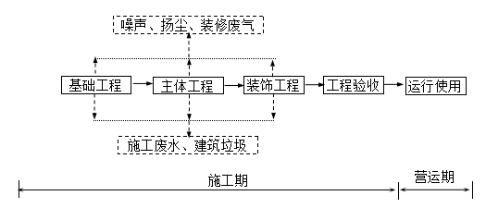  图2-2 施工期工艺流程及产污环节图  2、施工期工艺流程描述  ①基础工程：包括地面植被清理等。  ②主体工程：包括挖掘土石方，进行厂房及办公楼施工建设。  ③装饰工程：主要包括厂房及办公楼内外装饰等。  3、施工期产排污环节  （1）废气  施工期产生的废气主要为建筑材料运输、装卸过程中产生的扬尘，如水泥、建筑用砂等。  （2）废水  施工期产生的废水主要为施工用水和施工生活污水。  （3）噪声  本项目噪声主要来源于施工设备、运输车辆等运行时产生的噪声。  （4）固体废物  施工期固体废物主要为开挖土方、包装材料和施工人员产生的生活垃圾。  （二）营运期  1、项目营运期工艺流程及产污环节图  （1）柴油、汽油、石脑油仓储工艺流程  注：卸车过程中产生的VOCs已在罐区大呼吸损失中考虑。  图2-2 柴油、汽油、石脑油仓储工艺流程及产污环节图  （2）甲醇、沥青、渣油、重油  图2-2 甲醇、沥青、渣油、重油仓储工艺流程及产污环节图  生产工艺流程简述：  项目物料仓储流程基本一致，柴油、汽油、石脑油产生废气需经油气回收后进入RTO装置焚烧，甲醇、沥青、渣油、重油产生废气直接进入RTO装置焚烧。  ①卸车工艺流程  物料由槽车运来，经地磅称重后开往卸车区，停车熄火，采取防溜车设施，并将槽车与静电接地柱可靠连接，槽车下料管与卸车鹤管连接，打开卸车阀门，开启卸车泵，待卸车泵出口压力达到规定值后打开卸车泵出口阀门和储罐物料入口阀门，卸车完毕后停泵关阀门，槽车开至地磅处称重计量离开。储罐设置有远传液位计，具有高低液位报警及高高液位联锁切断进口切断阀的功能。当液位高高位时联锁并同时报警，快速联锁切断储罐进口气动切断阀以及停止卸车泵。  ②装车工艺流程  空车经地磅称重后开往装车区，停车熄火，采取防溜车设施，并将槽车与静电接地柱可靠连接，槽车下料管与装车鹤管连接，打开装车阀门，开启装车泵，待装车泵出口压力达到规定值后打开装车泵出口阀门和槽车阀门，使用一卡通系统定量装车，装车完毕后停泵关阀门，槽车开至地磅处称重计量离开。储罐设置有远传液位计，具有高低液位报警及低低液位联锁切断装车切断阀的功能。当液位低低位时联锁并同时报警，快速联锁切断储罐出口气动切断阀以及停止装车泵。  ③油气回收装置原理  油库油气回收指油库挥发油气和鹤管装车油气通过主管道收集起来通过吸收、吸附或冷凝等工艺中的一种或两种方法，或减少油气的污染，或使油气从气态转变为液态，重新变为汽油，达到回收利用的目的。本项目油气回收采用三级冷凝装置进行回收。利用制冷技术将油气的热量置换出来，实现油气组分从气相到液相的直接转换。冷凝法是利用烃类物质在不同温度下的蒸汽压差异，通过降温使油气中一些烃类蒸汽压达到过饱和状态，过饱和蒸汽冷凝成液态，回收油气的方法。一般采用多级连续冷却方法降低油气的温度，使之凝聚为液体回收，根据挥发气的成分、要求的回收率及最后排放到大气中的尾气中有机化合物浓度限值，来确定冷凝装置的最低温度。一般按预冷、机械制冷等步骤来实现。预冷器是一单级冷却装置，为减少回收装置的运行能耗，现已开发出一种使用冷量回用的技术，使进入回收装置的气体温度从环境温度下降至4℃左右，使气体中大部分水汽凝结为水而除去。气体离开预冷器后进入浅冷级。可将气体温度冷却至－30℃～－50℃，根据需要设定，可回收油气中近一半的烃类物质。离开浅冷的油气进入深冷级，可冷却至－73℃到－110℃，根据不同的要求设定温度和进行压缩机的配置。  ④RTO废气处理装置原理  RTO废气处理装置是一种高效的有机废气处理设备，其工作原理是，把有机废气加热到760摄氏度以上，使废气中的挥发性有机物（VOCs）氧化分解为二氧化碳和水。氧化过程产生的热量存储在特制的蓄热体，使蓄热体升温“蓄热”。蓄热体内储存的热量用于预热后续进入的有机废气，该过程为陶瓷蓄热体的“放热”过程，从而节省废气升温过程的燃料消耗。  二、主要污染工序  1、废气  本项目废气排放源主要包括储罐VOCs废气、装卸车VOCs废气、沥青存储及装卸车产生的沥青烟、设备动静密封处泄漏、RTO助燃废气、导热油锅炉天然气燃烧废气、蒸汽锅炉天然气燃烧废气、污水处理站恶臭。  2、废水  本项目废水主要包括职工生活污水、蒸汽锅炉排污水、软水制备排污水、罐区及装卸车区地面清洗废水、储罐冲洗废水、初期雨水。  3、噪声  本项目噪声源主要为各种机泵、风机等，源强约为80-90dB（A）。  4、固体废物  项目产生的固体废物包括一般工业固体废物、生活垃圾和危险废物。一般工业固体废物主要为污水处理站污泥；危险废物主要包括清罐含油残渣、废导热油等、污水处理站污油。
与项目有关的原有环境污染问题 | 本项目为新建项目，不存在与本项目有关的原有污染情况及主要环境问题。

三、区域环境质量现状、环境保护目标及评价标准
区域  环境  质量  现状 | 1、环境空气质量  （1）基本污染物环境质量现状调查与评价  据淄博市生态环境委员会办公室2023年1月17日发布的《生态淄博建设工作简报2023年第1期》（淄简33号）2022年12月份及全年环境质量情况通报，2022年，全市良好天数236天（国控），同比增加14天。重污染天数6天，同比减少2天。其中，二氧化硫（SO₂）14微克/立方米，同比持平；二氧化氮（NO₂）33微克/立方米，同比改善5.7%；可吸入颗粒物（PM₁₀）75微克/立方米，同比改善2.6%；细颗粒物（PM_{2.5}）43微克/立方米，同比改善8.5%；一氧化碳（CO）1.3毫克/立方米，同比改善18.8%；臭氧（O₃）192微克/立方米，同比恶化4.9%。全市综合指数为4.87，同比改善4.3%。  淄川区主要污染物二氧化硫（SO₂）、二氧化氮（NO₂）、可吸入颗粒物（PM₁₀）、细颗粒物（PM_{2.5}）年均浓度如下：  表3-1 环境空气质量状况一览表  项目 PM_{2.5} (µg/m³) PM₁₀ (µg/m³) SO₂ (µg/m³) NO₂ (µg/m³) O₃-8H-90per (µg/m³) CO-95per (mg/m³)  数值 42 78 15 32 194 1.3  浓度限值 35 70 60 40 160 4  从上表可以看出，淄川区PM₁₀、PM_{2.5}、O₃不能满足《环境空气质量标准》（GB3095-2012）及其修改单中二级标准要求。  （2）特征污染物  本项目建成后排放的特征大气污染物为VOCs、沥青烟。根据《建设项目环境影响报告表编制技术指南（试行）》中要求：“排放国家、地方环境空气质量标准中有标准限值要求的特征污染物时，引用建设项目周边5千米范围内近3年的现有监测数据，无相关数据的选择当季主导风向下风向1个点位补充不少于3天的监测数据。”  《环境空气质量标准》（GB3095-2012）中无VOCs、沥青烟的环境空气质量标准。且目前项目所在省市暂无地方环境空气质量标准。因此，本项目特征污染物不属于“国家、地方环境空气质量标准中有标准限值要求的特征污染物”，无需开展现状监测。  （3）区域环境空气质量提升措施  为了不断改善区域环境质量，淄博市采取了一系列大气污染治理措施。淄博市生态环境委员会办公室下发了《关于印发2021年全市生态环境保护综合治理工程任务清单的通知》（淄环委办[2021]2号），不断加强环境空气污染治理和环境空气质量考核，连续几年均能够完成年度空气质量改善目标，区域环境空气质量将持续改善。  2、声环境质量  本项目所在区域执行《声环境质量标准》（GB3096-2008）2类标准，项目厂界周边50m范围内不存在声环境保护目标，不进行声环境现状调查。  3、地表水环境质量  本项目距离最近地表水体为淄河，根据淄博市生态环境局“2022年1-11月全市地表水环境质量状况”，1-11月，全市15个省控以上河流断面优良水体比例为80%，达标率93.3%。其中，7个国控断面优良水体比例为85.7%，达标率85.7%，水环境质量指数为4.5577，位居全省第2位，同比改善率为8.14%，位居全省第4，其中高青县支脉河道旭渡断面水质类别为Ⅳ类（年度考核目标为Ⅲ类）。8个省控断面优良水体比例为75%，达标率100%。1-11月份，水环境污染负荷较重的河流是支脉河。本项目距离最近地表水体为淄河，水质满足《地表水环境质量标准》（GB3838-2002）III类标准要求。  4、生态环境  本项目位于原淄博正晋特钢有限公司厂区内，不新增占地，本项目不需要对区域生态环境质量进行评价。  5、电磁辐射  本项目不属于广播电台、差转台、电视塔台、卫星地球上行站、雷达等  电磁辐射类项目，本评价不再开展电磁环境影响分析。  6、地下水  根据淄博市生态环境局发布的《淄博市2022年8月集中式生活饮用水水源水质状况报告》，6-7月份监测的2个地级及以上城市湖库型地表水水源，17个（1个地表水水源地、16个地下水水源地）县级行政单位所在城镇水源全分析监测项目全部达标，达标率为100%。区域地下水满足《地下水质量标准》（GB/T14848-2017）中的Ⅲ类标准要求  7、土壤  项目于2023年01月18日对厂区进行了采样检测，在罐区设置三个监测点，位于厂区北部、南部及西南部，监测结果具体见下表。  表3-2 土壤环境质量现状监测结果  序号 检测项目 检测点位/采样深度/样品编号 限值 单位  1#厂区北部 2#厂区西南部 3#厂区南部  0-0.5 0-0.5 0-0.5 m  1 镉 1.96 0.31 0.16 65 mg/kg  2 砷 9.95 6.66 8.42 60 mg/kg  3 铜 85 26 41 18000 mg/kg  4 铅 276 41 30 800 mg/kg  5 汞 0.139 0.090 0.098 38 mg/kg  6 镍 62 29 38 900 mg/kg  7 铬（六价） ND ND ND 5.7 mg/kg  8 四氯化碳 ND ND ND 2.8 mg/kg  9 氯仿 ND ND ND 0.9 mg/kg  10 氯甲烷 ND ND ND 37 mg/kg  11 1,1-二氯乙烷 ND ND ND 9 mg/kg  12 1,2-二氯乙烷 ND ND ND 5 mg/kg  13 1,1-二氯乙烯 ND ND ND 66 mg/kg  14 顺1,2-二氯乙烯 ND ND ND 596 mg/kg  15 反1,2-二氯乙烯 ND ND ND 54 mg/kg  16 二氯甲烷 ND ND ND 616 mg/kg  17 1,2-二氯丙烷 ND ND ND 5 mg/kg  18 1,1,1,2-四氯乙烷 ND ND ND 10 mg/kg  19 1,1,2,2-四氯乙烷 ND ND ND 6.8 mg/kg  20 四氯乙烯 ND ND ND 53 mg/kg  21 1,1,1-三氯乙烷 ND ND ND 840 mg/kg  22 1,1,2-三氯乙烷 ND ND ND 2.8 mg/kg  23 三氯乙烯 ND ND ND 2.8 mg/kg  24 1,2,3-三氯丙烷 ND ND ND 0.5 mg/kg  25 氯乙烯 ND ND ND 0.43 mg/kg  26 苯 ND ND ND 4 mg/kg  27 氯苯 ND ND ND 270 mg/kg  28 1,2-二氯苯 ND ND ND 560 mg/kg  29 1,4-二氯苯 ND ND ND 20 mg/kg  30 乙苯 ND ND ND 28 mg/kg  31 苯乙烯 ND ND ND 1290 mg/kg  32 甲苯 ND ND ND 1200 mg/kg  33 间、对二甲苯 ND ND ND 570 mg/kg  34 邻二甲苯 ND ND ND 640 mg/kg  35 2-氯酚 ND ND ND 2256 mg/kg  36 硝基苯 ND ND ND 76 mg/kg  37 苯并[a]蒽 0.1 ND ND 15 mg/kg  38 苯并[a]芘 ND ND ND 1.5 mg/kg  39 苯并[b]荧蒽 ND ND ND 15 mg/kg  40 苯并[k]荧蒽 0.1 ND ND 151 mg/kg  41 䓛 0.2 ND ND 1293 mg/kg  42 二苯并[a，h]蒽 ND ND ND 1.5 mg/kg  43 茚并[1,2,3-cd]芘 ND ND ND 15 mg/kg  44 萘 0.26 ND ND 70 mg/kg  45 苊烯 ND ND ND / mg/kg  46 苊 ND ND ND / mg/kg  47 芴 ND ND ND / mg/kg  48 蒽 0.1 ND ND / mg/kg  49 菲 0.5 0.2 0.4 / mg/kg  50 荧蒽 0.5 ND ND / mg/kg  51 芘 0.3 ND ND / mg/kg  52 苯并[ghi]苝 0.1 ND ND / mg/kg  53 石油烃（C₆-C₉） ND ND ND / mg/kg  54 石油烃（C₁₀-C₄₀） 53 1.78×10³ 22 4500 mg/kg  55 pH ND ND ND / 无量纲  56 苯胺 ND ND ND 260 mg/kg  备注 “ND”表示未检出或小于检出限；本次土壤检测项目执行《土壤环境质量 建设用地土壤污染风险管控标准》（试行）GB 36600-2018表1筛选值第二类用地限值。  由上表可知，监测点各项土壤监测因子均能满足《土壤环境质量 建设用地土壤污染风险管控标准》（GB36600-2018）筛选值第二类用地要求，区域土壤环境质量现状较好。
环境  保护  目标 | 主要环境保护目标见下表。  表3-3 主要环境保护目标  名称 保护对象 保护内容 环境 功能区 相对厂 址方位 相对厂 界距离/m  环境空气 黑旺村 居民 二类 ESE 1046  土湾村 居民 二类 W 1061  葫芦台村 居民 二类 WSW 1076  西崖头村 居民 二类 S 1453  东苑社区 居民 二类 ENE 1500  西坡村 居民 二类 ENE 2040  马岭杭村 居民 二类 ESE 2300  东井村 居民 二类 NNW 2404  上庄村 居民 二类 SSE 2586  西井村 居民 二类 NW 2626  蓼坞村 居民 二类 W 2645  长秋村 居民 二类 S 2957  朱崖村 居民 二类 ENE 3046  李新庄村 居民 二类 SE 3153  赵家村 居民 二类 SW 3664  杨家庵村 居民 二类 ESE 3867  庙子村 居民 二类 NE 3874  西太平村 居民 二类 NNE 4352  北马鹿村 居民 二类 SSW 4467  姚家台村 居民 二类 NE 4900  南马鹿村 居民 二类 SSW 5000  声环境 厂界外50米范围内无声环境保护目标  地表水 淄河 《地表水环境质量标准》（GB3838-2002）III类标准 SE 1665  地下水环境 厂界周边500m范围内无地下水集中式饮用水水源和热水、矿泉水、温泉等特殊地下水资源。  生态环境 项目用地范围内无生态环境保护目标
污  染  物  排  放  控  制  标  准 | 1、废气  项目施工期无组织颗粒物排放执行《大气污染物综合排放标准》（GB16297-1996）要求。  表3-4 《大气污染物综合排放标准》（GB16297-1996）  污染物 无组织排放限值（mg/m³）  颗粒物 1.0  项目营运期有组织VOCs执行《挥发性有机物排放标准 第7部分：其他行业》（DB 37/2801.7-2019）表1中Ⅱ时段排放标准限值；有组织沥青烟执行《大气污染物综合排放标准》（GB16297-1996）表2中二级标准；RTO助燃废气有组织颗粒物、二氧化硫、氮氧化物执行《区域性大气污染物综合排放标准》（DB37/2376-2019）中表1中重点控制区大气污染物排放浓度限值；导热油锅炉及蒸汽锅炉天然气燃烧废气有组织颗粒物、二氧化硫、氮氧化物执行《锅炉大气污染物排放标准》（DB37/2374-2018）表2大气污染物排放浓度限值重点控制区标准要求及《淄博市锅炉氮氧化物专项整治工作方案》中的标准要求；污水处理站硫化氢、氨气、臭气浓度执行《恶臭污染物排放标准》（GB14554-93）表2恶臭污染物排放标准值要求。厂界无组织VOCs执行《挥发性有机物排放标准 第7部分：其他行业》（DB 37/2801.7-2019）表2厂界监控点浓度限值。  表3-5 运营期有组织废气污染物排放标准  排放源 污染物 排放浓度mg/m³ 排放速率kg/h 标准来源  RTO废气处理装置排气筒 VOCs 60 3 《挥发性有机物排放标准 第7部分：其他行业》（DB 37/2801.7-2019）表1中Ⅱ时段排放标准限值  沥青烟 40 1.8 《区域性大气污染物综合排放标准》（DB37/2376-2019）中表1中重点控制区大气污染物排放浓度限值  颗粒物 10 / 《区域性大气污染物综合排放标准》（DB37/2376-2019）中表1中重点控制区大气污染物排放浓度限值  二氧化硫 50 /  氮氧化物 100 /  导热油锅炉排气筒、蒸汽锅炉排气筒 颗粒物 10 / 《锅炉大气污染物排放标准》（DB37/2374-2018）表2大气污染物排放浓度限值重点控制区标准要求及《淄博市锅炉氮氧化物专项整治工作方案》中的标准要求  二氧化硫 50 /  氮氧化物 50 /  生物滤塔排气筒 氨 / 4.9 《恶臭污染物排放标准》（GB14554-93）表2恶臭污染物排放标准值要求  硫化氢 / 0.33  臭气浓度 2000（无量纲）  表3-6 运营期无组织废气污染物排放标准 单位：mg/m³  污染物项目 限值 标准来源  VOCs 2.0 《挥发性有机物排放标准 第7部分：其他行业》（DB 37/ 2801.7-2019）表2厂界监控点浓度限值  2、废水  项目营运期废水执行《城市污水再生利用 工业用水水质》（GBT19923-2005）。  表3-7 《城市污水再生利用 工业用水水质》（GBT19923-2005）  序号 项目 数值  1 CODCr ≤60mg/L  2 SS ≤30mg/L  3 NH₃-N ≤10mg/L  4 pH 6.5-8.5  5 石油类 ≤1mg/L  3、噪声  施工期执行《建筑施工场界环境噪声排放标准》（GB12523-2011）；营运期执行《工业企业厂界环境噪声排放标准》（GB12348-2008）2类标准。  表3-8 《建筑施工场界环境噪声排放标准》（GB12523-2011）  标准名称 昼间dB(A) 夜间dB(A)  《建筑施工场界环境噪声排放标准》 70 55  表3-9 《工业企业厂界环境噪声排放标准》（GB12348-2008）  级别 等效声级 昼间 夜间  2 dB（A） 60 50  4、固体废物  一般工业固体废物执行《一般工业固体废物贮存和填埋污染控制标准》（GB 18599-2020）。危险固废执行《危险废物贮存污染控制标准》（GB18597-2001）及其2013年修改单（公告2013年第36号）。
总量  控制  指标 | 1、总量控制对象  根据《建设项目主要污染物排放总量指标审核及管理暂行办法》（鲁环发[2019]132号）、《山东省2013－2020年大气污染防治规划》、《关于印发<淄博市建设项目主要大气污染物排放总量替代指标核算及管理办法>的通知》（淄环发[2019]135号）以及《关于统筹使用“十四五”建设项目主要大气污染物总量指标的通知》（淄环函[2021]55号），淄博市将SO₂、烟（粉）尘、NOx、COD、氨氮和挥发性有机物列为总量控制对象。  2、总量控制指标  项目职工生活污水经化粪池收集后定期清运外，蒸汽锅炉排污水、软水制备排污水、罐区及装卸车区地面清洗废水、储罐冲洗废水、初期雨水均进入厂区污水处理站处理后回用，不需要申请总量控制指标。  根据《山东省建设项目主要大气污染物排放总量替代指标核算及管理办法》（鲁环发[2019]132号）、《关于印发<淄博市建设项目主要大气污染物排放总量替代指标核算及管理办法>的通知》（淄环发[2019]135号）以及《关于统筹使用“十四五”建设项目主要大气污染物总量指标的通知》（淄环函[2021]55号），若上一年度细颗粒物年平均浓度超标，实行二氧化硫、氮氧化物、颗粒物、挥发性有机物四项污染物排放总量指标2倍消减替代。  本项目生产过程中有二氧化硫、氮氧化物、颗粒物、挥发性有机物废气产生，需申请总量排放指标。  本项目污染物排放量及申请指标如下：  表3-10 污染物排放量及申请指标  污染物 有组织排放量（t/a） 二倍消减替代指标（t/a）  颗粒物 0.2848 0.5696  挥发性有机物 1.06 2.12  二氧化硫 1.2659 2.5318  氮氧化物 1.9179 3.8358

四、主要环境影响和保护措施
施  工  期  环  境  保  护  措  施 | 本项目综合楼重新装修、其余设施均需新建，施工工程包括场地开挖、基础工程及主体工程建设、综合楼装修等。施工期会对周围环境产生一定的影响，主要表现为施工扬尘、废水、噪声及弃渣等对环境的影响。  1、大气污染防治措施  施工期产生的废气主要为建筑材料运输、装卸过程中产生的扬尘，如水泥、建筑用砂等。  施工期要严格按照《关于印发山东省扬尘污染综合整治方案的通知》（鲁环发〔2019〕112号）、《山东省扬尘污染防治管理办法》(2018年修订本)要求进行。  ①使用围栏封闭施工区域  根据规划红线范围，设置高度不低于2.0m的围墙，确保整个施工区域与外界充分隔离，围墙外侧作美化或绿化处理。  ②对运输车辆进行防尘控制  在施工大门口设置冲洗设备、沉淀池及排水沟。施工运输车辆、挖掘机械等驶出工地前必须清除泥土作防尘处理，严禁将泥土、尘土带出工地。冲洗车辆产生的泥浆水应通过二级沉淀池沉淀以后回用于施工用水。  ③硬化处理施工场地  施工现场按照平面布置要求做好主要道路、材料堆场区域铺设混凝土路面工作，实行场地的硬化或绿化处理，确保无一处漏土现象，以达到防尘控制要求。  ④定期清扫道路  安排保洁人员每日对施工现场的道路进行1-2次清扫，清扫前对路面进行扫水。天气干燥或风力较大时，增加洒水频次，以保持路面的湿润。  ⑤建筑材料扬尘污染的控制  砂石设置专用池槽进行堆放，控制进料数量，做到随到随用，不大量囤积；堆放时做到堆积方正、底脚整齐干净，并将周边及上方拍平压实，然后用密目网进行覆盖；砂石料如过于干燥，应及时进行洒水。施工用的砖、砌块必须在指定场地进行堆放；进场后及时进行洒水湿润，定时由专人对堆放场地进行清扫。其他易飞扬物、细颗粒散体材料必须进行严密的遮盖，运输车辆要有防止泄漏、飞扬装置，卸料时采取集中码放措施，以减少污染。  ⑥堆土防尘控制  建筑工程施工现场的弃土、弃料及其他建筑垃圾应及时清运，若在工地内堆置超过48小时，应密闭存放或及时用网或膜进行覆盖，防止风蚀起尘及水蚀迁移。  ⑦重污染天气预警  重污染天气应急期间，严格按照《淄博市重污染天气应急预案》要求，落实应急减排措施。当发布预警时，拆除施工单位停止房屋拆除作业等易产生扬尘的施工环节。  2、废水防治措施  施工期产生的废水主要为施工用水和施工生活污水。施工用水主要为搅拌站、打桩钻孔、车辆冲洗等用水，主要污染物是悬浮物和少量COD，经沉淀池沉淀以后回用于施工用水。施工生活污水主要为工人盥洗用水，产生量较小，旱厕收集后由环卫部门清运，对区域水环境影响较小。  施工期施工机械跑、冒、漏的污油，露天机械被雨水冲刷后产生的油污，施工营地的生活污水、生活垃圾，堆放的建筑材料被雨水冲刷漫流后，将会对周边地表水环境质量产生一定的影响。建设单位须加强环境管理，尽可能减少油污及物料的流失量；在综合施工场设置围墙，消除雨水对粉状建筑材料的影响，避免其随雨水随沟渠流入河流，而对区域水环境的质量造成影响。  采取上述污染防治措施后，项目施工期的生产废水和生活污水均得到了合理的处置，对地表水和地下水环境影响较小，且随着施工期的结束，污染情况随之结束。  3、噪声防治措施  施工噪声是居民特别敏感的噪声源之一，根据目前的机械制造水平，只能通过加强施工产噪设备的管理，以减轻施工噪声对周围环境的影响。为了尽量减少因本项目施工而给周围人们生活等活动带来的不利影响，本次评价要求施工单位采取以下控制措施：  ①建设单位施工应从行政主管部门取得施工噪声许可，提前告之公众，禁止在夜间进行高噪声振动及打桩的施工工作；  ②合理布置施工作业区，高噪音施工设备尽量布置在远离敏感目标的位置；  ③土石方施工选择低噪声设备；  ④对周围居民有影响的施工，还应征求周围居民意见，设专人接待、处理公众对施工噪声的投诉和意见，取得公众谅解；  ⑤运输车辆降低车速，安排合理的运输路线，夜间严禁鸣笛；  项目周围200m范围内无敏感目标，建设单位须采取有效的措施，精心设计、规范施工进度，确保施工噪声达到《建筑施工场界环境噪声排放标准》(GB12523-2011)要求。  综上所述，施工期环境影响是局部的、短暂的，施工结束后影响消失。本项目采取以上有效的防治措施后对周围环境影响较小。  4、固废防治措施  施工期固体废物主要为开挖土方、包装材料和施工人员产生的生活垃圾。施工期的开挖土方临时堆放后，全部用于地势平整和地基回填；包装材料回收利用或外卖给废品收购站；拆除废渣全部运往建筑垃圾填埋场处置；生活垃圾及时清运，由环卫部门统一收集处理。  5、生态环境影响防治措施  施工期整个地表绝大部分处于裸露状态，再加上临时堆放的土方，因其结构疏松，空隙度大，在雨滴击打和水流的冲刷下，极易产生水土流失。  为保护项目区生态环境，需采取以下措施：  ①彩钢板拦挡：项目施工过程中采用彩钢板临时拦挡的形式，彩钢板可根据施工时序，合理重复利用。  ②临时植草覆盖：为避免大风、降雨对临时堆土的影响，主体工程设计在施工过程中对临时堆土区进行撒播种草临时覆盖的措施。  ③表土剥离及回填：在施工区及临时占地修筑前进行表土剥离，根据土壤厚度及肥力合理设计剥离深度，剥离后的土层可临时堆存在项目区闲置空地，待施工期结束后，可将剥离的土层绿化回填，恢复植被，可以有效的保护土壤资源，同时也可以加快恢复土地生产力。  采取上述治理措施后，本项目施工期对生态环境的影响较小。  6、施工振动防治措施  基础施工阶段的振动会对周围建筑物存在一定影响，因此设计和施工过程必须严格执行规划要求，采取科学的措施减小施工振动对周围环境的影响。  综上所述，通过加强作业管理和采取相关环保措施，可将施工过程对环境的影响降至最低。

运营  期环  境影  响和  保护  措施 | 一、废气  1、产排污节点、污染物及污染治理设施  废气有组织产排污节点、污染物及污染治理设施见下表。  表4-1 有组织废气污染物排放源强核算结果一览表  产污 环节 污染物种类 污染物产生情况 治理设施 污染物排放情况 排放口 排放标准 是否达标  产生速率kg/h 产生量 t/a 收集效率% 治理设施 处理效率% 是否为可行技术 排放 浓度mg/m³ 排放速率kg/h 排放量t/a 编号 名称 高度 m 出口内径m 风量m³/h 排气温度℃ 年排放时间/h 浓度 限值mg/m³ 速率限值kg/h  柴油、汽油、石脑油储罐大小呼吸及装载 挥发性有机物 34.48 275.85 100 油气回收装置+RTO废气处理装置 99.65 是 13.25 0.1325 1.06 DA001 RTO废气处理装置排气筒 15 0.5 10000 70 8000 60 3 是  甲醇、沥青、重油、渣油储罐大小呼吸及装载 挥发性有机物 1.18 9.45 100 RTO废气处理装置 99 是  沥青储罐大小呼吸及装载 沥青烟 0.013 0.105 100 RTO废气处理装置 99 是 0.013 1.31×10⁻⁴ 1.05×10⁻³ 10000 70 8000 40 1.8 是  RTO助燃 颗粒物 0.0003 0.0026 100 / / / 4.31 0.0003 0.0026 75.49 70 8000 10 / 是  二氧化硫 0.0014 0.0115 100 / / / 19.04 0.0014 0.0115 50 / 是  氮氧化物 0.0022 0.0175 100 低氮燃烧器 40 是 28.94 0.0022 0.0175 100 / 是  导热油锅炉 颗粒物 0.0177 0.1411 100 / / / 4.30 0.0177 0.1411 DA002 导热油锅炉排气筒 15 0.3 4104.24 70 8000 10 / 是  二氧化硫 0.0784 0.6272 100 / / / 19.10 0.0784 0.6272 50 / 是  氮氧化物 0.1188 0.9502 100 低氮燃烧器 40 是 28.95 0.1188 0.9502 50 / 是  蒸汽锅炉 颗粒物 0.0177 0.1411 100 / / / 4.30 0.0177 0.1411 DA003 蒸汽锅炉排气筒 15 0.3 4104.24 70 8000 10 / 是  二氧化硫 0.0784 0.6272 100 / / / 19.10 0.0784 0.6272 50 / 是  氮氧化物 0.1188 0.9502 100 低氮燃烧器 40 是 28.95 0.1188 0.9502 50 / 是  污水处理站 NH₃ 0.001 0.0088 100 生物滤塔 90 是 / 1×10⁻⁴ 0.00088 DA004 生物滤塔排气筒 15 0.2 1000 20 8760 / 4.9 是  H₂S 3.88×10⁻⁵ 0.00034 100 90 是 / 3.88×10⁻⁶ 0.000034 / 0.33 是  废气无组织产排污节点、污染物及污染治理设施见下表。  表4-2 废气无组织产排污节点、污染物及污染治理设施信息表  生产单元 生产设施 污染物种类 主要污染防治措施 浓度限值（mg/m³） 排放量（t/a） 排放速率（kg/h） 排放时间（h）  设备动静密封点 罐区、装卸车区 VOCs 定期检测维护 2.0 5.4 0.675 8000  2、排放口信息  表4-3 大气污染物排放口基本情况表  序号 排放口编号 排放口名称 排放口类型 污染物种类 排放口地理坐标 排气筒高度（m） 排气筒出口内径（m） 排气温度（℃）  1 DA001 RTO废气处理装置排气筒 主要排放口 VOCs、沥青烟、颗粒物、二氧化硫、氮氧化物 N118°10′37.787；E36°37′8.878″ 15 0.5 70  2 DA002 导热油锅炉排气筒 一般排放口 颗粒物、二氧化硫、氮氧化物 N118°10′41.379″；E36°37′13.474″ 15 0.3 70  3 DA003 蒸汽锅炉排气筒 一般排放口 颗粒物、二氧化硫、氮氧化物 N118°10′40.954″；E36°37′13.436″ 15 0.3 70  4 DA004 生物滤塔排气筒 一般排放口 NH₃、H₂S、臭气浓度 N118°10′43.174″；E36°37′12.586″ 15 0.2 20  3、检测要求  根据《排污单位自行监测技术指南 储油库、加油站》（HJ1249-2022）及《山东省生态环境厅关于印发山东省重点排污单位名录制定和污染源自动监测安装联网管理规定的通知》（鲁环发[2019]134号），确定本项目废气监测要求，具体见下表。  表4-4 本项目废气监测信息表  监测点位 （编号） 排气筒 温度/℃ 类型 地理坐标 监测因子 监测频次  高度/m 内径/m  RTO废气处理装置排气筒（DA001） 15 0.5 70 主要排放口 N118°10′37.787；E36°37′8.878″ VOCs 在线监测  沥青烟、颗粒物、二氧化硫、氮氧化物 半年一次  导热油锅炉排气筒（DA002） 15 0.3 70 一般排放口 N118°10′41.379″；E36°37′13.474″ 颗粒物、二氧化硫、氮氧化物 半年一次  蒸汽锅炉排气筒（DA003） 15 0.3 70 一般排放口 N118°10′40.954″；E36°37′13.436″ 颗粒物、二氧化硫、氮氧化物 半年一次  生物滤塔排气筒（DA004） 15 0.2 20 一般排放口 N118°10′43.174″；E36°37′12.586″ NH₃、H₂S、臭气浓度 半年一次  厂界 VOCs 每年一次  泵、压缩机、阀门、开口阀或开口管线、气体/蒸气泄压设备、取样连接系统 VOCs 半年一次  法兰及其他连接件、其他密封设备 VOCs 每年一次  4、非正常工况分析  （1）非正常工况污染物产排分析  本项目非正常工况主要是污染物排放控制措施达不到应有效率，即油气回收装置或RTO废气处理装置异常，造成VOCs的排放量增加，其排放情况见下表所示。  表4-5 项目废气治理设施出现故障状况下污染物排放情况分析表  污染源 污染物 非正常排放原因 非正常排放情况 执行标准 达标分析  浓度mg/m³ 速率kg/h 频次及持续时间 排放量kg/a 浓度mg/m³  RTO废气处理装置排气筒（DA001） VOCs 油气回收装置或RTO废气处理装置 3566 35.66 2次/a、0.5h/次 35.66 60 超标  （2）非正常工况环境影响分析及预防措施  由上表可知，非正常工况下，RTO废气处理装置排气筒排放的VOCs的浓度超标，项目废气治理设施出现故障等非正常工况下，污染物排放对环境影响较大。  针对非正常工况，企业应定期对废气净化设施进行检查，确保其正常工作状态；设置专人负责，保证正常去除效率。检查、核查等工作做好记录，一旦发现问题，应立即停止生产工序，待净化设施等恢复正常工作并具有稳定废气去除效率后，开工生产，杜绝废气排放事故发生。加强企业的运行管理，设立专门人员负责厂内环保设施管理、监测等工作。

运  营  期  环  境  影  响  和  保  护  措  施 | 5、污染源强核算过程简要说明  本项目废气排放源主要包括储罐VOCs废气、装卸车VOCs废气、沥青存储及装卸车产生的沥青烟、设备动静密封处泄漏、RTO助燃废气、导热油锅炉天然气燃烧废气、蒸汽锅炉天然气燃烧废气、污水处理站恶臭。  1）有组织废气产生及排放情况  有组织废气主要包括储罐VOCs废气、装卸车VOCs废气、沥青存储及装卸车产生的沥青烟、RTO助燃废气、导热油锅炉天然气燃烧废气、蒸汽锅炉天然气燃烧废气、污水处理站恶臭。其中储罐VOCs废气、装卸车VOCs废气、沥青存储及装卸车产生的沥青烟、RTO助燃废气均经过RTO废气处理装置排气筒排放（DA001）；导热油锅炉天然气燃烧废气经过锅炉排气筒排放（DA002）；蒸汽锅炉天然气燃烧废气经过锅炉排气筒排放（DA003）；污水处理站恶臭经生物滤塔排气筒排放（DA004）。  （1）RTO废气处理装置废气产生及排放情况  ①储罐VOCs废气产生情况  1#罐区包括4个10000m³柴油储罐，2个10000m³汽油储罐；2#罐区包括3个4000m³甲醇储罐，2个4000m³汽油储罐，1个2000m³汽油储罐；3#罐区包括3个2000m³汽油储罐，2个500m³汽油储罐；4#罐区包括8个5000m³石脑油储罐，1个19000m³柴油储罐；5#罐区包括2个500m³汽油储罐；6#罐区包括4个5000m³渣油储罐，4个5000m³重油储罐，1个5000m³沥青储罐。  本项目储罐储存情况见下表。  表4-6 项目主要设备一览表  罐区 储罐编号 物料 容积m³ 储罐规格m 储罐类型  1#罐区 V1001A 柴油 10000 φ28×20 内浮顶储罐  V1001B 柴油 10000 φ28×20 内浮顶储罐  V1001C 柴油 10000 φ28×20 内浮顶储罐  V1001D 柴油 10000 φ28×20 内浮顶储罐  V1002A 汽油 10000 φ28×20 内浮顶储罐  V1002B 汽油 10000 φ28×20 内浮顶储罐  2#罐区 V2001A 甲醇 4000 Φ18×18 内浮顶储罐  V2001B 甲醇 4000 Φ18×18 内浮顶储罐  V2001C 甲醇 4000 Φ18×18 内浮顶储罐  V2002A 汽油 4000 Φ18×18 内浮顶储罐  V2002B 汽油 4000 Φ18×18 内浮顶储罐  V2002C 汽油 2000 Φ14×14.8 内浮顶储罐  3#罐区 V3001A 汽油 500 Φ8×12 内浮顶储罐  V3001B 汽油 500 Φ8×12 内浮顶储罐  V3002A 汽油 2000 Φ14×14.8 内浮顶储罐  V3002B 汽油 2000 Φ14×14.8 内浮顶储罐  V3002C 汽油 2000 Φ14×14.8 内浮顶储罐  4#罐区 V4001A 石脑油 5000 Φ22×14.5 内浮顶储罐  V4001B 石脑油 5000 Φ22×14.5 内浮顶储罐  V4001C 石脑油 5000 Φ22×14.5 内浮顶储罐  V4001D 石脑油 5000 Φ22×14.5 内浮顶储罐  V4001E 石脑油 5000 Φ22×14.5 内浮顶储罐  V4001F 石脑油 5000 Φ22×14.5 内浮顶储罐  V4001G 石脑油 5000 Φ22×14.5 内浮顶储罐  V4001H 石脑油 5000 Φ22×14.5 内浮顶储罐  V4002 柴油 19000 Φ38×20 内浮顶储罐  5#罐区 V5001A 汽油 500 Φ8×12 内浮顶储罐  V5001B 汽油 500 Φ8×12 内浮顶储罐  6#罐区 V6001 沥青 5000 Φ22×14.5 固定顶储罐  V6002A 重油 5000 Φ22×14.5 固定顶储罐  V6002B 重油 5000 Φ22×14.5 固定顶储罐  V6002C 重油 5000 Φ22×14.5 固定顶储罐  V6002D 重油 5000 Φ22×14.5 固定顶储罐  V6003A 渣油 5000 Φ22×14.5 固定顶储罐  V6003B 渣油 5000 Φ22×14.5 固定顶储罐  V6003C 渣油 5000 Φ22×14.5 固定顶储罐  V6003D 渣油 5000 Φ22×14.5 固定顶储罐  本次采用《污染源源强核算技术指南 石油炼制工业》（HJ982-2018）及《石化行业VOCs污染源排查工作指南》中所列方法进行计算：  浮顶罐VOCs排放采用以下公式计算：  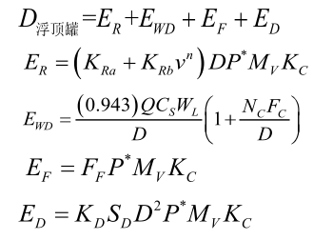  式中：E_{R}——边缘密封损耗，lb/a；  E_{WD}——挂壁损耗，lb/a；  E_{F}——浮盘附件损耗，lb/a；  E_{D}——浮盘缝隙损耗，lb/a。  式中：K_{Ra}——零风速边缘密封损耗因子，lb-mol/ft·a；  K_{Rb}——有风时边缘密封损耗因子，lb-mol/（mph）n·ft·a；  v——罐点平均环境风速，mph；  n——密封相关风速指数，无量纲量，见附表二-15；  P*——蒸汽压函数，无量纲量；  D——罐体直径，ft；  M_{V}——气相分子质量，lb/lb-mol；  K_{C}——产品因子；原油为0.4，其它有机液体为1.0。  式中：Q——年周转量，bbl/a；  C_{S}——罐体油垢因子；  W_{L}——有机液体密度，lb/gal；  D——罐体直径，ft；  0.943——常数，1000ft³·gal/bbl²；  N_{C}——固定顶支撑柱数量（对于自支撑固定浮顶或外浮顶罐：NC=0。），无量纲量；  FC——有效柱直径，取值1.0。  式中：F_{F}——总浮盘附件损耗因子，lb-mol/a；  P*——蒸汽压函数，无量纲量；  M_{V}——气相分子质量，lb/lb-mol；  K_{C}——产品因子；原油为0.4，其它有机液体为1.0。  式中：K_{D}——盘缝损耗单位缝长因子，lb-mol/ft·a；  S_{D}——盘缝长度因子，ft/ft2；  D——罐体直径，ft；  P*——蒸汽压函数，无量纲量；  M_{V}——气相分子质量，lb/lb-mol；  K_{C}——产品因子；原油为0.4，其它有机液体为1.0。  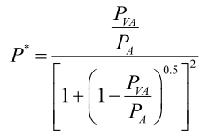  式中：P_{VA}——日平均液体表面蒸汽压；  P_{A}——大气压，psia。  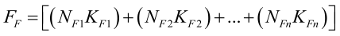  式中：N_{Fi}——特定规格的浮盘附件数，无量纲量；  K_{Fi}——特定规格的附件损耗因子，lb-mol/a。  固定顶罐VOCs排放采用以下公式计算：  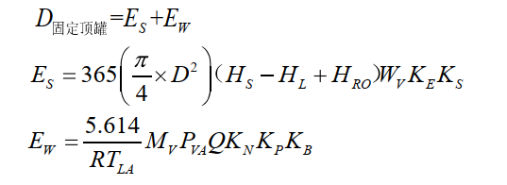  式中：E_{S}——净置损耗，lb/a；  E_{W}——工作损耗，lb/a。  式中：D——罐径，ft；  H_{S}——罐体高度，ft；  H_{L}——液体高度，ft；  H_{RO}——罐顶计量高度，ft；  W_{v}——储藏气相密度，lb/ft³；  K_{E}——气相空间膨胀因子，无量纲量；  K_{S}——排放蒸汽饱和因子，无量纲量。  式中：M_{V}——气相分子量，lb/lb-mol；  P_{VA}——真实蒸汽压，psia；  Q——年周转量，bbl/a；  K_{P}——工作损耗产品因子，无量纲量；  K_{N}——工作排放周转（饱和）因子，无量纲量；  K_{B}——呼吸阀工作校正因子。  表4-7 本项目罐区储罐废气计算公式各参数确定及产生情况一览表 单位：t/a  储罐编号 物料 密度 kg/m³ 容积m³ 储罐直径（m） 储罐高度（m） 装载量 t/a VOCs产生量t/a  V1001A 柴油 840 10000 28 20 30240 0.89  V1001B 柴油 840 10000 28 20 30240 0.89  V1001C 柴油 840 10000 28 20 30240 0.89  V1001D 柴油 840 10000 28 20 30240 0.89  V1002A 汽油 750 10000 28 20 27000 5.45  V1002B 汽油 750 10000 28 20 27000 5.45  V2001A 甲醇 791 4000 18 18 11390.4 0.16  V2001B 甲醇 791 4000 18 18 11390.4 0.16  V2001C 甲醇 791 4000 18 18 11390.4 0.16  V2002A 汽油 750 4000 18 18 10800 2.39  V2002B 汽油 750 4000 18 18 10800 2.39  V2002C 汽油 750 2000 14 14.8 10800 1.49  V3001A 汽油 750 500 8 12 1350 0.34  V3001B 汽油 750 500 8 12 1350 0.34  V3002A 汽油 750 2000 14 14.8 5400 1.49  V3002B 汽油 750 2000 14 14.8 5400 1.49  V3002C 汽油 750 2000 14 14.8 5400 1.49  V4001A 石脑油 700 5000 22 14.5 12600 2.19  V4001B 石脑油 700 5000 22 14.5 12600 2.19  V4001C 石脑油 700 5000 22 14.5 12600 2.19  V4001D 石脑油 700 5000 22 14.5 12600 2.19  V4001E 石脑油 700 5000 22 14.5 12600 2.19  V4001F 石脑油 700 5000 22 14.5 12600 2.19  V4001G 石脑油 700 5000 22 14.5 12600 2.19  V4001H 石脑油 700 5000 22 14.5 12600 2.19  V4002 柴油 840 19000 38 20 57456 1.46  V5001A 汽油 750 500 8 12 1350 0.34  V5001B 汽油 750 500 8 12 1350 0.34  V6001 沥青 1200 5000 22 14.5 21600 0.08  V6002A 重油 992 5000 22 14.5 17856 0.23  V6002B 重油 992 5000 22 14.5 17856 0.23  V6002C 重油 992 5000 22 14.5 17856 0.23  V6002D 重油 992 5000 22 14.5 17856 0.23  V6003A 渣油 781 5000 22 14.5 14058 0.08  V6003B 渣油 781 5000 22 14.5 14058 0.08  V6003C 渣油 781 5000 22 14.5 14058 0.08  V6003D 渣油 781 5000 22 14.5 14058 0.08  合计 47.34  备注：该项目涉及的物料沥青不属于易挥发物质。项目储存沥青，储罐加热温度一般在40-50℃，不会产生沥青烟及苯并芘（沥青烟就是沥青加热和含沥青物质的燃烧产生的气溶胶和蒸气，一般是沥青混合料加热到150℃容易产生，本项目不涉及拌和过程且加热温度较低，因此储存过程不考虑沥青烟），大小呼吸废气主要成分为VOCs。  ②装卸车VOCs废气产生情况  项目卸车过程中产生的VOCs已在罐区大呼吸损失中考虑，本次考虑装车过程产生的VOCs。  根据《污染源源强核算技术指南 石油炼制工业》（HJ982-2018），装载过程挥发性有机物的核算方法采用产污系数法。挥发性有机液体装载过程VOCs的产生量采用下式核算。  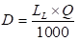  式中：D——核算时段内挥发性有机液体装载过程VOCs的产生量，t/a；  L_{L}——挥发性有机液体装载过程的排放系数，kg/m³；  Q——核算时段内物料装载量，m³/a。  装载过程排放系数LL采用下式计算。  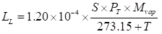  式中：S——饱和系数，无量纲，一般取0.6；  P_{T}——温度T时装载物料的真实蒸汽压，Pa；  Mvap——油气分子量，g/mol；  T——物料装载温度，℃。  本项目涉及的挥发性有机液体装载过程VOCs的产生量计算参数选取及计算结果见下表。  表4-8 挥发性有机液体装载过程VOCs的产生量计算结果  储罐编号 物料 密度kg/m³ 装载量m³/a VOCs产生量t/a  V1001A 柴油 840 36000 1.27  V1001B 柴油 840 36000 1.27  V1001C 柴油 840 36000 1.27  V1001D 柴油 840 36000 1.27  V1002A 汽油 750 36000 35.08  V1002B 汽油 750 36000 35.08  V2001A 甲醇 791 14400 1.46  V2001B 甲醇 791 14400 1.46  V2001C 甲醇 791 14400 1.46  V2002A 汽油 750 14400 14.13  V2002B 汽油 750 14400 14.13  V2002C 汽油 750 7200 6.81  V3001A 汽油 750 1800 1.65  V3001B 汽油 750 1800 1.65  V3002A 汽油 750 7200 6.81  V3002B 汽油 750 7200 6.81  V3002C 汽油 750 7200 6.81  V4001A 石脑油 700 18000 11.32  V4001B 石脑油 700 18000 11.32  V4001C 石脑油 700 18000 11.32  V4001D 石脑油 700 18000 11.32  V4001E 石脑油 700 18000 11.32  V4001F 石脑油 700 18000 11.32  V4001G 石脑油 700 18000 11.32  V4001H 石脑油 700 18000 11.32  V4002 柴油 840 68400 2.41  V5001A 汽油 750 1800 1.65  V5001B 汽油 750 1800 1.65  V6001 沥青 1200 18000 0.19  V6002A 重油 992 18000 0.51  V6002B 重油 992 18000 0.51  V6002C 重油 992 18000 0.51  V6002D 重油 992 18000 0.51  V6003A 渣油 781 18000 0.26  V6003B 渣油 781 18000 0.26  V6003C 渣油 781 18000 0.26  V6003D 渣油 781 18000 0.26  合计 237.96  ③沥青存储及装卸车沥青烟产生情况  本项目的沥青为石油沥青，它是原油蒸馏后的残渣，石油沥青色黑而有光泽，具有较高的感温性，由于它在生产过程中蒸馏至400℃以上，因而所含挥发成分甚少，但沥青在沥青保温加热过程中，仍会产生少量沥青烟。沥青烟是一种石油沥青或沥青制品在使用、储存、运输等过程中产生的少量的有机物和空气粉尘结合的一种污染物，主要组成为多环芳烃，其中污染性、有害性最强的污染物为苯并芘。  才洪美在其博士论文《沥青使用过程中对环境的影响研究》中，研究了沥青在不同加热温度下，产生的沥青烟中各个组分的含量。在论文中的“表2-3温度对沥青烟各组分含量的影响”中（如下表所示），描述了在六种加热温度下，饱和烃、稠环芳烃、杂原子芳烃等族组成的产生量。研究表明，在沥青加热过程中，产生的沥青烟中饱和烃含量最高，3环芳烃和4环芳烃的产生量较少。并且，随着加热温度的逐渐升高，沥青烟中各个组成的产生量也逐渐增加，当加热温度固定时，沥青烟中芳烃环数越大产生量越低。当加热温度较低时（90℃、120℃、140℃），不会产生3环芳烃和4环芳烃，随着反应温度增加（163℃、180℃、200℃），3环芳烃和4环芳烃开始产生。  a.沥青加热储存沥青烟  根据企业提供的设计资料，项目沥青加热储存时设定的保温温度在130-140℃之间，会产生一定量的沥青烟，按照下表140℃加热温度对应沥青烟产生量系数，则本项目沥青烟的产生量源强系数为3.8923mg/kg（沥青烟产生量/沥青量）。沥青最大储存量5400t/a，因此计算本项目沥青烟的产生量为21.02kg/a。沥青储存产生的沥青烟全部收集送入RTO废气处理装置处理。  b.沥青装车工序沥青烟  根据企业提供的设计资料，沥青装卸过程的保温温度在130~140℃之间，会产生一定量的沥青烟，按照下表中140℃加热温度对应沥青烟产生量系数，则本项目沥青烟的产生量源强系数为3.8923mg/kg（沥青烟产生量/沥青量）。沥青的周转量为21600t/a，因此计算本项目沥青烟的产生量为84.07kg/a。产生的沥青烟全部收集送入RTO废气处理装置处理。  本项目沥青储罐的保温温度在130~140℃之间，通过上述分析可知，沥青烟中不会含有3环芳烃和4环芳烃。而苯并[a]芘和苯并[e]芘均为5环化合物，因此在70~80℃的保温温度下，本项目沥青储罐产生的沥青烟中不含有苯并[a]芘和苯并[e]芘化合物。因此，本项目运营期可不识别苯并[a]芘和苯并[e]芘化合物。  表4-9 沥青使用过程中对环境的影响研究中沥青烟产生量和组成分析  化合物 含量mg/kg  90℃ 120℃ 140℃ 163℃ 180℃ 200℃  饱和烃 0.8738 1.7561 3.4126 13.7452 28.7318 63.7543  1环芳烃 0.0405 0.0976 0.2173 1.4058 7.1463 11.6624  2环芳烃 0.0153 0.0370 0.0744 1.6322 3.2859 6.2815  3环芳烃 0 0 0 0.1261 3.1706 0.8414  4环芳烃 0 0 0 0.0382 0.8599 2.4304  含硫杂环 0 0.0140 0.0655 0.2136 2.0804 1.2853  含氮杂环 0.0337 0.0372 0.1031 0.6011 6.1826 8.2573  含氧杂环 0.0156 0.0375 0.0194 0.5860 3.7692 4.1291  ④RTO废气处理装置废气产生及排放情况汇总  储罐VOCs废气柴油、汽油、石脑油储罐大小呼吸废气经油气回收装置处理后与甲醇、沥青、重油、渣油储罐大小呼吸废气一同进入RTO废气处理装置焚烧后通过排气筒（DA001）排放；装卸车VOCs废气柴油、汽油、石脑油装载废气经油气回收装置处理后与甲醇、沥青、重油、渣油装载废气一同进入RTO废气处理装置焚烧后通过排气筒（DA001）排放；沥青存储及装卸车沥青烟进入RTO废气处理装置焚烧后通过排气筒（DA001）排放。VOCs产生量为285.3t/a、沥青烟产生量为105.09kg/a。  上述废气处理装置中油气回收装置（三级冷凝设施）去除效率为65%、RTO废气处理装置处理效率为99%、风机风量为10000m³/h、年工作时间为8000h。则VOCs排放量为1.06t/a、排放速率为0.1325kg/h、排放浓度为13.25mg/m³，满足《挥发性有机物排放标准 第7部分：其他行业》（DB 37/2801.7-2019）表1中Ⅱ时段排放标准限值（60mg/m³；3kg/h）；沥青烟排放量为1.05×10⁻³t/a、排放速率为1.31×10⁻⁴kg/h、排放浓度为0.013mg/m³，满足《大气污染物综合排放标准》（GB16297-1996）表2中二级标准（40mg/m³，1.8kg/h）。  ⑤RTO助燃废气产生情况  项目RTO废气处理装置采用天然气助燃焚烧，运行时间8000h，用气量7.21m³/h。项目用气由当地燃气管线接入。所用天然气达到《天然气》（GB17820-2018）中的二类指标，即总硫含量≤100mg/m³，热值为35547KJ/m³（8500大卡/m³）。  a.烟气量  根据《排污许可证申请与核发技术规范 锅炉》（HJ953-2018）经验公式，天然气锅炉燃烧基准烟气量Vgy=0.285Qnet+0.343，该项目天然气热值Qnet为35.547MJ/m³（8500大卡/m³），则天然气锅炉燃烧烟气量Vgy=10.47Nm³/m³。项目用天然气的量为5.768万m³/a（7.21m³/h），则废气量为60.391万m³/a（75.49m³/h）。  b.污染物  根据《排污许可证申请与核发技术规范 锅炉》（HJ953-2018）附录F3，蒸汽/热水/其他天然气锅炉污染物的产排污系数分别为：SO₂0.02Skg/万m³天然气、NOx（低氮燃烧-国际领先）3.03kg/万m³天然气。该项目采用的天然气满足《天然气》（GB17820-2018）中的二类指标，即总硫含量S≤100mg/m³，本次S取值100mg/m³，则SO₂的产污系数为2kg/万m³天然气，项目用天然气的量为5.768万m³/a（7.21m³/h），则SO₂产生量为0.0115t/a（0.0014kg/h），NO_{X}产生量为0.0175t/a（0.0022kg/h）。  烟尘的产生源强参照《北京环境总体规划研究》中相关数据，每燃烧1万m³天然气，燃气锅炉污染物中烟尘的排放量0.45kg，则烟尘的产生量为0.0026t/a（0.0003kg/h）。  天然气锅炉的废气量为75.49m³/h则污染物的排放浓度分别为SO₂：19.04mg/m³，NO_{X}：28.94mg/m³，烟尘：4.31mg/m³，后通过15m高排气筒（DA001）排放，可以满足《区域性大气污染物综合排放标准》（DB37/2376-2019）中表1中重点控制区大气污染物排放浓度限值（SO₂50mg/m³、NO_{x}100mg/m³、烟尘10mg/m³）。  （2）导热油锅炉天然气燃烧废气产生及排放情况  项目使用一台4t/h的导热油锅炉，用于沥青罐体保温，运行时间8000h，用气量392m³/h。项目用气由当地燃气管线接入。所用天然气达到《天然气》（GB17820-2018）中的二类指标，即总硫含量≤100mg/m³，热值为35547KJ/m³（8500大卡/m³）。  a.烟气量  根据《排污许可证申请与核发技术规范 锅炉》（HJ953-2018）经验公式，导热油锅炉燃烧基准烟气量Vgy=0.285Qnet+0.343，该项目天然气热值Qnet为35.547MJ/m³（8500大卡/m³），则导热油锅炉燃烧烟气量Vgy=10.47Nm³/m³。项目用天然气的量为313.6万m³/a（392m³/h），则废气量为3283.392万m³/a（4104.24m³/h）。  b.污染物  根据《排污许可证申请与核发技术规范 锅炉》（HJ953-2018）附录F3，蒸汽/热水/其他天然气锅炉污染物的产排污系数分别为：SO₂0.02Skg/万m³天然气、NOx（低氮燃烧-国际领先）3.03kg/万m³天然气。该项目采用的天然气满足《天然气》（GB17820-2018）中的二类指标，即总硫含量S≤100mg/m³，本次S取值100mg/m³，则SO₂的产污系数为2kg/万m³天然气，项目用天然气的量为313.6万m³/a（392m³/h），则SO₂产生量为0.6272t/a（0.0784kg/h），NO_{X}产生量为0.9502t/a（0.1188kg/h）。  烟尘的产生源强参照《北京环境总体规划研究》中相关数据，每燃烧1万m³天然气，燃气锅炉污染物中烟尘的排放量0.45kg，则烟尘的产生量为0.1411t/a（0.0177kg/h）。  天然气锅炉的废气量为4104.24m³/h则污染物的排放浓度分别为SO₂：19.10mg/m³，NO_{X}：28.95mg/m³，烟尘：4.30mg/m³，后通过15m高排气筒（DA002）排放，可以满足《锅炉大气污染物排放标准》（DB37/2374-2018）表2大气污染物排放浓度限值重点控制区标准要求及《淄博市锅炉氮氧化物专项整治工作方案》中的标准要求（SO₂50mg/m³、NO_{x}50mg/m³、烟尘：10mg/m³）。  （3）蒸汽锅炉天然气燃烧废气  项目使用一台4t/h的蒸汽锅炉，用于渣油等高凝固点油品的储存和管道伴热，运行时间8000h，用气量392m³/h。项目用气由当地燃气管线接入。所用天然气达到《天然气》（GB17820-2018）中的二类指标，即总硫含量≤100mg/m³，热值为35547KJ/m³（8500大卡/m³）。  a.烟气量  根据《排污许可证申请与核发技术规范 锅炉》（HJ953-2018）经验公式，天然气锅炉燃烧基准烟气量Vgy=0.285Qnet+0.343，该项目天然气热值Qnet为35.547MJ/m³（8500大卡/m³），则天然气锅炉燃烧烟气量Vgy=10.47Nm³/m³。项目用天然气的量为313.6万m³/a（392m³/h），则废气量为3283.392万m³/a（4104.24m³/h）。  b.污染物  根据《排污许可证申请与核发技术规范 锅炉》（HJ953-2018）附录F3，蒸汽/热水/其他天然气锅炉污染物的产排污系数分别为：SO₂0.02Skg/万m³天然气、NOx（低氮燃烧-国际领先）3.03kg/万m³天然气。该项目采用的天然气满足《天然气》（GB17820-2018）中的二类指标，即总硫含量S≤100mg/m³，本次S取值100mg/m³，则SO₂的产污系数为2kg/万m³天然气，项目用天然气的量为313.6万m³/a（392m³/h），则SO₂产生量为0.6272t/a（0.0784kg/h），NO_{X}产生量为0.9502t/a（0.1188kg/h）。  烟尘的产生源强参照《北京环境总体规划研究》中相关数据，每燃烧1万m³天然气，燃气锅炉污染物中烟尘的排放量0.45kg，则烟尘的产生量为0.1411t/a（0.0177kg/h）。  天然气锅炉的废气量为4104.24m³/h则污染物的排放浓度分别为SO₂：19.10mg/m³，NO_{X}：28.95mg/m³，烟尘：4.30mg/m³，后通过15m高排气筒（DA003）排放，可以满足《锅炉大气污染物排放标准》（DB37/2374-2018）表2大气污染物排放浓度限值重点控制区标准要求及《淄博市锅炉氮氧化物专项整治工作方案》中的标准要求（SO₂50mg/m³、NO_{x}50mg/m³、烟尘：10mg/m³）。  （4）污水处理站恶臭气体  项目污水处理站废水处理过程会产生臭气浓度、NH₃、H₂S等废气。根据美国EPA对城市污水处理厂恶臭污染物产生情况的研究，即每处理1g的BOD₅，可产生0.0031gNH₃和0.00012gH₂S，根据该经验公式核算，本项目污水处理站连续运行，根据废水处理工艺计算，污水处理站处理BOD₅量为2.846t/a。则污水处理站NH₃、H₂S产生量约为0.0088t/a、0.00034t/a。  恶臭气体经管道引入生物滤塔处理后通过15m排放口DA004有组织排放，生物滤塔风机风量为1000m³/a、年工作时间为8760h、处理效率为90%。则NH₃、H₂S排放量分别为0.00088t/a、0.000034t/a；排放速率分别为1×10⁻⁴kg/h、3.88×10⁻⁶kg/h。  污水处理站硫化氢、氨气、臭气浓度均满足《恶臭污染物排放标准》（GB14554-93）表2恶臭污染物排放标准值要求（氨：4.9kg/h，硫化氢：0.33kg/h，臭气浓度：2000（无量纲））。  2）无组织废气产生及排放情况  （1）设备动静密封点泄漏源强核算  项目装置采用LDAR技术，参考《污染源源强核算技术指南 石油炼制工业》（HJ 982-2018），设备动静密封处泄漏VOCs泄漏排放量应采用以下方式计算：  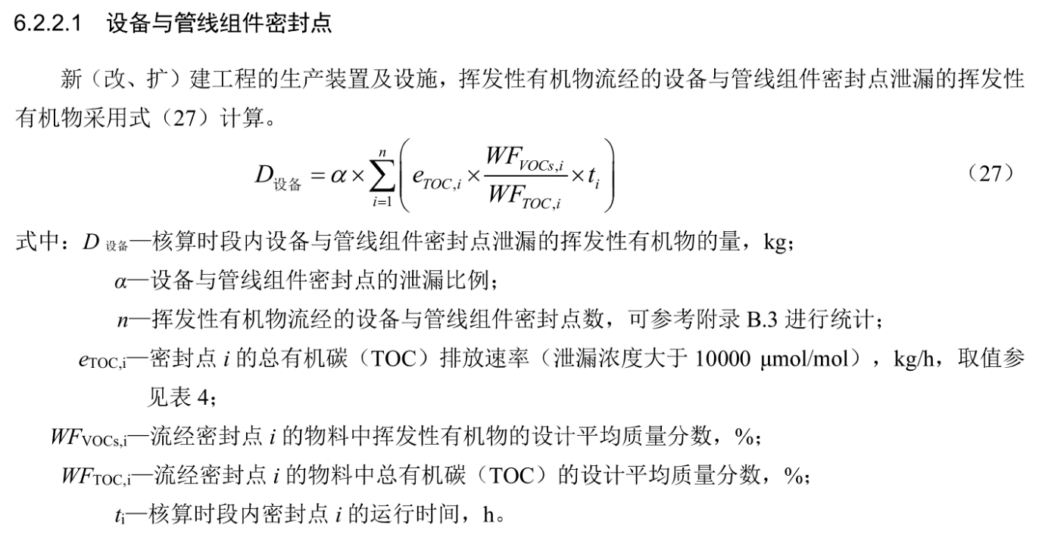  以上公式中，α参考《排污许可证申请与核发技术规范 石化工业》（HJ 853-2017）中取值0.003，WF_{VOCs,i}/WF_{TOCs,i}取值1。  表4-10 设备与管线e_{TOC}排放取值参数表  类型 设备类型 排放速率（kg/h/排放源）  石油化学工业 气体阀门 0.024  开口阀或开口管线 0.03  有机液体阀门 0.036  法兰或连接件 0.044  泵、压缩机、搅拌器、泄压设备 0.14  其他 0.073  本项目各装置设备动静密封点数量统计见下表。  表4-11 项目设备动静密封点一览表  装置名称 设备类型 数量（个）  罐区 气体阀门 0  开口阀或开口管线 77  有机液体阀门 837  法兰或连接件 2428  泵、压缩机、搅拌器、泄压设备 72  其他 0  装卸车区 气体阀门 0  开口阀或开口管线 0  有机液体阀门 347  法兰或连接件 980  泵、压缩机、搅拌器、泄压设备 13  其他 0  根据以上计算公式、总有机碳（TOC）排放取值参数及所统计的本工程动静密封点数量，计算得出本项目各装置设备动静密封点VOCs排放量为5.4t/a。  （2）无组织废气控制措施符合性  项目无组织废气控制措施按照《挥发性有机物无组织排放控制标准》（GB37822—2019）中要求进行设置，具体见下表。  表4-12 本项目采取的挥发性有机物控制措施与GB37822-2019对照表  项目 GB37822—2019 本项目环评要求  5、VOCs物料储存无组织排放控制要求 5.2.2储罐特别控制要求 5.2.2.1储存真实蒸气压≥76.6 kPa 的挥发性有机液体储罐，应采用低压罐、压力罐或其他等效措施 5.2.1.1储存真实蒸气压≥76.6 kPa 且储罐容积≥75 m³的挥发性有机液体储罐，应采用低压罐、压力罐或其他等效措施。 5.2.2.2储存真实蒸气压≥27.6kPa但＜76.6kPa且储罐容积≥75m³的挥发性有机液体储罐，以及储存真实蒸气压≥5.2kPa但＜27.6kPa且储罐容积≥150m³的挥发性有机液体储罐，应符合下列规定之一：a）采用浮顶罐。对于内浮顶罐，浮顶与罐壁之间应采用浸液式密封、机械式鞋形密封等高效密封方式；对于外浮顶罐，浮顶与罐壁之间应采用双重密封，且一次密封应采用浸液式密封、机械式鞋形密封等高效密封方式。b）采用固定顶罐，排放的废气应收集处理并满足相关行业排放标准的要求（无行业排放标准的应满足GB16297的要求），或者处理效率不低于90%。c）采用气相平衡系统。d）采取其他等效措施 不涉及真实蒸气压≥76.6kPa物料，本项目储存物料柴油、汽油、石脑油、甲醇采用内浮顶储罐，沥青、重油、渣油采用固定顶储罐。柴油、汽油、石脑油储罐大小呼吸废气经油气回收装置处理后与甲醇、沥青、重油、渣油储罐大小呼吸废气一同进入RTO废气处理装置焚烧后通过排气筒（DA001）排放。  6、VOCs物料转移和输送无组织排放控制要求 6.1基本要求 6.1.1液态VOCs物料应采用密闭管道输送。采用非管道输送方式转移液态VOCs物料时，应采用密闭容器、罐车。 6.1.2粉状、粒状VOCs物料应采用气力输送设备、管状带式输送机、螺旋输送机等密闭输送方式，或者采用密闭的包装袋、容器或罐车进行物料转移。 6.1.3对挥发性有机液体进行装载时，应符合6.2条规定。 项目液态VOCs物料全部采用密闭的管道输送；液态VOCs物料进出厂区时均采用密闭罐车输送，符合要求。  6.2挥发性有机液体装载 6.2.1装载方式 挥发性有机液体应采用底部装载方式；若采用顶部浸没式装载，出料管口距离槽（罐）底部高度应小于200mm。 6.2.3装载特别控制要求 装载物料真实蒸气压≥27.6kPa且单一装载设施的年装载量≥500m³，以及装载物料真实蒸气压≥5.2kPa但＜27.6kPa且单一装载设施的年装载量≥2500m³的，装载过程应符合下列规定之一： a）排放的废气应收集处理并满足相关行业排放标准的要求（无行业排放标准的应满足GB 16297的要求），或者处理效率不低于90%； b）排放的废气连接至气相平衡系统。 柴油、汽油、石脑油装载废气经油气回收装置处理后与甲醇、沥青、重油、渣油装载废气一同进入RTO废气处理装置焚烧后通过排气筒（DA001）排放。  8、设备与管线组件VOCs泄漏控制要求 8.1管控范围 企业中载有气态VOCs物料、液态VOCs物料的设备与管线组件的密封点≥2000个，应开展泄漏检测与修复工作。设备与管线组件包括： a）泵；b）压缩机；c）搅拌器（机）；d）阀门；e）开口阀或开口管线；f）法兰及其他连接件；g）泄压设备；h）取样连接系统；i）其他密封设备。 项目装置采用LDAR技术，控制无组织排放。  8.3泄漏检测 8.3.1企业应按下列频次对设备与管线组件的密封点进行VOCs泄漏检测： a）对设备与管线组件的密封点每周进行目视观察，检查其密封处是否出现可见泄漏现象。 b）泵、压缩机、搅拌器（机）、阀门、开口阀或开口管线、泄压设备、取样连接系统至少每6个月检测一次。 c）法兰及其他连接件、其他密封设备至少每12个月检测一次。 d）对于直接排放的泄压设备，在非泄压状态下进行泄漏检测。直接排放的泄压设备泄压后，应在泄压之日起5个工作日之内，对泄压设备进行泄漏检测。 e）设备与管线组件初次启用或检维修后，应在90d内进行泄漏检测。 企业运行过程中，应参照标准要求进行泄漏检测与修复工作。  8.4泄漏源修复 8.4.1当检测到泄漏时，对泄漏源应予以标识并及时修复。发现泄漏之日起5d内应进行首次修复，除8.4.2条规定外，应在发现泄漏之日起15d内完成修复。 8.4.2符合下列条件之一的设备与管线组件可延迟修复。企业应将延迟修复方案报生态环境主管部门备案，并于下次停车（工）检修期间完成修复。 a）装置停车（工）条件下才能修复；b）立即修复存在安全风险；c）其他特殊情况。 企业运行过程中，应参照标准要求进行泄漏检测与修复工作。  8.5记录要求 泄漏检测应建立台账，记录检测时间、检测仪器读数、修复时间、采取的修复措施、修复后检测仪器读数等。台账保存期限不少于3年。 企业应该规范的设置泄漏检测台账。  8.6其他要求 8.6.1在工艺和安全许可的条件下，泄压设备泄放的气体应接入VOCs废气收集处理系统。 8.6.2开口阀或开口管线应满足下列要求： a）配备合适尺寸的盲法兰、盖子、塞子或二次阀； b）采用二次阀，应在关闭二次阀之前关闭管线上游的阀门。 8.6.3气态VOCs物料和挥发性有机液体取样连接系统应符合下列规定之一： a）采用在线取样分析系统； b）采用密闭回路式取样连接系统； c）取样连接系统接入VOCs废气收集处理系统； d）采用密闭容器盛装，并记录样品回收量。 开口阀或开口管线按照要求配备相应的措施； 气态VOCs物料和挥发性有机液体取样需要按照规范要求操作。  10、VOCs无组织排放废气收集处理系统要求 10.1基本要求 10.1.1针对VOCs无组织排放设置的废气收集处理系统应满足本章要求。 10.1.2VOCs废气收集处理系统应与生产工艺设备同步运行。VOCs废气收集处理系统发生故障或检修时，对应的生产工艺设备应停止运行，待检修完毕后同步投入使用；生产工艺设备不能停止运行或不能及时停止运行的，应设置废气应急处理设施或采取其他替代措施。 企业在运行过程中应加强相关设备的维护。  10.2废气收集系统要求 10.2.1企业应考虑生产工艺、操作方式、废气性质、处理方法等因素，对VOCs废气进行分类收集。 10.2.2废气收集系统排风罩（集气罩）的设置应符合GB/T16758的规定。采用外部排风罩的，应按GB/T16758、AQ/T4274—2016规定的方法测量控制风速，测量点应选取在距排风罩开口面最远处的VOCs无组织排放位置，控制风速不应低于0.3m/s（行业相关规范有具体规定的，按相关规定执行）。 10.2.3废气收集系统的输送管道应密闭。废气收集系统应在负压下运行，若处于正压状态，应对输送管道组件的密封点进行泄漏检测，泄漏检测值不应超过500mmol/mol，亦不应有感官可察觉泄漏。泄漏检测频次、修复与记录的要求按照第8章规定执行。 项目废气采用分类处理，项目VOCs废气收集均位于密闭环境内，建设单位运行过程应针对输送管道采用LDAR技术，防止收集废气泄漏。  10.3VOCs排放控制要求 10.3.1VOCs废气收集处理系统污染物排放应符合GB16297或相关行业排放标准的规定。 10.3.2收集的废气中NMHC初始排放速率≥3kg/h时，应配置VOCs处理设施，处理效率不应低于80%；对于重点地区，收集的废气中NMHC初始排放速率≥2kg/h时，应配置VOCs处理设施，处理效率不应低于80%；采用的原辅材料符合国家有关低VOCs含量产品规定的除外。 10.3.3进入VOCs燃烧（焚烧、氧化）装置的废气需要补充空气进行燃烧、氧化反应的，排气筒中实测大气污染物排放浓度，应按式（1）换算为基准含氧量为3%的大气污染物基准排放浓度。利用锅炉、工业炉窑、固废焚烧炉焚烧处理有机废气的，烟气基准含氧量按其排放标准规定执行。 进入VOCs燃烧（焚烧、氧化）装置中废气含氧量可满足自身燃烧、氧化反应需要，不需另外补充空气的（燃烧器需要补充空气助燃的除外），以实测质量浓度作为达标判定依据，但装置出口烟气含氧量不得高于装置进口废气含氧量。 吸附、吸收、冷凝、生物、膜分离等其他VOCs处理设施，以实测质量浓度作为达标判定依据，不得稀释排放。 污水处理站各单元进行了密闭处理；柴油、汽油、石脑油储罐及装车废气经油气回收装置处理后与甲醇、沥青、重油、渣油储罐及装载废气一同进入RTO废气处理装置焚烧后通过排气筒（DA001）排放。  10.3.4排气筒高度不低于15m（因安全考虑或有特殊工艺要求的除外），具体高度以及与周围建筑物的相对高度关系应根据环境影响评价文件确定。 10.3.5当执行不同排放控制要求的废气合并排气筒排放时，应在废气混合前进行监测，并执行相应的排放控制要求；若可选择的监控位置只能对混合后的废气进行监测，则应按各排放控制要求中最严格的规定执行。 本项目排气筒排放高度均不低于15m。  10.4记录要求 企业应建立台账，记录废气收集系统、VOCs处理设施的主要运行和维护信息，如运行时间、废气处理量、操作温度、停留时间、吸附剂再生/更换周期和更换量、催化剂更换周期和更换量、吸收液pH值等关键运行参数。台账保存期限不少于3年。 企业在运行过程中，应该按照标准，建立台账制度。  11、企业厂区内及周边污染监控要求 11企业厂区内及周边污染监控要求 11.1企业边界及周边VOCs监控要求执行GB16297或相关行业排放标准的规定。 厂界VOCs浓度能够满足标准要求。  本项目与《油品储运销挥发性有机物治理实用手册》中要求的符合性分析，具体见下表。  表4-13 本项目采取的措施与《油品储运销挥发性有机物治理实用手册》对照表  项目 要求 本项目  四、储油库 (一)发油 油气处理装置应开启并能正常运行，因故障停用时不得进行发油作业，应急排空口应采用压力/真空阀(P/V阀)密封。 应采用底部发油，上装发油鹤管应拆除，未拆除的需封闭。 与油罐车连接的发油鹤管和回气管应紧密连接，油气、汽油不得泄漏。 （1）本项目进行发油作业时，油气处理装置开启并能正常运行；（2）采用底部发油，上装发油鹤管应拆除，未拆除的需封闭；（3）与油罐车连接的发油鹤管和回气管紧密连接，油气、汽油不泄漏。  (二)装油 应采用顶部浸没式或底部装油方式，顶部浸没式装油管出油口距离罐底高度应小于200mm。 项目重油、渣油、沥青采用顶部浸没式装油方式；汽油、柴油、石脑油、甲醇采用底部装油方式。顶部浸没式装油管出油口距离罐底高度小于200mm。  (三)油气储存 储油库储存汽油应按照标准规定采用浮顶罐储油。 新、改、扩建的内浮顶罐，浮盘与罐壁之间应采用液体镶嵌式、机械式鞋形、双封式等高效密封方式，新、改、扩建的外浮顶罐，浮盘与罐壁之间应采用双封式密封，且初级密封采用液体镶嵌式、机械式鞋形等高效密封方式。 浮顶罐所有密封结构不应有造成漏气的破损和开口，浮盘上所有可开启设施在非需要开启时都应保持密封状态，应定期对浮盘进行检查，并记录检查过程与结果。 （1）本项目柴油、汽油、石脑油、甲醇储罐均采用内浮顶储罐；（2）浮顶与罐壁之间为机械式鞋形高效密封（一次囊式密封+二次舌型密封带）；（3）浮顶罐所有密封结构无破损和开口，浮盘上所有可开启设施在非需要开启时均为密封状态，企业定期对浮盘进行检查，并记录检查过程与结果。  本项目与《储油库大气污染物排放标准》（GB 20950—2020）中要求的符合性分析，具体见下表。  表4-14 项目与《储油库大气污染物排放标准》（GB 20950—2020）对照表  项目 要求 本项目  4控制要求 4.1收油控制要求 4.1.1通过汽车罐车收油，应采用密闭泵送或自流式管道系统，收油时从卧式储罐内置换出的油气应密闭回收到汽车罐车内。 4.1.2通过铁路罐车收油，除拆装灌装鹤管之外的时段，收油鹤管与铁路罐车灌装口（人孔）应密闭。从泵站扫仓罐中产生的油气应密闭收集，并送入油气处理装置进行回收处理。 4.1.3通过油船收油，输油臂应与油船输油管线法兰密闭连接，油船油仓保持密闭。 4.1.4通过管道收油，管道应保持密闭。 本项目收油时通过管道收油，管道保持密闭  4.2储油控制要求 4.2.1油品储存方式 4.2.1.1储存真实蒸气压＜76.6kPa的油品应采用内浮顶罐、外浮顶罐或其他等效措施。 4.2.1.2储存真实蒸气压≥76.6kPa的油品应采用低压罐、压力罐或其他等效措施。 4.2.2浮顶罐运行要求 4.2.2.1内浮顶罐的浮盘与罐壁之间应采用浸液式密封、机械式鞋形密封等高效密封方式。 4.2.2.2外浮顶罐的浮盘与罐壁之间应采用双重密封，且一次密封采用浸液式密封、机械式鞋形密封等高效密封方式。 4.2.2.3浮顶罐罐体应保持完好，不应有孔洞（通气孔除外）和裂隙。 4.2.2.4浮盘附件的开口（孔），除采样、计量、例行检查、维护和其它正常活动外，应密闭；浮盘边缘密封不应有破损。 4.2.2.5支柱、导向装置等储罐附件穿过浮盘时，其套筒底端应插入油品中并采取密封措施。 4.2.2.6除储罐排空作业外，浮盘应始终漂浮于油品的表面。 4.2.2.7自动通气阀在浮盘处于漂浮状态时应关闭且密封良好，仅在浮盘处于支座支撑状态时可开启。 4.2.2.8边缘呼吸阀在浮盘处于漂浮状态时应密封良好，并定期检查定压是否符合设定要求。 4.2.2.9除自动通气阀、边缘呼吸阀外，浮盘外边缘板及所有通过浮盘的开孔接管均应浸入油品液面下。 （1）本项目油品的真实蒸气压均＜76.6kPa，本项目柴油、汽油、石脑油、甲醇储罐均采用内浮顶罐。（2）内浮顶与罐壁之间为机械式鞋形高效密封（一次囊式密封+二次舌型密封带）。（3）浮顶罐罐体保持完好，没有孔洞和裂隙。（4）浮盘附件的开口（孔），除采样、计量、例行检查、维护和其它正常活动外，均应密闭；浮盘边缘密封没有破损。（5）支柱、导向装置等储罐附件穿过浮盘时，其套筒底端插入油品中并采取密封措施。（6）除储罐排空作业外，浮盘始终漂浮于油品的表面。（7）自动通气阀在浮盘处于漂浮状态时关闭且密封良好，仅在浮盘处于支座支撑状态时开启。（8）边缘呼吸阀在浮盘处于漂浮状态时密封良好，并定期检查定压是否符合设定要求。（9）除自动通气阀、边缘呼吸阀外，浮盘外边缘板及所有通过浮盘的开孔接管均浸入油品液面下。  4.3发油控制要求 4.3.1向汽车罐车发油 4.3.1.1向汽车罐车发原油应采用顶部浸没式或底部发油方式，顶部浸没式灌装鹤管出口距离罐底高度应小于200mm。向汽车罐车发其他油品应采用底部发油方式。 4.3.1.2发油时产生的油气应密闭收集，并送入油气处理装置回收处理。 4.3.1.3底部发油快速接头和油气回收快速接头应采用自封式快速接头。 4.3.1.4向汽车罐车发油时，油气收集系统应为正压，且压力不应超过6.0kPa。 4.3.1.5底部发油结束并断开快速接头时，油品滴洒量不应超过10mL，滴洒量取连续3次断开操作的平均值。 4.3.2向铁路罐车发油 4.3.2.1向铁路罐车发油应采用顶部浸没式或底部发油方式，顶部浸没式灌装鹤管出口距离罐底高度应小于200mm。 4.3.2.2发油时产生的油气应密闭收集，并送入油气处理装置回收处理。 4.3.2.3向铁路罐车发油时，除拆装灌装鹤管之外的时段，灌装鹤管与铁路罐车灌装口（人孔）应密闭。 4.3.2.4底部发油结束并断开快速接头时，油品滴洒量不应超过10mL，滴洒量取连续3次断开操作的平均值。 4.3.3向油船发油 4.3.3.1向油船发油应采用顶部浸没式，顶部浸没式发油管出口距离罐底高度应小于200mm。 4.3.3.2具有万吨级及以上油品泊位的码头对应的储油库应密闭收集向GB20951管控的油船发油时产生的油气，并送入油气处理装置回收处理。 4.3.4向管道发油 采用管道方式发油时，管道应保持密闭。 4.3.5其他规定 4.3.5.1油气处理装置排气筒高度不低于4m具体高度以及与周围建筑物的距离应根据环境影响评价文件确定。 4.3.5.2发油时应采用防溢流系统。 4.3.5.3采用红外摄像方式检测油气收集系统密封点时，不应有油气泄漏。 本项目发油主要是向汽车罐车发油及向管道发油，两种方式。 1、向汽车罐车发油 （1）应采用底部发油方式。（2）发油时产生的油气密闭收集后送入油气处理装置回收处理。（3）底部发油快速接头和油气回收快速接头采用自封式快速接头。（4）向汽车罐车发油时，油气收集系统为正压，且压力不超过6.0kPa。（5）底部发油结束并断开快速接头时，油品滴洒量不超过10mL。 2、向管道发油 采用管道方式发油时，管道保持密闭。 3、其他规定 （1）本项目柴油、汽油、石脑油储罐及装车废气经油气回收装置处理后与甲醇、沥青、重油、渣油储罐及装载废气一同进入RTO废气处理装置焚烧后通过排气筒（DA001）排放。 （2）发油时采用防溢流系统。 （3）采用红外摄像方式检测油气收集系统密封点时，不应有油气泄漏。  4.4VOCs泄漏控制要求 企业中载有油品的设备与管线组件及油气收集系统，应按GB37822开展泄漏检测与修复工作。 企业中载有油品的设备与管线组件及油气收集系统，已按GB37822开展泄漏检测与修复工作。  通过以上措施，项目厂界VOC可满足《挥发性有机物排放标准 第7部分：其他行业》（DB 37/2801.7-2019）表2厂界监控点浓度限值。  3）大气污染环保措施可行性分析  低氮燃烧原理：本项目锅炉燃烧器安装有低氮燃烧器。低氮燃烧技术是通过改变燃烧设备的燃烧条件来降低NOx的形成，具体来说是通过调节燃烧温度、烟气中的氧的浓度、烟气在高温区的停留时间等方法来抑制NOx的生成或破坏已生产的NOx。本项目选用的低氮燃烧器采用分段燃烧技术，是将燃料的燃烧过程分阶段来完成。第一阶段燃烧中，将总燃烧空气里的70~75%供入炉膛，使燃料在缺氧的富燃料条件下燃烧，能抑制NOx的生成；第二阶段通过足量的空气，使剩余燃料燃尽，此段中氧气过量，但温度低，生成的NOx也较小。根据分段燃烧原理设计的阶段燃烧器，使燃料与空气分段混合燃烧，由于燃烧偏离理论当量，故可降低NOx的生成。  油气回收装置原理：油库油气回收指油库挥发油气和鹤管装车油气通过主管道收集起来通过吸收、吸附或冷凝等工艺中的一种或两种方法，或减少油气的污染，或使油气从气态转变为液态，重新变为汽油，达到回收利用的目的。本项目油气回收采用三级冷凝装置进行回收。利用制冷技术将油气的热量置换出来，实现油气组分从气相到液相的直接转换。冷凝法是利用烃类物质在不同温度下的蒸汽压差异，通过降温使油气中一些烃类蒸汽压达到过饱和状态，过饱和蒸汽冷凝成液态，回收油气的方法。一般采用多级连续冷却方法降低油气的温度，使之凝聚为液体回收，根据挥发气的成分、要求的回收率及最后排放到大气中的尾气中有机化合物浓度限值，来确定冷凝装置的最低温度。一般按预冷、机械制冷等步骤来实现。预冷器是一单级冷却装置，为减少回收装置的运行能耗，现已开发出一种使用冷量回用的技术，使进入回收装置的气体温度从环境温度下降至4℃左右，使气体中大部分水汽凝结为水而除去。气体离开预冷器后进入浅冷级。可将气体温度冷却至－30℃～－50℃，根据需要设定，可回收油气中近一半的烃类物质。离开浅冷的油气进入深冷级，可冷却至－73℃到－110℃，根据不同的要求设定温度和进行压缩机的配置。  RTO废气处理装置原理：RTO废气处理装置是一种高效的有机废气处理设备，其工作原理是，把有机废气加热到760摄氏度以上，使废气中的挥发性有机物（VOCs）氧化分解为二氧化碳和水。氧化过程产生的热量存储在特制的蓄热体，使蓄热体升温“蓄热”。蓄热体内储存的热量用于预热后续进入的有机废气，该过程为陶瓷蓄热体的“放热”过程，从而节省废气升温过程的燃料消耗。  生物滤塔原理：利用微生物的生命活动，消耗废气中恶臭气体，分解成二氧化碳和水。其原理与废水的生物处理相同，但由于微生物不能在气态下生存，因此需要将恶臭污染物转移到液相或气相中。在固态或气态环境中，微生物都能正常生存和工作。恶臭气体收集后通入生物滴滤塔，废气在滴滤塔内扩散与药剂接触，然后溶解到液体中。扩散到生物膜的内侧。然后，进入膜内的废气被微生物吸收利用，微生物以它为能量，消耗利用，放出无害的二氧化碳和水，代谢物以原状扩散出去。  依据前文分析及预测，项目有组织废气、厂界无组织废气均达标排放，废气处理措施处理效率满足项目要求。  4）经济可行性论证  项目处理措施主要为油气回收装置1套、RTO废气处理装置、低氮燃烧器3套、生物滤塔1套、排气筒4根、设备动静密封设施，总投资为300万元，年运行费用约为50万元，占项目总投资的比例较小，经济可行。  综上，项目废气处理措施可行。  二、废水  本项目废水主要包括职工生活污水、蒸汽锅炉排污水、软水制备排污水、罐区及装卸车区地面清洗废水、储罐冲洗废水、初期雨水。  1、废水产生及处理情况  （1）废水产生情况  ①职工生活污水  本项目定员100人，生活用水量为5m³/d，生活污水产生量按使用量的80%计，则生活污水产生量为4m³/d，1332m³/a。  ②蒸汽锅炉排污水  锅炉排浓水量：参考《排放源统计调查产排污核算方法和系数手册》中对应的4430工业锅炉产排污量核算系数，产生系数为1.97m³/万Nm³天然气。蒸汽锅炉年天然气用量约为313.6万Nm³/a，则锅炉排浓水量为617.79m³/a。  ③软水制备排污水  软水系统软水的产水量为80%，软水系统用水量为3173.35m³/a，则软水制备系统浓水产生量为634.67m³/a。  ④罐区及装卸车区地面清洗废水  罐区及装卸车区地面清洗用水量为4902.79m³/a，污水产生系数按照80%计，则罐区及装卸车区地面清洗废水产生量为3922.23m³/a。  ⑤储罐冲洗废水  储罐冲洗水用量为6090m³/3a，污水产生系数按照90%计，污水产生量为1827m³/a。  ⑥初期雨水  本项目初期雨水汇水面积约为51070.7m²，降雨量按照15mm，径流系数取0.9，则本项目初期雨水量最大值为689.45m³，一年降水次数按10次计算，则本项目前期雨水量为6894.5m³/a。  项目废水除职工生活污水经化粪池收集后定期清运外，蒸汽锅炉排污水、软水制备排污水、罐区及装卸车区地面清洗废水、储罐冲洗废水、初期雨水均进入厂区污水处理站处理后回用。厂区污水处理站设计处理能力50m³/d。本项目进入污水处理站废水总量为14017.08m³/a，38.99m³/d。因此厂区污水处理站满足本项目需求。  （2）废水处理工艺  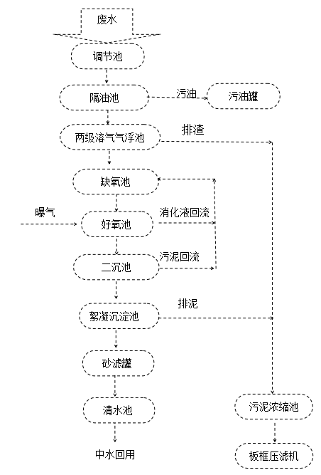  图4-1 污水处理站污水处理工艺  （3）废水排放情况  项目废水职工生活污水经化粪池收集后定期清运外；锅炉及软水制备排浓水、含油污水（罐区及装卸车区地面清洗废水、储罐冲洗废水、初期雨水）均进入厂区污水处理站处理达到《城市污水再生利用 工业用水水质》（GBT19923-2005）后回用。项目污水处理站出水水质见下表：  表4-15 项目污水处理站出水水质情况表  序号 项目 数值  1 CODCr ≤60mg/L  2 BOD₅ ≤10mg/L  3 SS ≤10mg/L  4 NH₃-N ≤10mg/L  5 总氮 ≤15mg/L  6 pH 6.5-8.5  7 石油类 ≤1mg/L  8 设计处理能力 50m³/d  2、项目废水和污染物产生及排放情况  项目废水和污染物产生及排放情况见下表：  表4-16 项目废水产生环节、处理措施及排放去向一览表  产排污环节 类别 污染物 污染物产生情况 排放方式 （间接/直接）  废水量m³/a 产生量t/a 产生浓度  职工生活 生活 污水 CODcr 1332 0.533 400mg/L 不外排  BOD₅ 0.426 320mg/L  SS 0.333 250mg/L  NH₃-N 0.0533 40mg/L  锅炉及软水制备排浓水、含油污水 排浓水及含油废水 COD_{Cr} 14017.08 14.017 1000mg/L 不外排  BOD₅ 2.803 200mg/L  SS 7.009 500mg/L  NH₃-N 0.841 60mg/L  总氮 1.121 80mg/L  石油类 5.607 400mg/L  pH / 6.5-8.5  产排污环节 治理设施  治理 工艺 处理 能力 治理 效率% 是否为可行技术 排放 去向 排放规律 （连续/间歇）  生活污水 CODcr 化粪池 10m³/d 12.5 是 经化粪池收集后定期清运外 不外排  BOD₅ 6.25  SS 20  NH₃-N 25  锅炉及软水制备排浓水、含油污水 COD_{Cr} 隔油+气浮+厌氧+好氧+沉淀 50m³/d 94 是 经厂区污水处理站处理后回用 不外排  SS 98  NH₃-N 83.33  总氮 81.25  石油类 99.75  pH /  产排污环节 污染物排放情况 排放口基本情况 执行 标准mg/L 监测要求  废水量m³/a 排放浓度 排放量t/a  生活污水 CODcr 1332 350mg/L 0.466 / 450 每年一次，监测因子为COD、氨氮  BOD₅ 280mg/L 0.373 300  SS 200mg/L 0.266 380  NH₃-N 30mg/L 0.040 35  锅炉及软水制备排浓水、含油污水 COD_{Cr} 14017.08 60mg/L 0.841 / 60 每季度监测1次  BOD₅ 10mg/L 0.140 10 每季度监测1次  SS 10mg/L 0.140 10 每季度监测1次  NH₃-N 10mg/L 0.140 10 每季度监测1次  总氮 15mg/L 0.210 15 每季度监测1次  石油类 1mg/L 0.014 1 每季度监测1次  pH 6.5-8.5 / 6-9 每季度监测1次  三、噪声  1、噪声产生、排放情况简述  本项目噪声源主要为各种机泵、风机等，源强约为80-90dB（A）。  2、排放源信息表  本项目主要噪声源调查清单见下表。  表4-17 项目主要噪声源调查清单  噪声源 设备名称 数量 空间相对位置/m 声功率级dB（A） 声源控制措施 运行 时段  X Y Z  1#罐区 机泵 6 -32 8 28 85 减振、消声 全天  2#罐区 机泵 6 47 34 18 85 减振、消声 全天  3#罐区 机泵 5 143 44 14 85 减振、消声 全天  4#罐区 机泵 9 0 -18 38 85 减振、消声 全天  5#罐区 机泵 2 32 -164 8 80 减振、消声 全天  6#罐区 机泵 9 -130 -167 22 85 减振、消声 全天  装卸车区 机泵 74 -168 19 1 90 减振、消声 全天  动力车间 导热油锅炉（含风机） 1 205 0 1 90 隔声、减震、消声 全天  蒸汽锅炉（含风机） 1  空压机组 1  制氮机组 1  尾气处理环保设施 风机 1 118 -123 1 90 减振、消声 全天  污水处理站 机泵 15 217 -9 0 90 减振、消声 全天  3、噪声达标分析  根据项目建设内容及《环境影响评价技术导则—声环境》（HJ2.4-2021）的要求，项目噪声预测采用的模型为《环境影响评价技术导则 声环境》(HJ2.4.2021)附录A（规范性附录）户外声传播的衰减和附录B（规范性附录）中“B.1工业噪声预测计算模型”。  表4-18 项目厂界噪声预测结果  预测点位 时间 贡献值（dB(A)） 标准值dB(A) 预测结果dB(A)  项目东边界 昼间 42.1 60 达标  夜间 50 达标  项目南边界 昼间 35.6 60 达标  夜间 50 达标  项目西边界 昼间 42.0 60 达标  夜间 50 达标  项目北边界 昼间 40.9 60 达标  夜间 50 达标  本项目采取选用低噪音设备、合理布局、减振隔声等措施降低噪声影响，采取降噪措施是通用的、成熟的、效果显著的。经预测可知，项目噪声源对各厂界噪声贡献值昼、夜均能满足《工业企业厂界环境噪声排放标准》（GB12348-2008）2类标准要求。  4、噪声控制措施  项目建成投产后，设备噪声通过采取降噪措施，厂界噪声贡献值满足《工业企业厂界环境噪声排放标准》（GB12348-2008）2类标准。为保证治理效果，试运行设过程中应落实以下措施：  （1）购置低噪声设备，同时加大高噪声设备的噪声治理力度，对高噪声设备采取消声、减振等降噪措施。  （2）噪声控制由相关专业人员设计。在设备布置时，尽量使工作和休息场所远离强噪声源，并设置必要的值班室，对工作人员进行噪声防护隔离。  （3）合理布局厂区道路，维护厂区道路平整，加强机动运输车辆行驶管理，降低交通噪声影响。  （4）运营期加强设备的维护与管理，避免出现异常情况导致特发高噪声。  （5）合理布局，预防噪声叠加干扰，合理布置生产装置，将噪声大的设备远离厂界布置。  （6）加强和完善道路和厂区的绿化等辅助性降噪措施，进一步降低工程噪声和交通噪声对周围环境的影响。  5、噪声监测要求  根据《排污单位自行监测技术指南 储油库、加油站》（HJ1249-2022），确定本项目噪声监测要求见下表。  表4-19 项目噪声监测要求信息表  污染源类别 排放口编号/监测点位 监测内容 监测频次  噪声 厂界四周 昼间、夜间，等效A声级 1次/季度  四、固体废物  1、固体废物识别及处理措施  项目产生的固体废物包括一般工业固体废物、生活垃圾和危险废物。一般工业固体废物主要为污水处理站污泥；危险废物主要包括清罐含油残渣、废导热油等、污水处理站污油。  （1）污水处理站污泥：项目污水处理站运行过程中会产生污泥，产生量为10t/a，暂存于污水处理站污泥暂存区，集中收集后定期外运处理。  （2）清罐含油残渣：为保证成品油品质，防止罐体生锈，需根据储罐使用情况进行分批次清洗，平均3年左右冲洗一次，清理储罐过程中会产生含油残渣，产生的残渣主要是油泥。类比同类项目，本项目储罐清洗油泥产生量约为一次产生约6t/次（2t/a），属于危险废物（HW08废矿物油与含矿物油废物，代码251-001-08），由专业公司进行清理，委托有资质的单位处置。  （3）废导热油：导热油炉导热油需定期更换，更换周期为5年/次，更换量为50t，则项目废导热油产生量为50t/5a。废导热油属于危险废物，废物类别HW08废矿物油与含矿物油废物，废物代码900-249-08，定期委托有资质单位处理，导热油更换时及时运走，不在厂区内存储。  （4）污水处理站污油：污水处理站隔油池会产生少量污油，收集至污油罐内，污油产生量为11.36t/a。污水处理站污油属于危险废物（HW08废矿物油与含矿物油废物，代码900-210-08），暂存于危废暂存间，委托有资质的单位处置。  （5）生活垃圾：项目劳动定员100人，按每人每天生产垃圾量0.5kg计，项目年运行333天，则项目产生的生活垃圾约16.65t/a。生活垃圾集中收集后，由环卫部门定期清理。  项目固体废物识别见下表。  表4-20 固体废物分析结果汇总表  固体废物名称 产生工序 形态 属性 废物代码 产生量 处理措施  污水处理站污泥 污水处理 固态 一般工业固废 —— 10t/a 暂存于污水处理站污泥暂存区，集中收集后定期外运处理  清罐含油残渣 清罐过程 固态 危险废物 251-001-08 6t/3a 暂存于危废暂存间，集中收集后委托有资质单位处置  废导热油 导热油炉 液态 危险废物 900-249-08 50t/5a 集中收集，及时清运，委托有资质单位处置  污水处理站污油 污水处理 液态 危险废物 900-210-08 11.36t/a 暂存于危废暂存间，集中收集后委托有资质单位处置  生活垃圾 职工生活 固态 一般固废 -- 16.65t/a 定期清运处理  本项目危险废物产生情况及见下表：  表4-21 本项目危险废物汇总表  序号 危险废物名称 危险废物类别 危险废物代码 产生量 产生工序及装置 形态  1 清罐含油残渣 HW08 251-001-08 6t/3a 清罐过程 固态  2 废导热油 HW08 900-249-08 50t/5a 导热油炉 液态  3 污水处理站污油 HW08 900-210-08 11.36t/a 污水处理 液态  序号 主要成分 有害成分 产废周期 危险特性 污染防治措施  1 含油残渣 油泥 3a/次 T/In 暂存于危废暂存间，集中收集后委托有资质单位处置  2 导热油 导热油 5a/次 T/In 集中收集，及时清运，委托有资质单位处置  3 石油类 石油类 连续 T/In 暂存于危废暂存间，集中收集后委托有资质单位处置  本项目危险废物贮存场所基本情况见下表：  表4-22 建设项目危险废物贮存场所（设施）基本情况样表  序号 贮存场所（设施）名称 危险废物名称 危险废物类别 危险废物代码 位置 贮存方式 贮存 能力 贮存 周期  1 危废暂存间 清罐含油残渣 HW08 251-001-08 3#罐区东侧 桶装 20 半年  污水处理站污油 HW08 900-210-08 桶装 20 半年  2、固体废物环境管理要求  ①一般工业固废  项目一般工业固体废物执行《一般工业固体废物贮存和填埋污染控制标准》（GB18599-2020）。项目一般工业固废主要为污水处理站污泥，暂存于污水处理站污泥暂存区，集中收集后定期外运处理。暂存区按照《环境保护图形标志——固体废物贮存（处置）场》（GB15562.2）的要求设置环保图形标志；指定专人进行日常管理。  ②危险废物  危险废物主要包括清罐含油残渣、废导热油、污水处理站污油等。清罐含油残渣暂存于危废暂存间，集中收集后委托有资质单位处置；集中收集，及时清运，不在厂区内存储，委托有资质单位处置。  本项目设有危废间一处。危废间位于3#罐区东侧，占地面积约80m²，危险废物在危废间内暂存，定期清理，贮存不超过半年。危废间的建设严格按照相关技术规范进行：  ①危废暂存库要严格按照《危险废物贮存污染控制标准》（GB18597-2001）及修改单要求进行防渗工程设计施工，并配备消防设备。  ②存储容器做到防腐、防漏，暂存于危废暂存间，设置危险废物标识。  ③根据《挥发性有机物无组织排放控制标准》（GB37822-2019）10.4要求对危险废物设置专人管理和登记，建立危险废物储存台账，如实记录危险废物储存和处理情况，台账保存期限不小于3年。  ④危险废物定期由有资质单位负责转运处理，企业不得私自转运。转移严格按照《危险废物转移联单管理办法》的相关要求执行。  五、地下水、土壤  1、污染源、类型及途径  本项目对地下水可能造成的污染途径主要是储罐区、装卸车区等区域的渗漏引起的地下水污染。本项目属于污染影响型建设项目，土壤影响途径主要为运营期的大气沉降和垂直入渗。  项目运营后对地下水和土壤污染源、污染物类型和污染途径详见下表。  表4-23 项目地下水、土壤污染源、类型及途径一览表  污染源 污染途径 污染物类型 地下水特征因子 土壤特征因子 备注  储罐区、装卸车区 大气沉降和垂直入渗 VOCs、石油类 石油类、石油烃（C₆-C₉）、石油烃（C₁₀-C₄₀） 石油类、石油烃（C₆-C₉）、石油烃（C₁₀-C₄₀） 间断排放  2、分区防控措施  表4-24 项目污染区划分及防渗等级一览表  厂内分区 防渗处理措施 防渗等级  罐区、危废间 150厚碎石夯入土中+80厚C15混凝土垫层+C25抗渗合成纤维混凝土面层100mm，掺YP-A高延展高强度复合阻裂纤维2.0kg/m3+水泥浆一道+20厚细石混凝土抹平+40厚C20不发火细石混凝土 重点防渗  污水处理站 采用混凝土自防水等级为S6，同时凡水池底板面、外壁墙内侧面及地下水位以下的外侧面均批1∶2水泥防水砂浆（厚20mm）。 对构筑物的防渗，通过增加砼的密实度、控制水灰比，确保钢筋保护层厚度等环节实现。 重点防渗  装卸车区 200mm灰土+150mm水稳+200mmC30砼 一般防渗要求  在日常运行时应当加强罐区、危废间、污水处理站及装卸车区的防渗巡检和维护工作，确保防渗不破损。在污染防治措施到位，严格管理的前提下，本项目对项目区地下水环境的影响较小。  3、跟踪监测要求  本项目对地下水、土壤环境影响途径主要为垂直入渗，在贯彻落实上述分区防控措施的前提下，对地下水、土壤环境影响较小。  企业运营期正常工况下不需要针对地下水、土壤环境污染进行跟踪监测，必要时可参照《排污单位自行监测技术指南 储油库、加油站》（HJ1249-2022）要求及本项目实际情况开展跟踪监测。  六、生态  本项目位于原淄博正晋特钢有限公司厂区内，不属于产业园区外建设项目新增用地且用地范围内含有生态环境保护目标的情况，无需开展生态现状调查。  七、环境风险  见风险评价专章。  八、电磁辐射  本项目不属于新建或改建、扩建广播电台、差转台、电视塔台、卫星地球上行站、雷达等电磁辐射类项目，本项目不需要分析电磁辐射对环境目标的影响。  九、环境影响评价制度与排污许可制度的衔接  根据《控制污染物排放许可制实施方案》（国办发[2016]81号，2016年11月11日）和《关于印发<排污许可证管理暂行规定>的通知》（环水体[2016]186号，2016年12月23日）等文件，环境影响评价制度是建设项目的环境准入门槛，排污许可制是企事业单位生产运营期排污的法律依据，必须做好充分衔接，实现从污染预防到污染治理和排放控制的全过程监管。  本项目建成后，应根据《固定污染源排污许可分类管理名录》（2019年版）（生态环境部部令第11号）要求申领排污许可证。

五、环境保护措施监督检查清单
内容  要素 | 排放口(编号、名称)/污染源 | 污染物项目 | 环境保护  措施 | 执行标准
大气环境 | RTO废气处理装置排气筒（DA001） | 挥发性有机物 | 油气回收装置+RTO废气处理装置 | 《挥发性有机物排放标准 第7部分：其他行业》（DB 37/2801.7-2019）表1中Ⅱ时段排放标准限值
 |  | 沥青烟 | RTO废气处理装置 | 《大气污染物综合排放标准》（GB16297-1996）表2中二级标准
 |  | 颗粒物 | / | 《区域性大气污染物综合排放标准》（DB37/2376-2019）中表1中重点控制区大气污染物排放浓度限值
 |  | SO₂ | /
 |  | NO_{X} | 低氮燃烧器
 | 导热油锅炉排气筒（DA002） | 颗粒物 | / | 《锅炉大气污染物排放标准》（DB37/2374-2018）表2大气污染物排放浓度限值重点控制区标准要求及《淄博市锅炉氮氧化物专项整治工作方案》中的标准要求
 |  | SO₂ | /
 |  | NO_{X} | 低氮燃烧器
 | 蒸汽锅炉排气筒（DA003） | 颗粒物 | /
 |  | SO₂ | /
 |  | NO_{X} | 低氮燃烧器
 | 生物滤塔排气筒（DA004） | NH₃ | 生物滤塔 | 《恶臭污染物排放标准》（GB14554-93）表2恶臭污染物排放标准值要求
 |  | H₂S
 | 无组织 | VOCs | 定期检测维护 | 《挥发性有机物排放标准 第7部分：其他行业》（DB 37/2801.7-2019）表2厂界监控点浓度限值
地表水  环境 | 生活污水 | COD、BOD₅、SS、NH₃-N | 经化粪池收集后定期清运外
 | 锅炉及软水制备排浓水、含油污水 | COD_{Cr}、BOD₅SS、NH₃-N、总氮、石油类、pH | 经污水处理站处理达到《城市污水再生利用 工业用水水质》（GBT19923-2005）后回用
声环境 | 机泵、风机等 | 噪声 | 采用隔音、减振、消声、距离衰减等措施 | 《工业企业厂界噪声排放标准》（GB12348-2008）2类标准
电磁辐射 | 不涉及
固体废物 | 生活垃圾委托环卫部门定期清运；污水处理站污泥暂存于污水处理站污泥暂存区，集中收集后定期外运处理；清罐含油残渣暂存于危废暂存间，集中收集后委托有资质单位处置；废导热油集中收集，及时清运，不在厂区内存储，委托有资质单位处置；污水处理站污油暂存于危废暂存间，委托有资质的单位处置。
土壤及地下水污染防治措施 | 采取分区防渗措施，罐区、危废间、污水处理站按照重点污染防治区进行防渗，装卸车区等按照一般污染防治区进行防渗。为防止项目建成运营后对周围地下水、土壤环境造成污染，企业应加强对生产设施的管理和维护；制定环境管理制度，强化风险防范意识，加强环境保护工作。
生态保护措施 | 拟建项目营运期间应加强运营环节的管理，保证环保措施严格实施，确保设备安全运转，使污染物排放达标。同时，加强绿化，种植花草、树木，既美化环境，以发挥吸声降噪作用，提高生态效应。在严格管理，落实各项环保措施的情况下，可实现污染物达标排放，项目对生态环境影响较小。
环境风险  防范措施 | 强化风险意识，消防及火灾风险防范，物料贮存过程风险防范。
其他环境  管理要求 | （1）严格执行环保“三同时”制度，确保各项环保措施落实到位。  （2）积极配合环保部门的监督、监测管理，健全厂内环境管理体制。  （3）加强厂区及周围的绿化，降低对区域生态环境的影响。  （4）污染物排放口、暂存场所，应严格按照《环境保护图形标志--排放口（源）》（GB1556.2-1995）、《环境保护图形标志--固体废物贮存（处置）场》（GB15562.2-1995）。

六、结论
淄博宝发顺仓储有限公司仓储项目，不属于国家发展和改革委员会发布的《产业结构调整指导目录（2019年本）》中“鼓励类”、“限制类”、“淘汰类”，属于允许建设项目，符合国家的产业政策。本项目已取得山东省建设项目备案证明，项目代码为2212-370302-89-01-767949。项目位于淄博市淄川区寨里镇土湾村胶王路与一干渠路交叉口东10米，原淄博正晋特钢有限公司厂区内。项目用地为工业用地，符合规划要求。
本项目在生产过程中会产生废气、废水、噪声、固体废物等，在全面落实本报告表提出的各项环境保护措施的基础上，切实做到“三同时”，并在营运期内持之以恒加强环境管理的前提下，从环境保护角度，本项目环境影响可行。

附表

建设项目污染物排放量汇总表
项目  分类 | 污染物名称 | 现有工程  排放量（固体废物产生量）① | 现有工程  许可排放量  ② | 在建工程  排放量（固体废物产生量）③ | 本项目  排放量（固体废物产生量）④ | 以新带老削减量  （新建项目不填）⑤ | 本项目建成后  全厂排放量（固体废物产生量）⑥ | 变化量  ⑦
废气 | VOCs | 6.46 | / | / | 6.46 | / | 6.46 | +6.46
 | 沥青烟 | 1.05×10⁻³ |  |  | 1.05×10⁻³ | / | 1.05×10⁻³ | +1.05×10⁻³
 | 颗粒物 | 0.2848 | / | / | 0.2848 | / | 0.2848 | +0.2848
 | 二氧化硫 | 1.2659 | / | / | 1.2659 | / | 1.2659 | +1.2659
 | 氮氧化物 | 1.9179 | / | / | 1.9179 | / | 1.9179 | +1.9179
 | NH₃ | 0.00088 | / | / | 0.00088 | / | 0.00088 | +0.00088
 | H₂S | 0.000034 | / | / | 0.000034 | / | 0.000034 | +0.000034
废水 | 废水总量（万m³/a） | 0 | / | / | 0 | / | 0 | 0
 | COD | 0 | / | / | 0 | / | 0 | 0
 | 氨氮 | 0 | / | / | 0 | / | 0 | 0
一般工业固体废物 | 污水处理站污泥 | 10 | / | / | 10 | / | 10 | +10
危险废物 | 清罐含油残渣251-001-08 | 6t/3a | / | / | 6t/3a | / | 6t/3a | +6t/3a
 | 废导热油900-249-08 | 50t/5a | / | / | 50t/5a | / | 50t/5a | +50t/5a
 | 污水处理站污油900-210-0 | 11.36 | / | / | 11.36 | / | 11.36 | +11.36
生活垃圾 | 生活垃圾900-039-49 | 16.65 | / | / | 16.65 | / | 16.65 | +16.65
注：（1）单位：t/a。
（2）⑥=①+③+④-⑤；⑦=⑥-①。

附件1：委托书

委 托 书

山东量石生态环境工程有限公司：
根据国家《建设项目环境保护管理条例》和当地环保部门的要求，淄博宝发顺仓储有限公司仓储项目 需执行环境影响评价制度，今委托贵公司承担该项目环境影响报告表的编制工作。

委托方：淄博宝发顺仓储有限公司
委托时间：2023年1月11日

附件2：关于资料提供和环评内容的确认承诺函

关于资料提供和环评内容的确认承诺函

山东量石生态环境工程有限公司：
依据双方签订的《淄博宝发顺仓储有限公司仓储项目环境影响评价技术服务合同书》约定，我单位承诺提供给贵单位的材料均为真实、合法的。
由贵单位编制的《淄博宝发顺仓储有限公司仓储项目环境影响报告表》已收悉，经对报告内容认真核对，我单位确认相关技术资料及支撑性文件均为我方提供，环评内容符合本项目合同规定的要求，可以上报主管部门审查。由于我方提供资料的真实性、合法性引起的法律责任，由我方承担。
特此承诺！

建设单位（公章）

2023年2月5日

附件3：企业营业执照
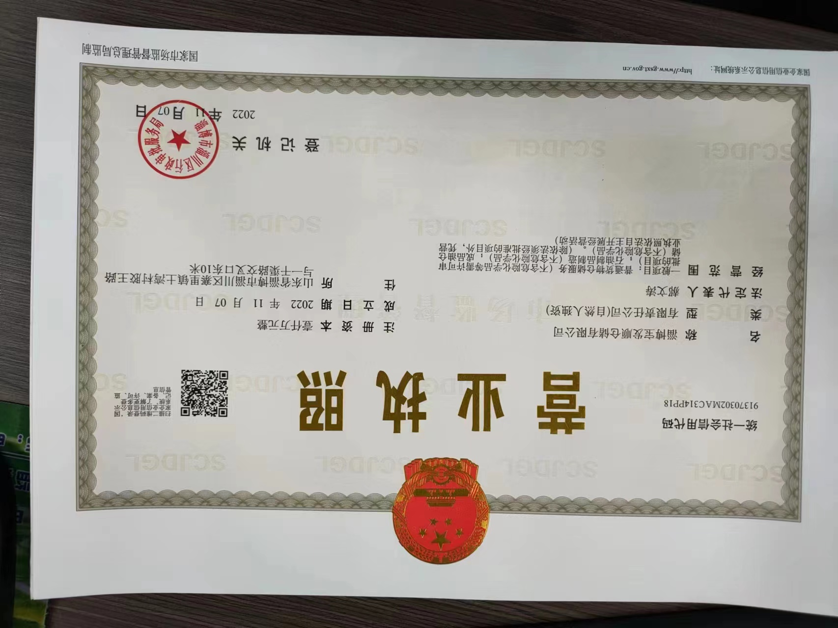
附件4：项目备案证明
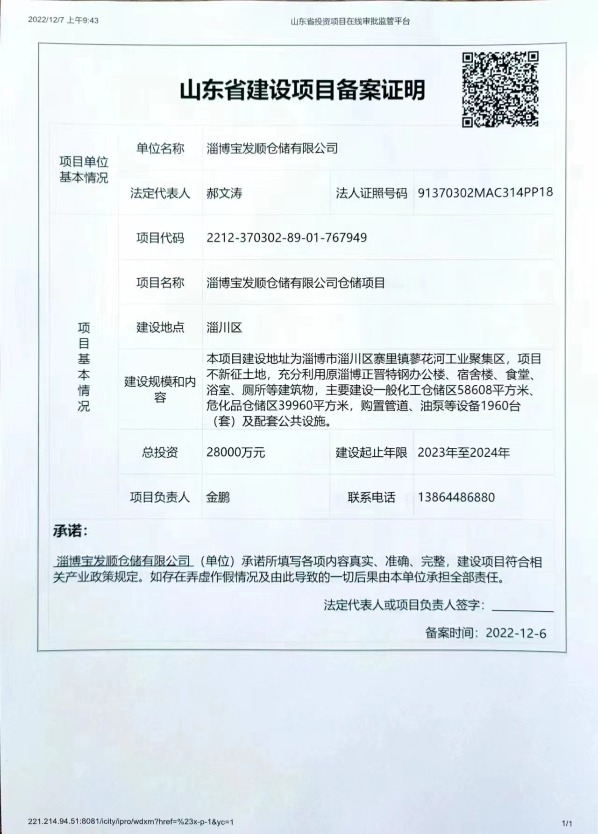

附件5：监测报告
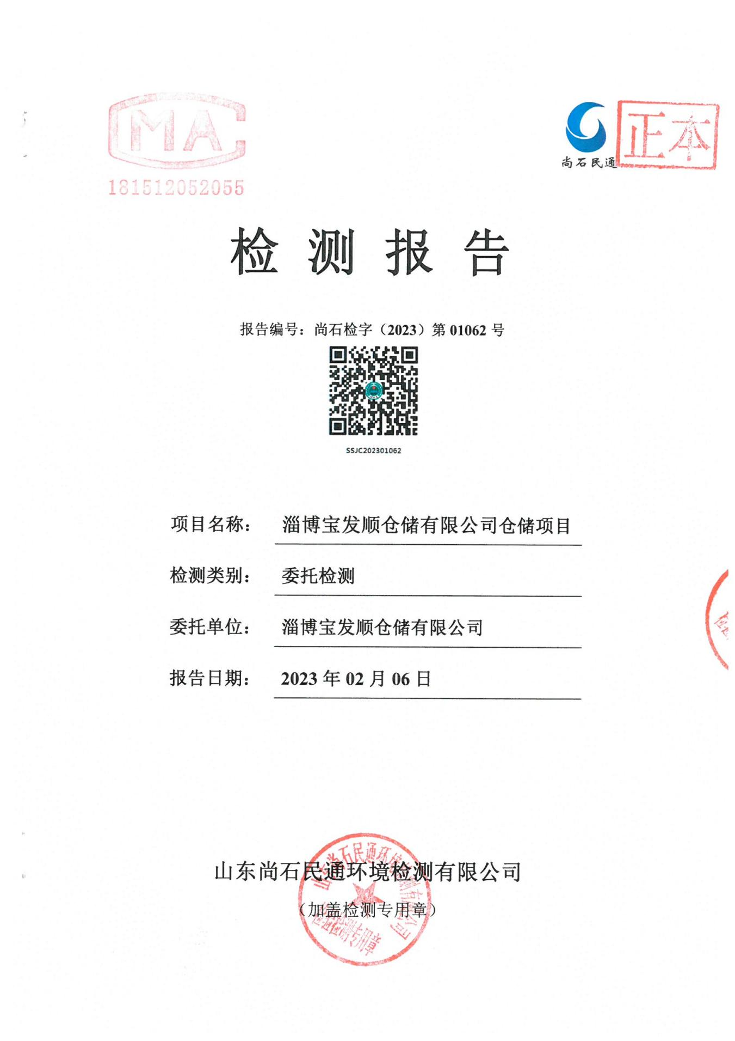

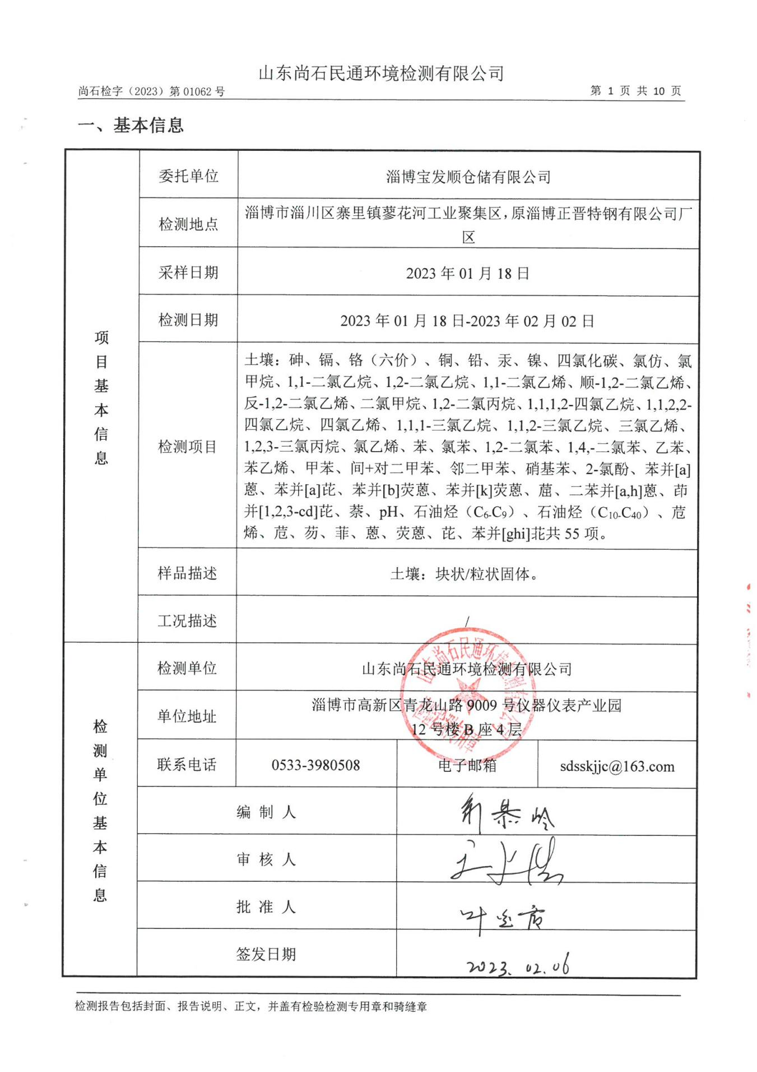
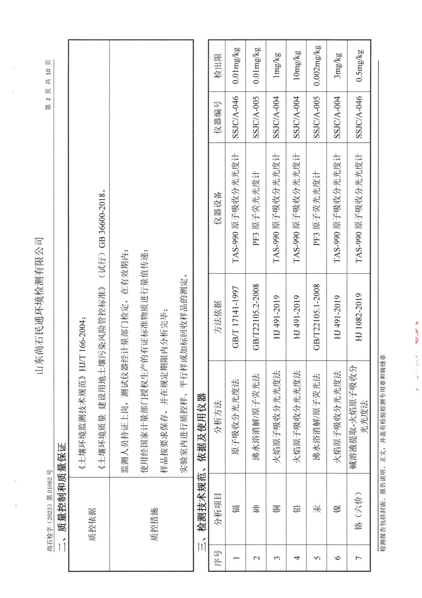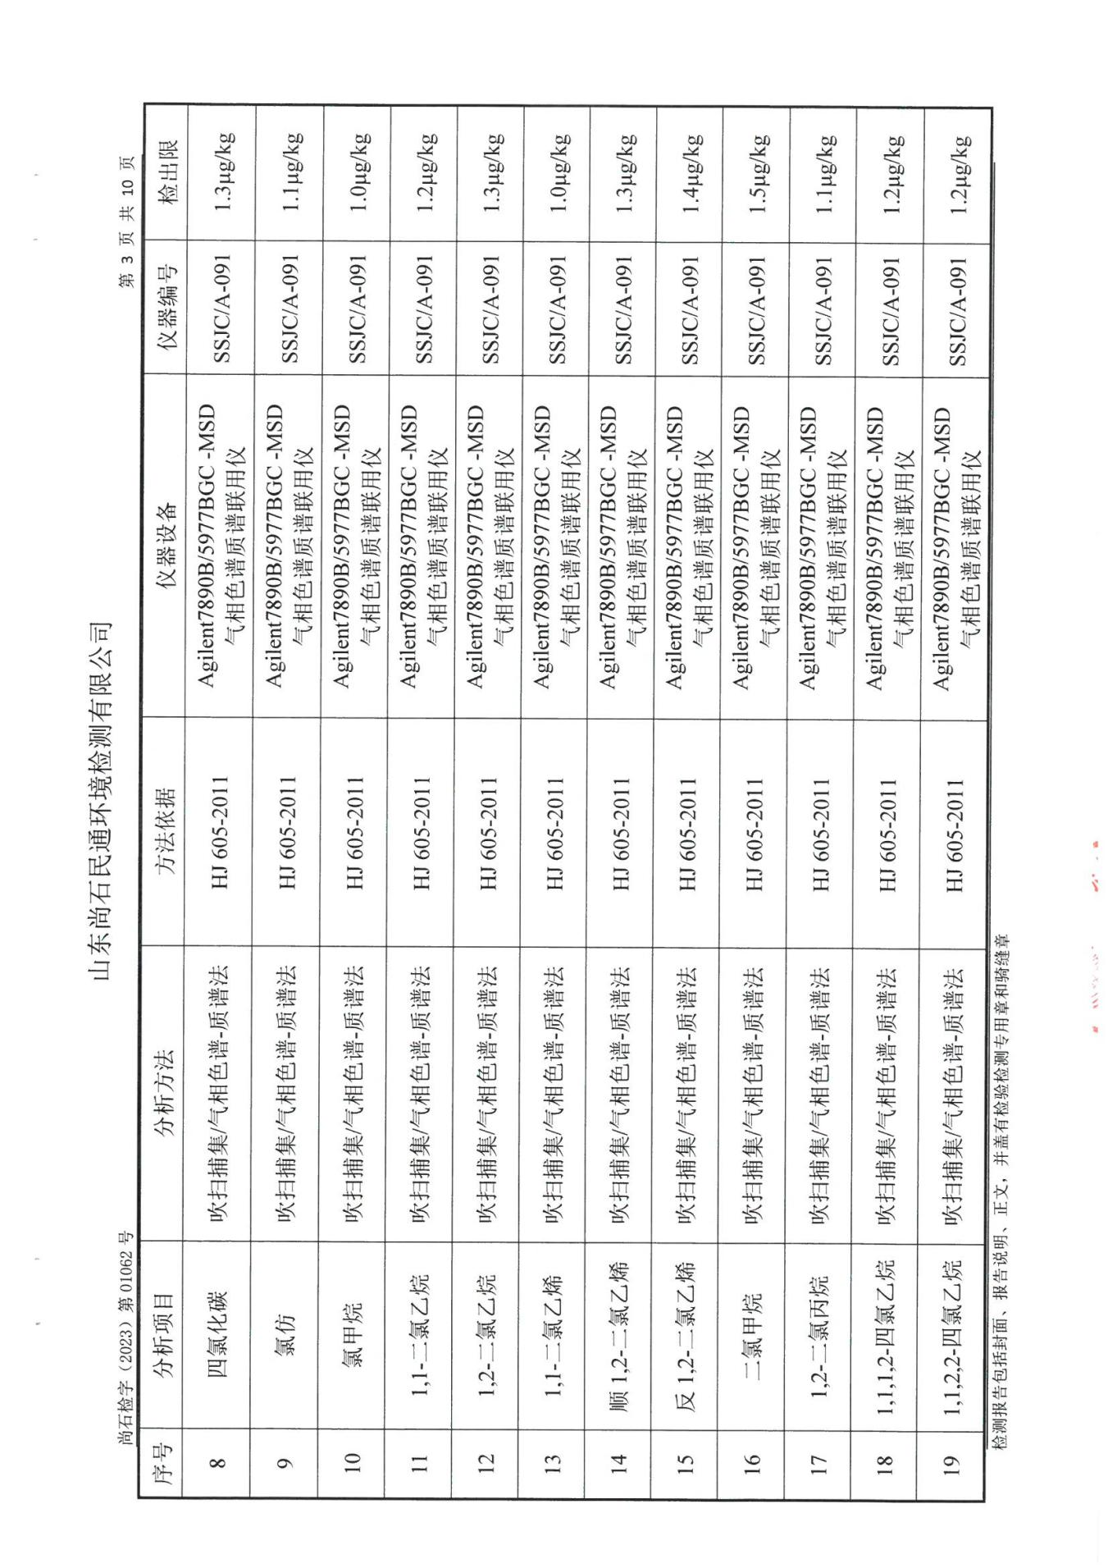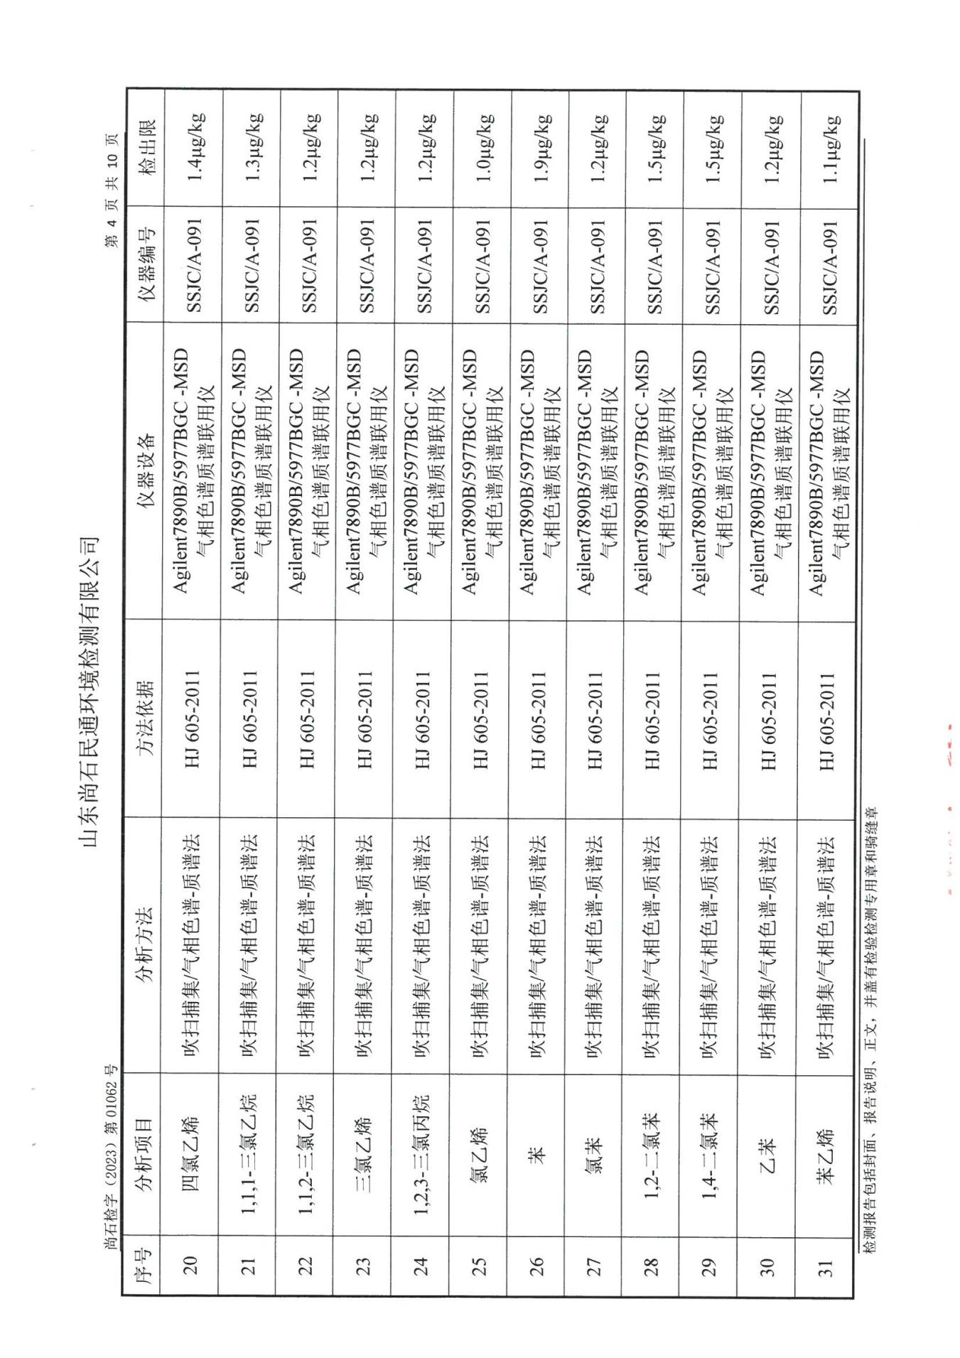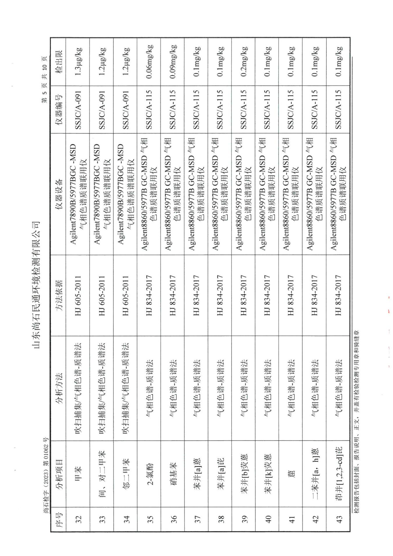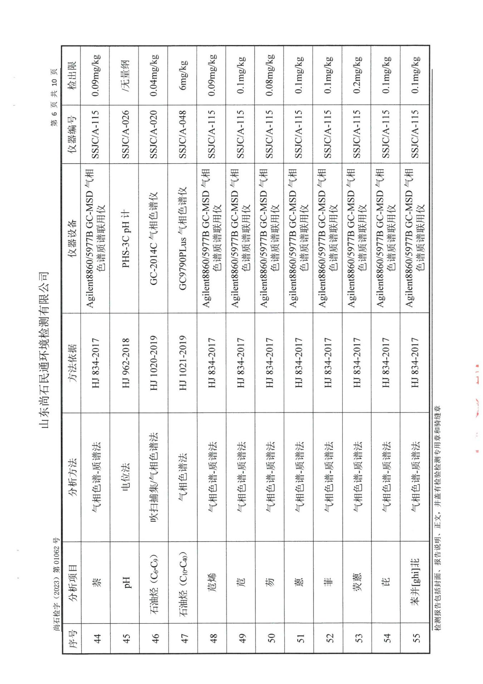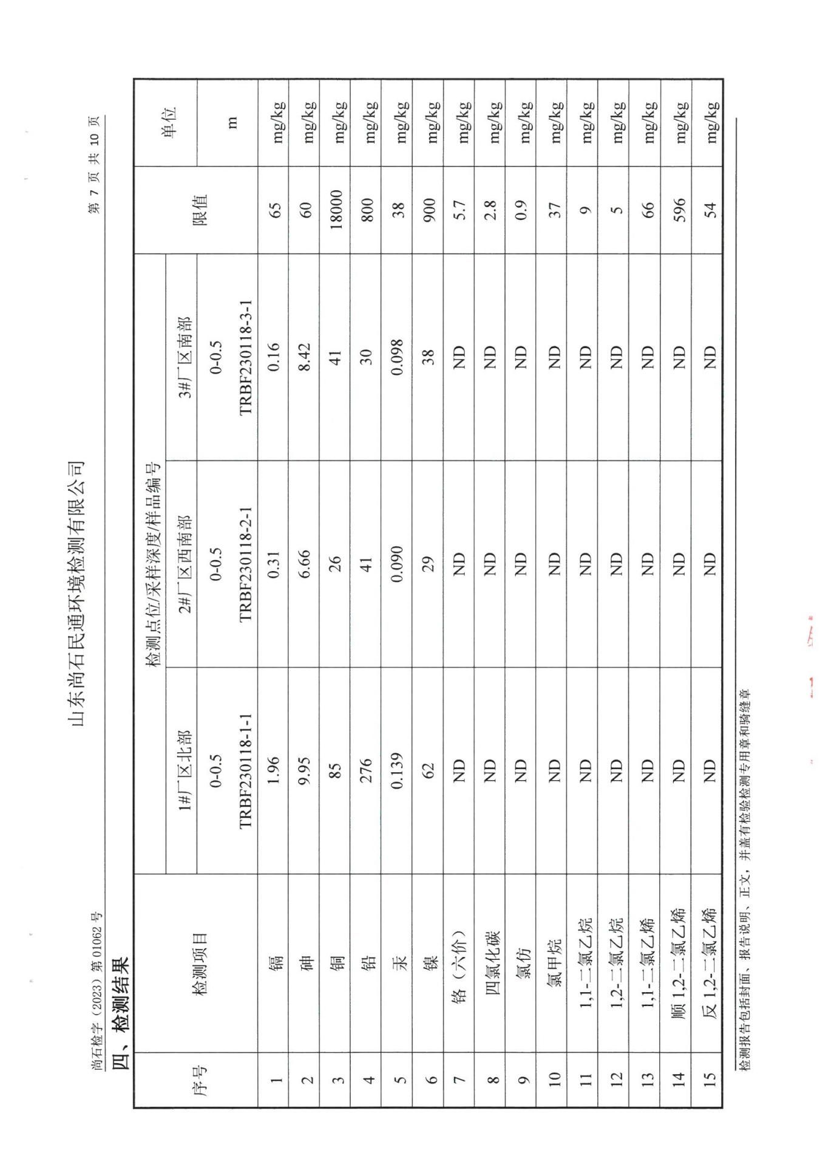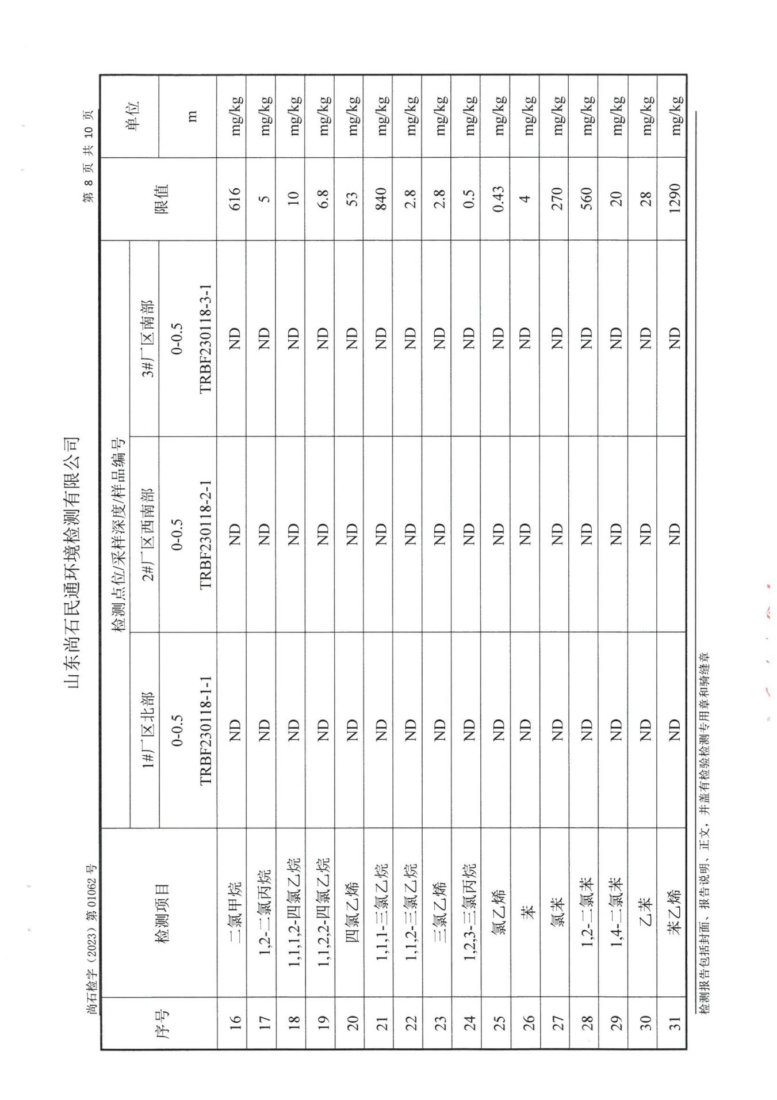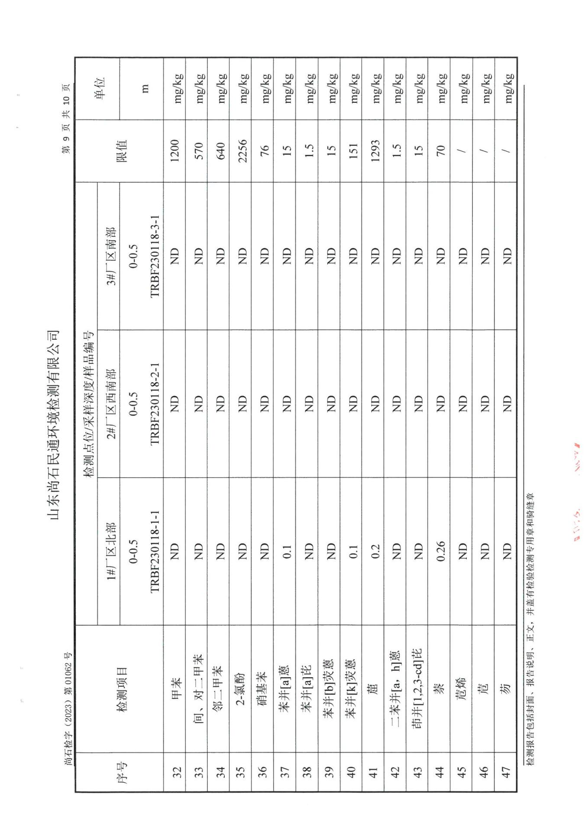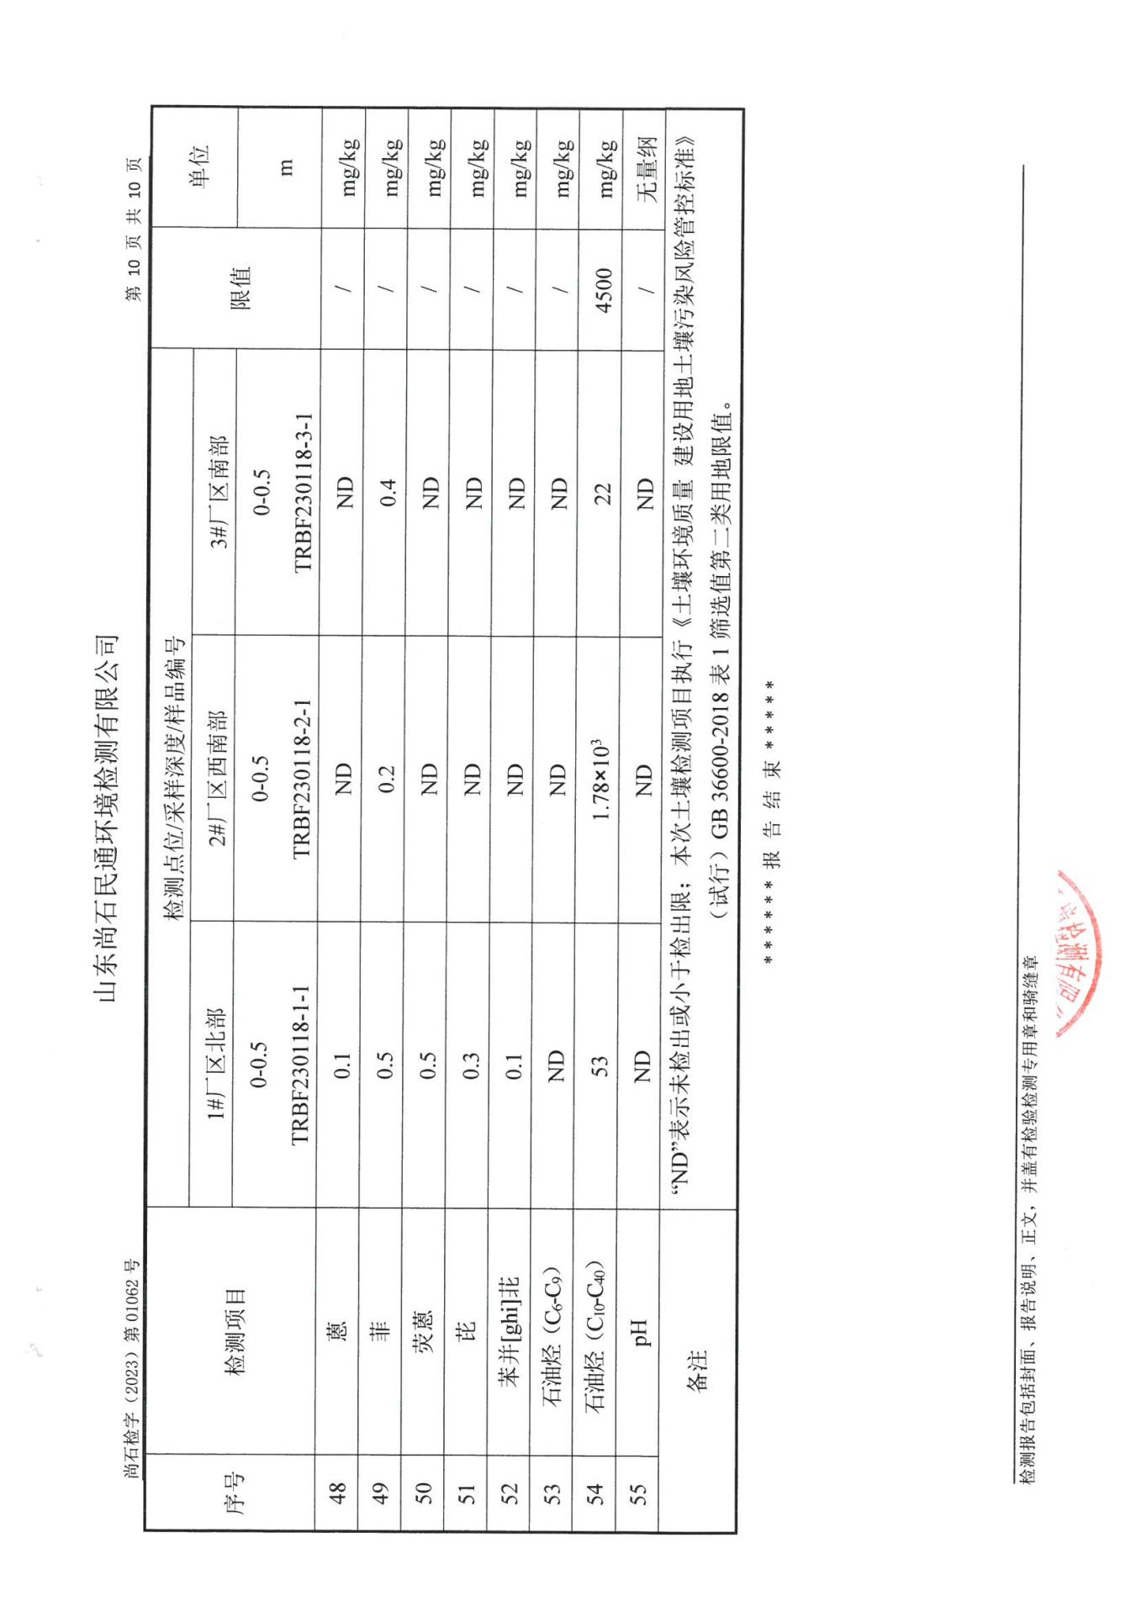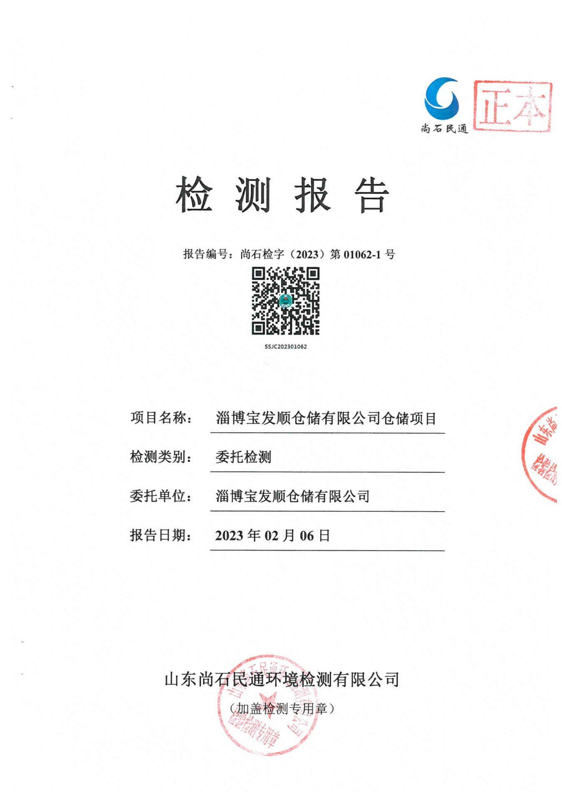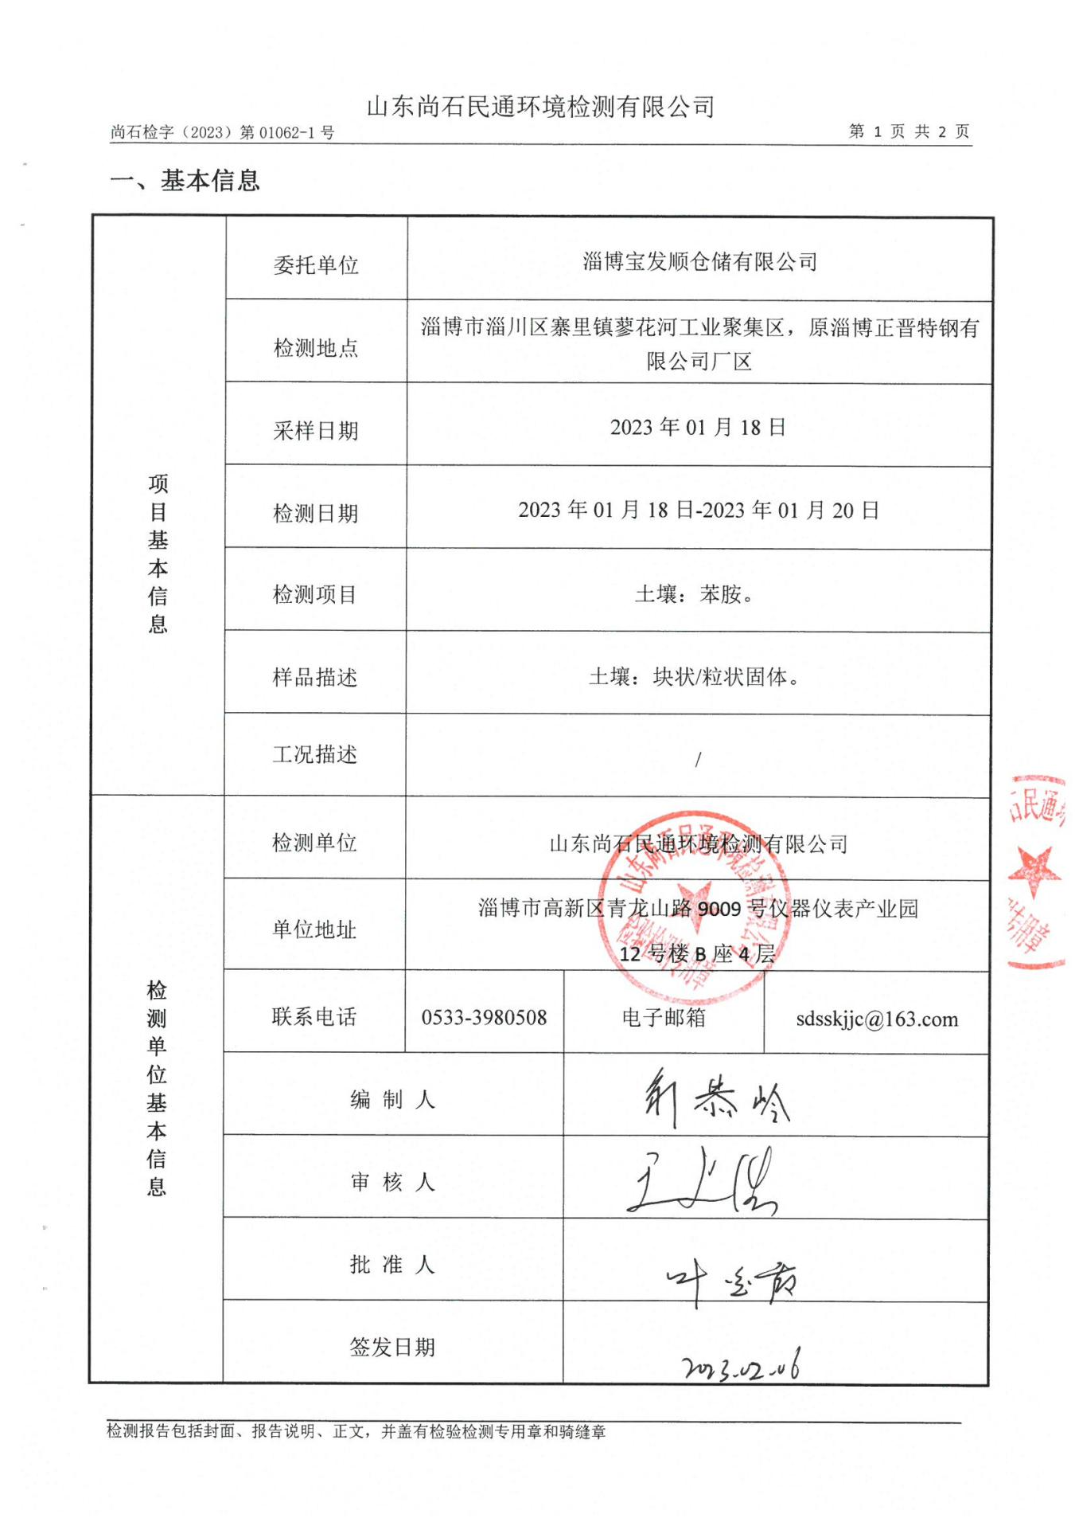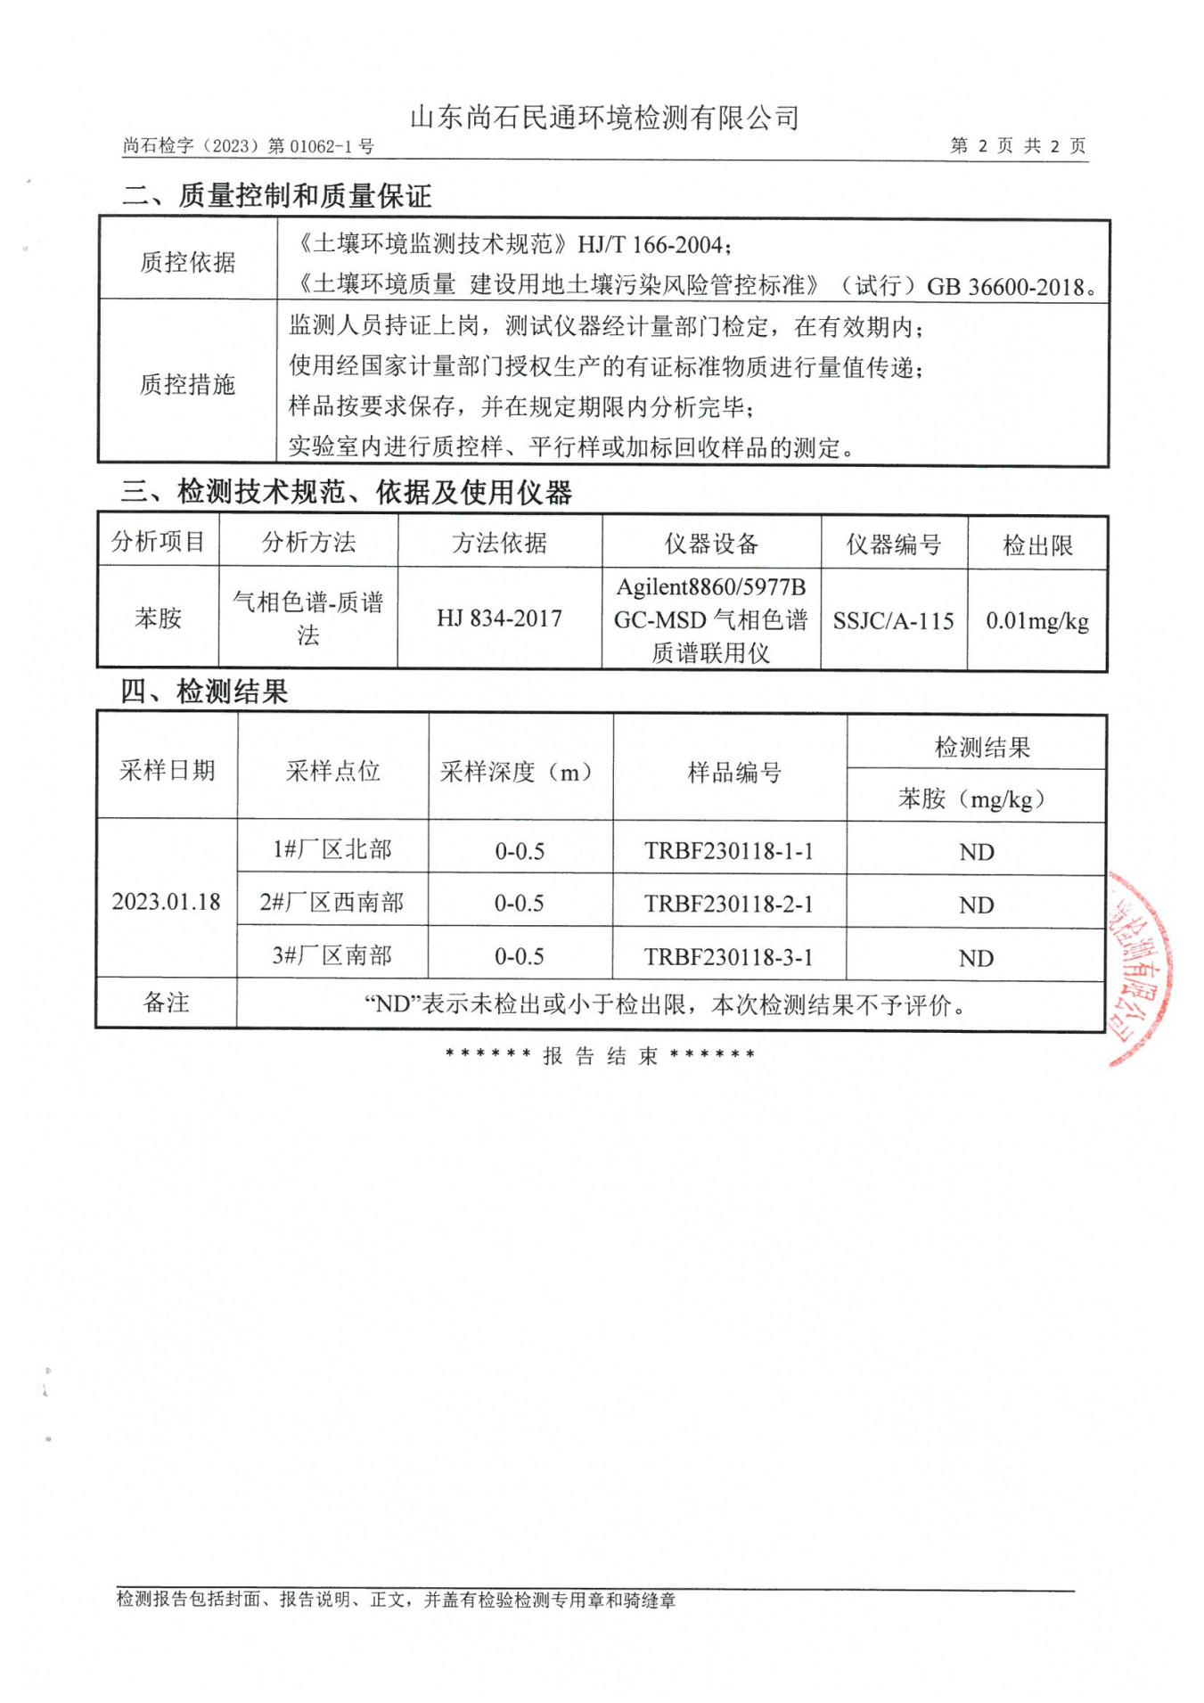
附件6：寨里镇蓼花河工业集聚区批复文件
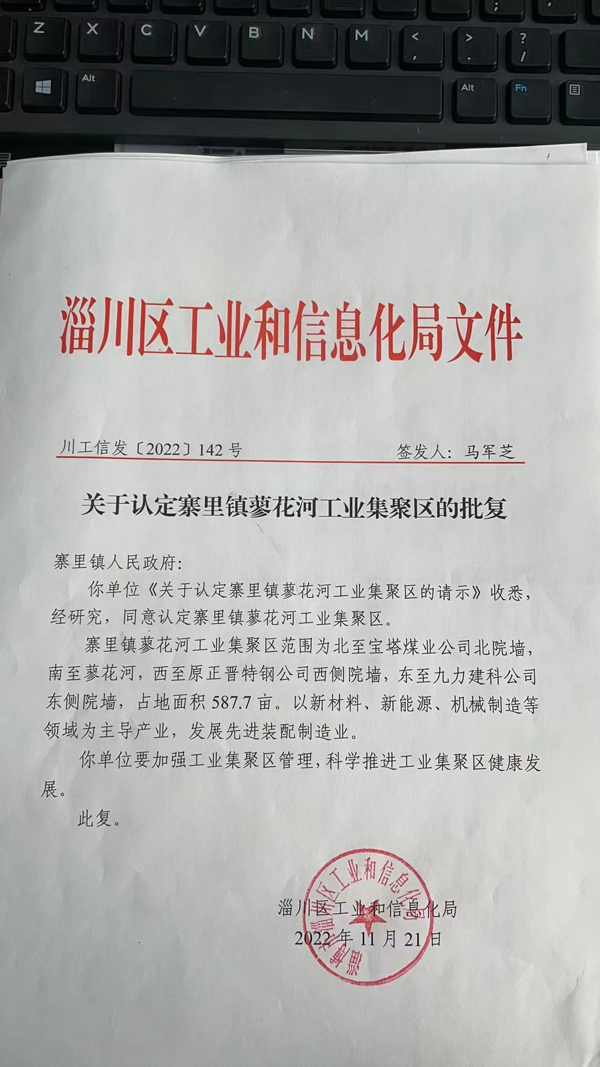
附件7：厂区租赁合同
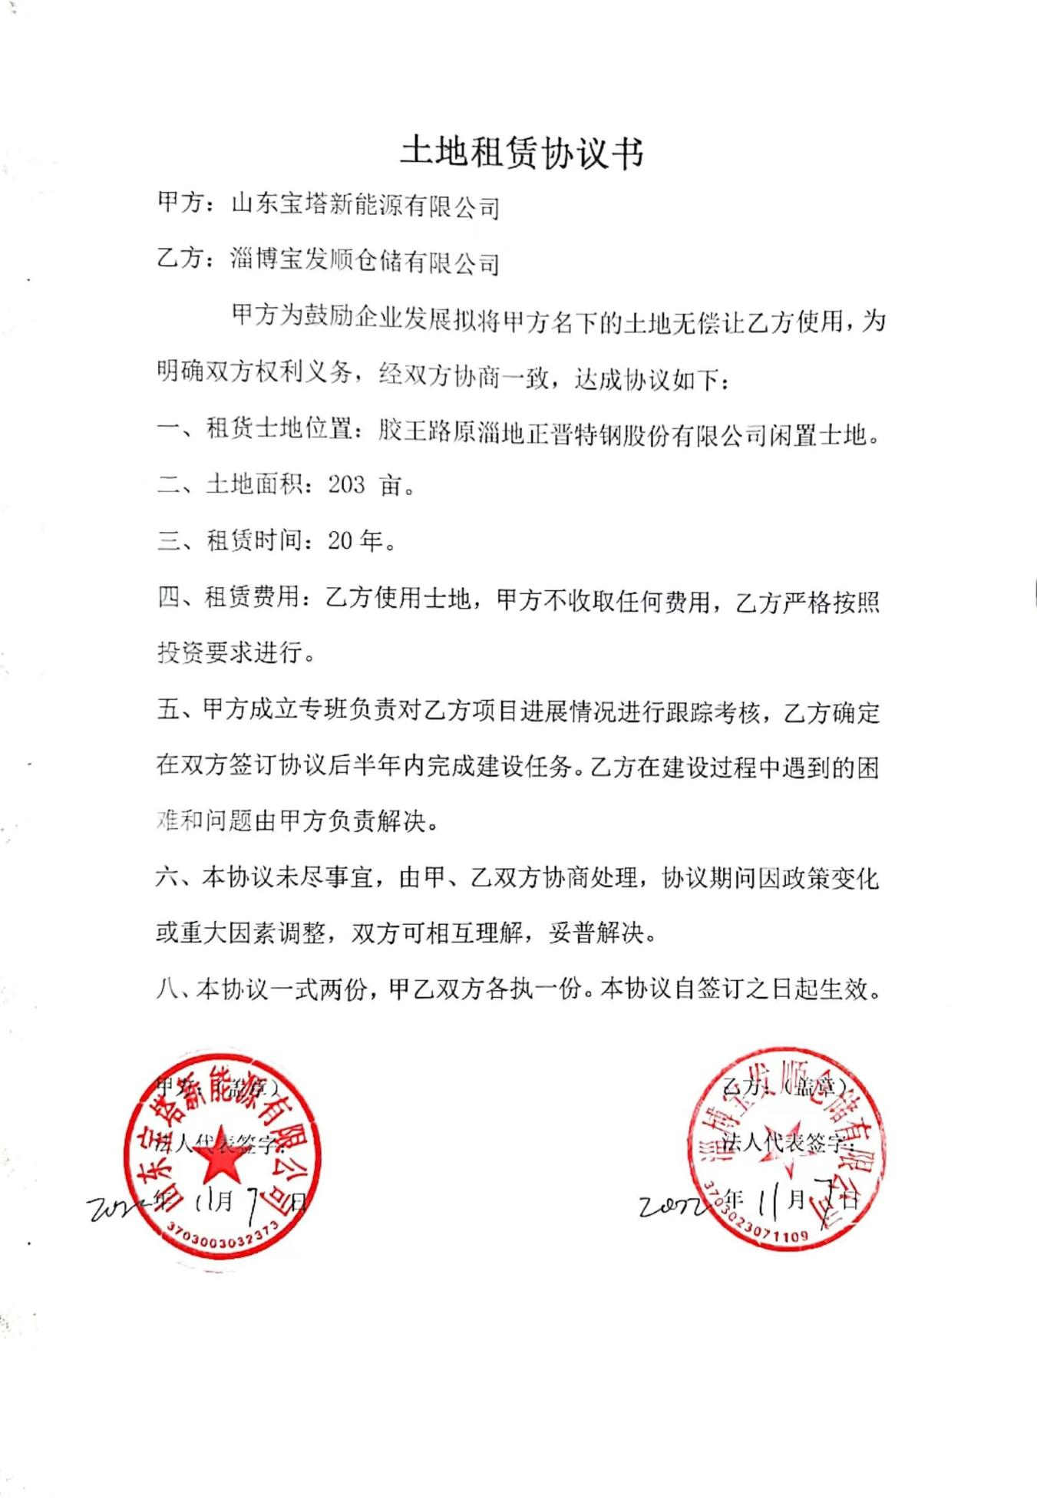

附件8：工程师现场踏勘照片
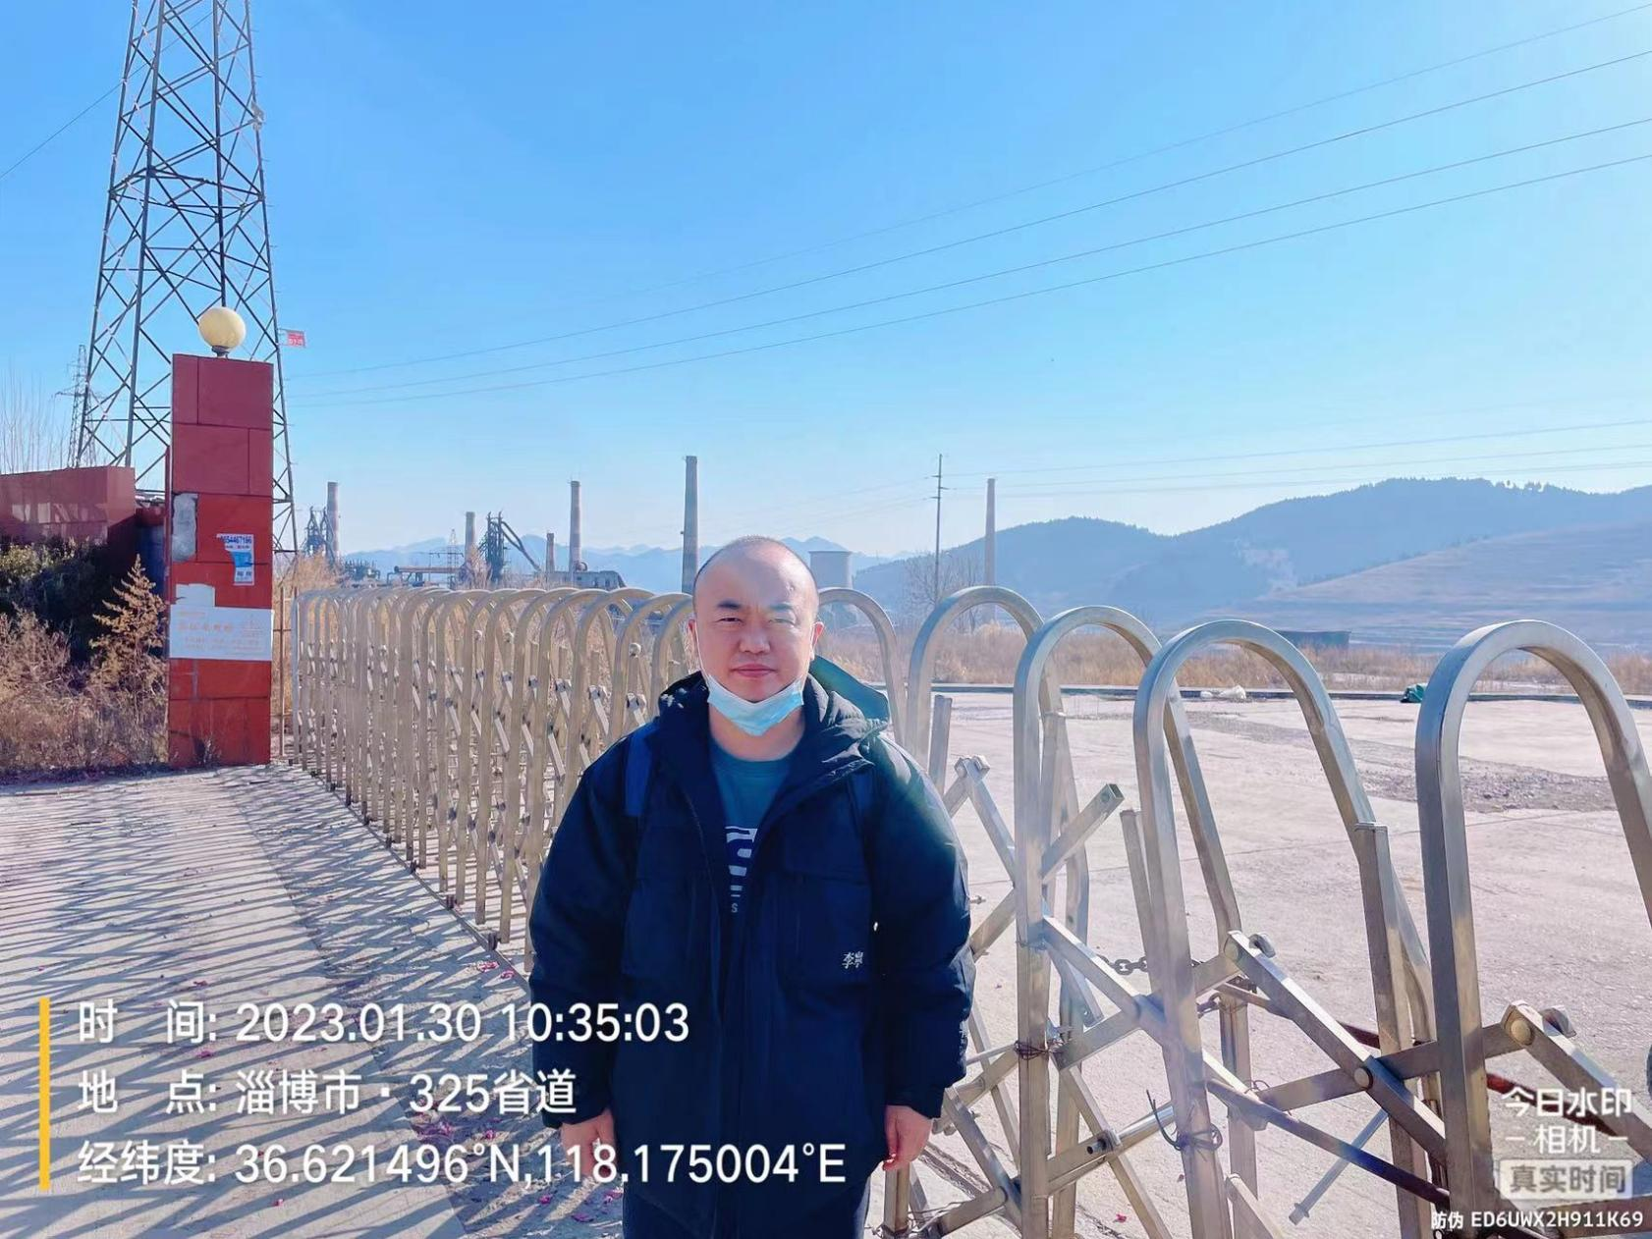
附图1：项目地理位置图 比例尺1：50000
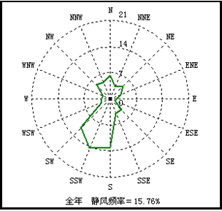
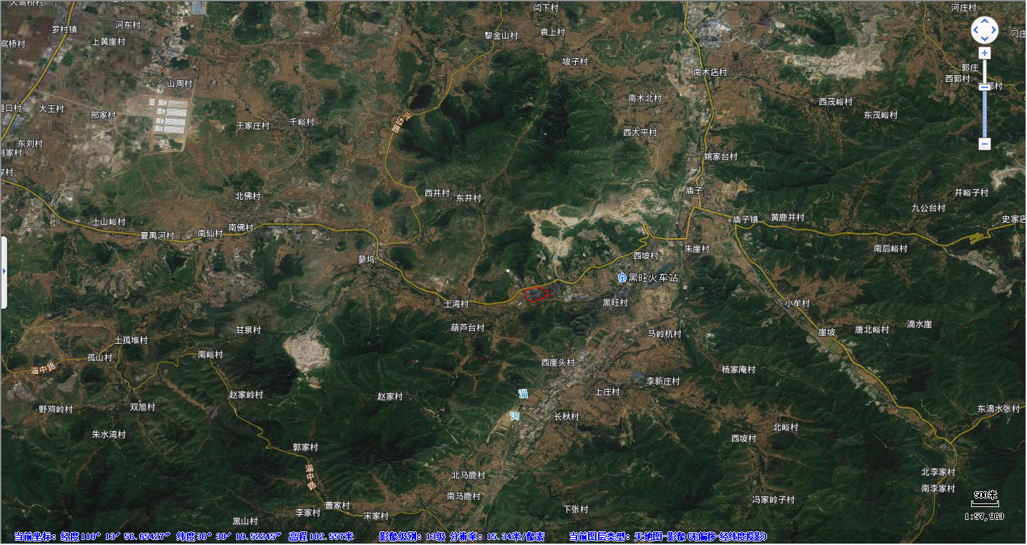
项目位置

附图2：项目保护目标分布图 比例尺1：50000
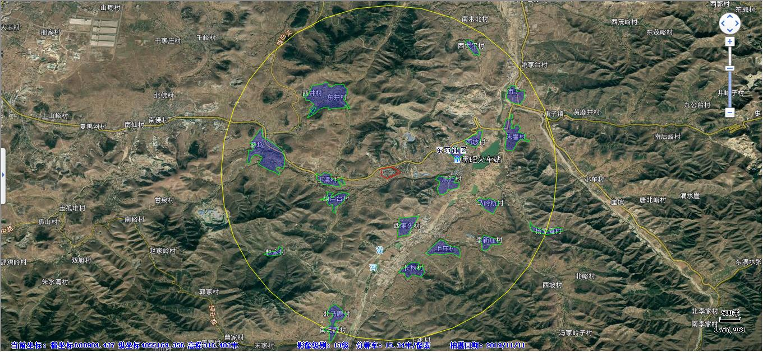
厂界外5000m范围
项目位置

附图3：淄博市饮用水水源地分布图
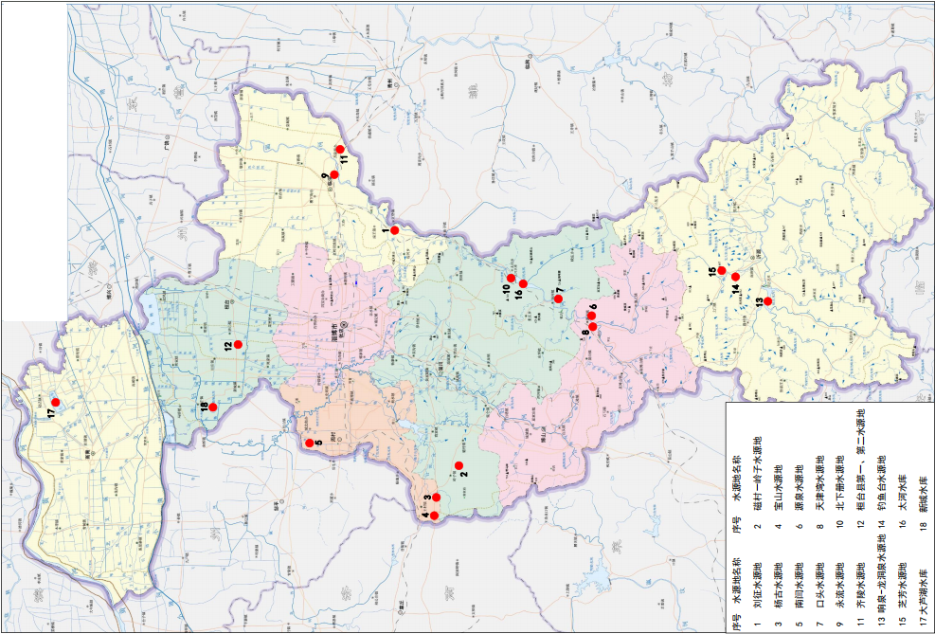
项目位置

淄博市饮用水水源地分布图

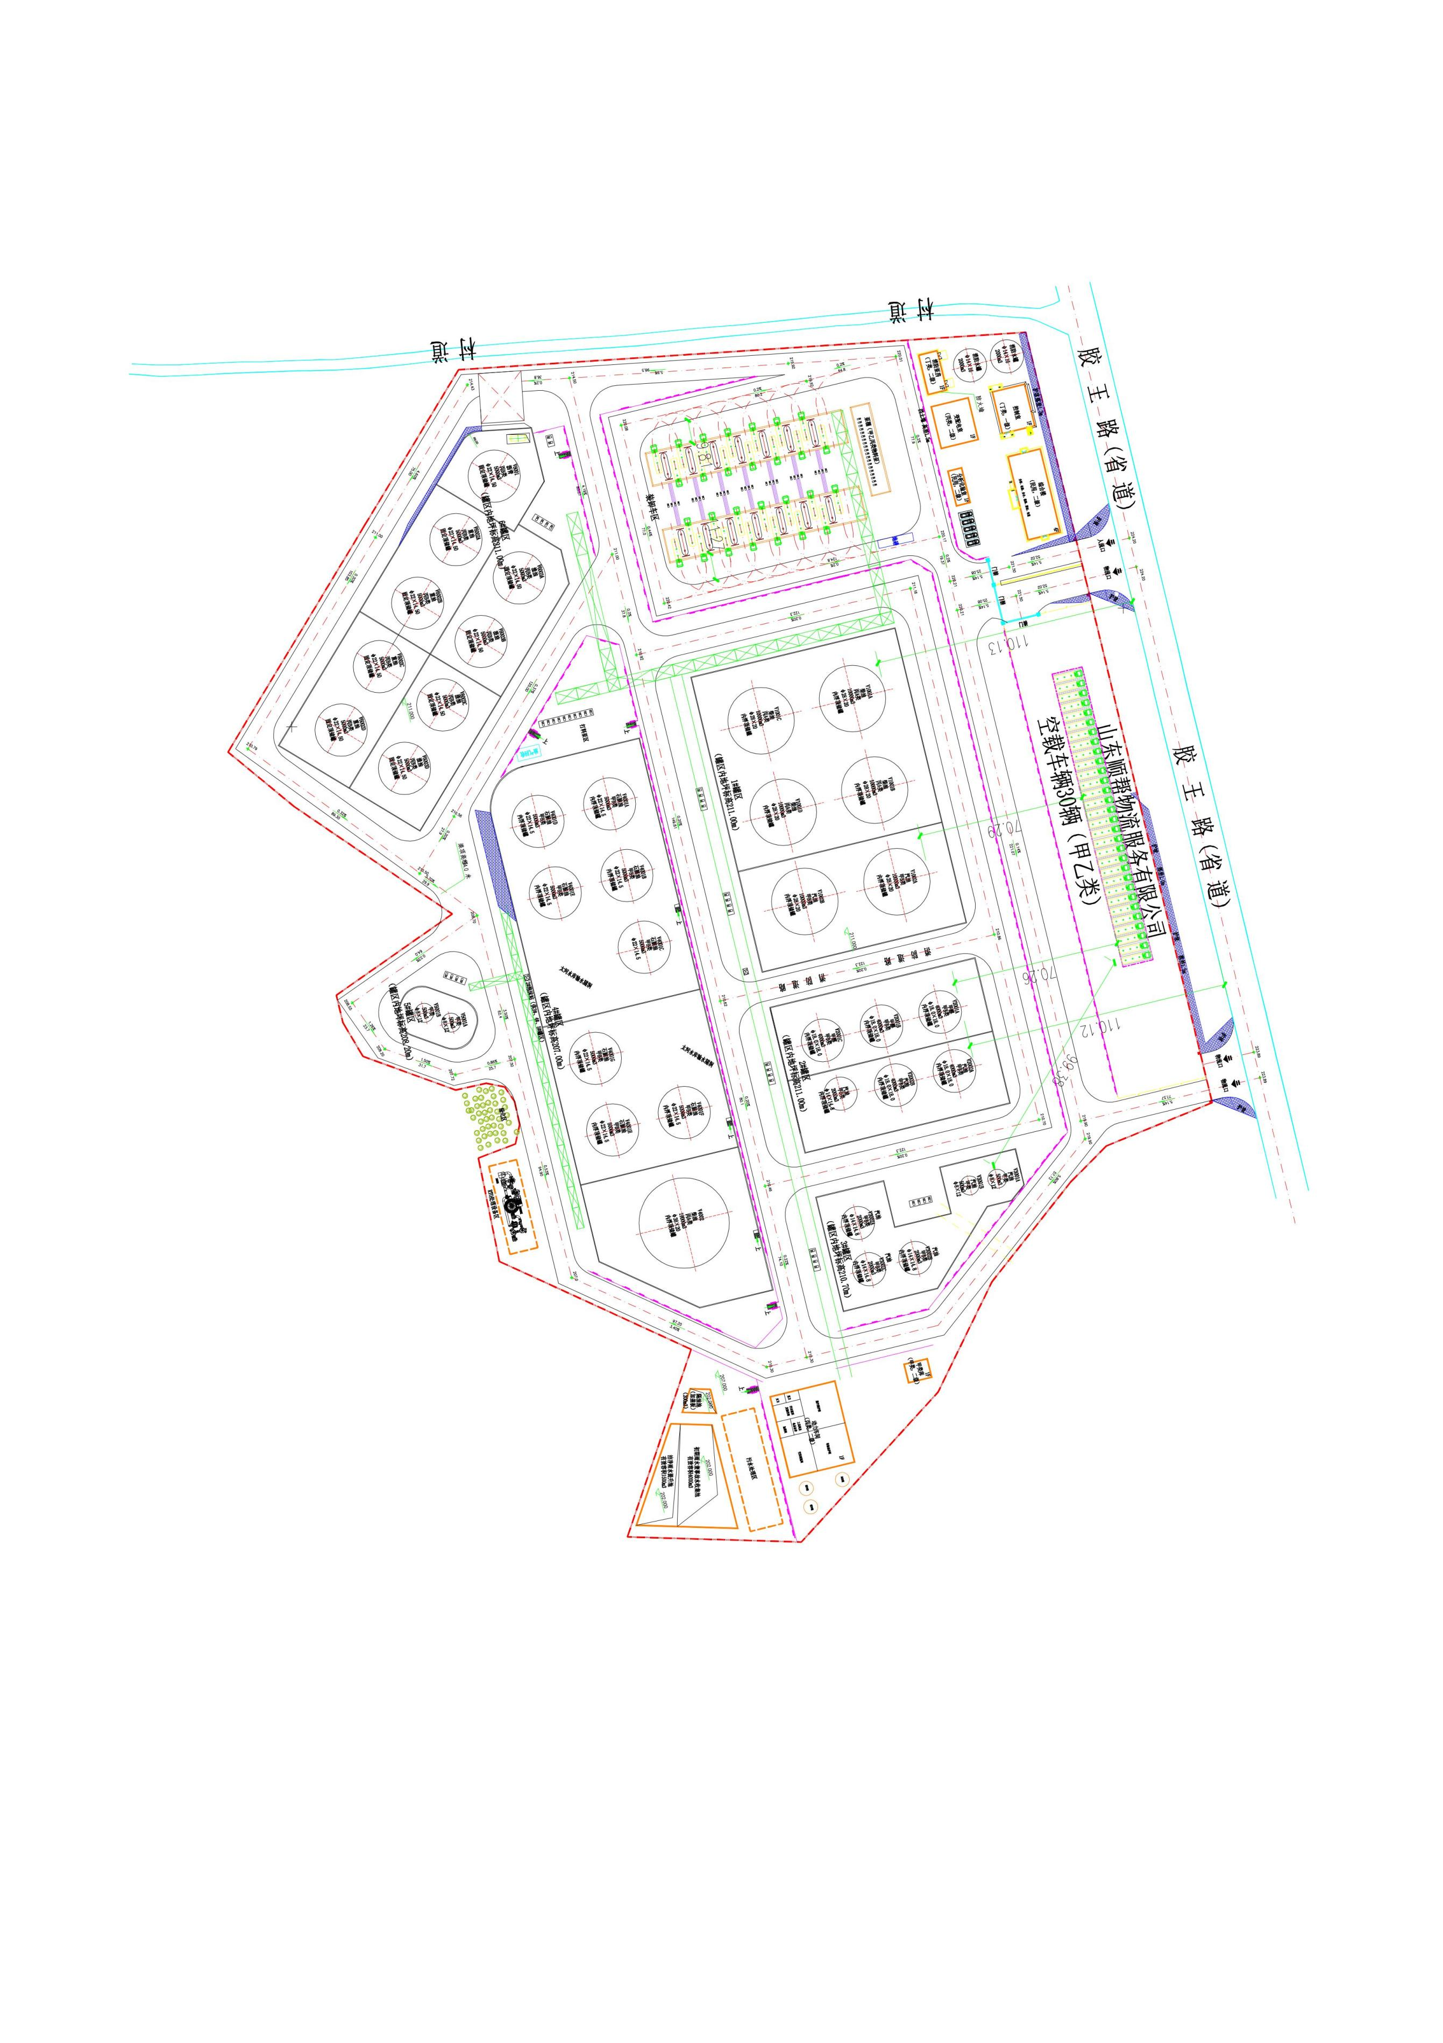
附图4：项目厂区平面布置图（1:2000）

附图5：淄博市省级生态保护红线图
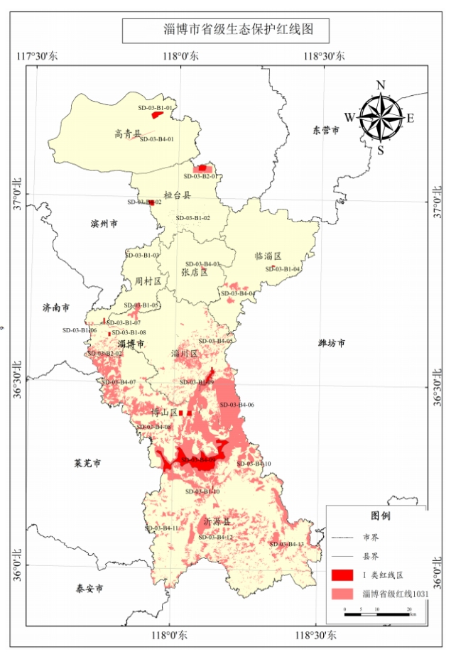

项目位置

附图6：淄博市环境管控单元图
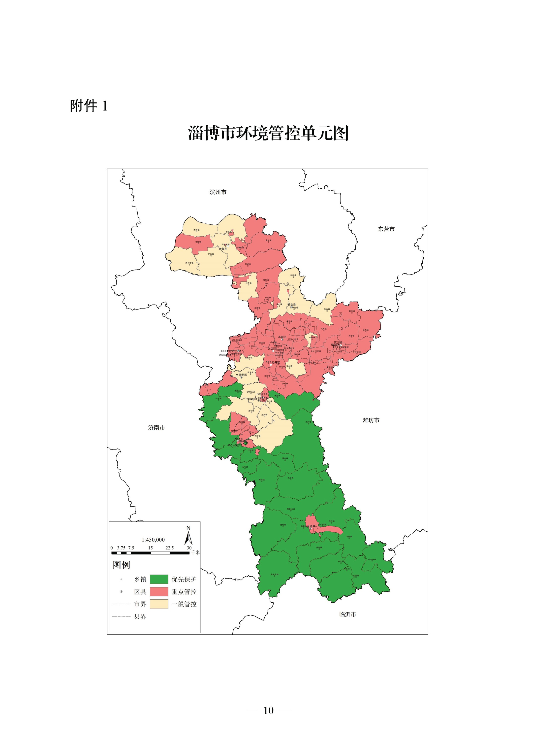
项目位置

